Análisis de Redes Sociales
Material de estudio basado en el curso de Julián Cárdenas
Teoría, diseño metodológico, tipos de redes, cohesión y centralidad
Organizado a partir de las transcripciones y láminas de las 34 clases del curso
Incluye un capítulo con los errores, imprecisiones y omisiones del curso

Cómo usar este material
Este documento reordena todo lo que enseña Julián Cárdenas en su curso de Análisis de Redes y lo escribe como apunte de estudio. Sigue el mismo orden del curso (módulos 1 a 5) para que puedas volver a cualquier video y encontrar el tema en el mismo lugar. Cada sección junta lo que el profesor dice en el video con lo que aparece en sus láminas, y las láminas más importantes están insertadas tal cual para que reconozcas los gráficos y ejemplos.
A lo largo del texto vas a encontrar cuadros de colores:
- Idea clave (verde): lo que no puedes olvidar de esa lección.
- Fórmula (azul): cómo se calcula el indicador.
- Ojo (naranja): errores típicos, aclaraciones y detalles donde la lámina o el audio pueden confundir.
- Recomendación de Cárdenas (morado): las decisiones que el profesor sugiere tomar en una investigación real.
- Ejemplo (gris): casos resueltos paso a paso.
- Error del curso (rojo): dónde una lámina o una explicación del profesor está equivocada, con la versión correcta y una referencia al capítulo de errores.
El módulo 6 va más allá del curso. Resume los artículos de Cárdenas sobre redes de directorios y de propiedad en América Latina, con su método de construcción de redes, indicadores que no aparecen en las clases y sus resultados.
Después del módulo 6 hay un capítulo completo, Errores, imprecisiones y omisiones del curso, que explica uno por uno los puntos en que Cárdenas falla, por qué está mal y qué hacer en su lugar. Léelo antes de calcular indicadores sobre una red real, sobre todo si la red tiene actores aislados o varias partes desconectadas, como suele pasar en las redes de empresas por directivos compartidos.
Al final hay un cuadro resumen de todos los indicadores, un glosario español-inglés con los nombres que vas a ver en UCINET y otros programas, y preguntas de repaso con respuestas.
Ojo
Dos aclaraciones sobre la fuente. La transcripción de la clase 3.4 (procesamiento de datos) venía muy dañada, así que esa sección se reconstruyó a partir de las láminas. Además, Cárdenas presenta tres niveles de análisis (cohesión, centralidad y subgrupos), pero las clases transcritas llegan hasta centralidad, por lo que el análisis de subgrupos o comunidades solo aparece descrito en términos generales.

Mapa del curso
Módulo | Clases | Pregunta que responde
1. Pensar en red | 1.1 a 1.7 | ¿Qué es el análisis de redes, de dónde viene y en qué teorías se apoya?
2. Grado y distancia | 2 | ¿Cuáles son los dos conceptos sobre los que se construyen todos los indicadores?
3. Cómo investigar con redes | 3.1 a 3.4 | ¿Qué preguntas hacer, cómo elegir actores y relaciones, cómo recoger y procesar los datos?
4. Tipos de redes | 4.1 y 4.2 | ¿Qué diferencia hay entre redes de 1 modo y 2 modos, y entre redes dirigidas y no dirigidas?
5A. Análisis general (cohesión) | 5.1 a 5.14 | ¿Qué tan unida o fragmentada está la red completa?
5B. Análisis individual (centralidad) | 5.15 a 5.20 | ¿Qué posición ocupa cada actor y quiénes son los más centrales?
6. Investigación de Cárdenas | Fuera del curso | ¿Cómo aplica Cárdenas estas técnicas en sus papers sobre élites empresariales?
Errores del curso | Transversal | ¿Dónde se equivoca el curso y cómo calcular correctamente?

Módulo 1. Pensar en red
El curso parte por la teoría porque, según Cárdenas, no basta con saber usar el software o calcular indicadores. Lo central es aprender a mirar el mundo como una red, es decir, ver un grupo como un conjunto de relaciones entre personas y ver una organización como una telaraña de interacciones entre personas, cosas y objetos. Quien logra pensar así diseña investigaciones mucho mejores.
El profesor resume la motivación con una frase que le gusta mucho, estudiando las redes comprendemos mejor el mundo y tejiendo redes vivimos mejor. Cuando nos relacionamos aprendemos más, tendemos a tener más ingresos, nos entretenemos más y, al final, somos más felices.
Los objetivos del módulo son romper con el esquema mental con el que crecimos (pensarnos como individuos aislados, como miembros de grupos u organizaciones) y entender que familias, organizaciones e individuos son parte de una red. Para eso se revisan los orígenes del análisis de redes, su institucionalización, ejemplos de investigaciones, las bases teóricas y un decálogo de principios.

1.1 ¿Qué es el análisis de redes? Aprender a pensar en red
Todo parte de las interacciones. Cuando hablamos por el celular, conversamos en un evento o compartimos una pizza con amigos estamos relacionándonos y, aunque no seamos conscientes, estamos tejiendo redes. Durante todo el proceso de investigación hay que tener presente que lo que se analiza son relaciones, enlaces o vínculos.

¿Con cuántas personas nos encontramos en una semana?
Cárdenas abre con una pregunta. Un encuentro es cualquier contacto que dé lugar a una conversación que vaya más allá del saludo formal (no cuenta levantar las cejas ni recibir el vuelto en el supermercado).
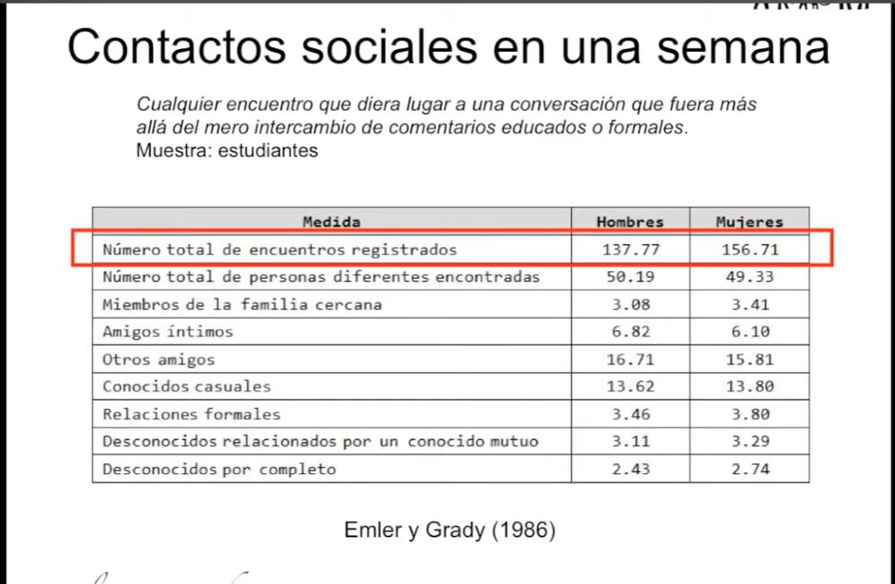
Lámina del curso. Estudio de Emler y Grady (1986) con estudiantes. Lo destacado es el total de encuentros semanales.
El estudio de Emler y Grady (1986), hecho con estudiantes en EE.UU., muestra que las personas tienen alrededor de 150 encuentros por semana (137,77 los hombres y 156,71 las mujeres). Era 1986, sin Facebook, sin celulares ni WhatsApp, es decir, encuentros cara a cara. El dato más importante es otro, muy pocos de esos encuentros son con familiares o amigos íntimos. La mayoría son con amigos, conocidos casuales, amigos de amigos o personas con las que no hay un vínculo fuerte.
Hoy el número de contactos es mucho mayor. Tenemos entre 200 y 300 amigos en Facebook, cientos de números en el celular, seguidores en redes sociales, LinkedIn, y podemos comunicarnos gratis e inmediatamente con alguien al otro lado del mundo. Algunos experimentos indican que podemos saber el nombre de unas 2.000 personas.

El número de Dunbar: el límite del cerebro
El antropólogo Robin Dunbar (que experimentaba desde los años 70) planteó que el cerebro tiene un límite y que podemos mantener relaciones conscientes con un máximo de alrededor de 150 personas (un rango de 100 a 200). Registrar una relación significa saber que la persona existe, tener contacto con ella y reconocer cómo se relaciona con las otras personas de ese conjunto. Dunbar llegó a esa cifra observando primates. Los monos y chimpancés más sociables y solidarios se reproducían más, pero sus grupos siempre tenían un límite de tamaño de entre 100 y 200 individuos. Esto se popularizó como el número de Dunbar.
La idea aparece en otros lados. Según el trabajo citado de Malcolm Gladwell en empresas, cuando más de 150 personas trabajaban juntas en un mismo edificio aparecían ausentismo, conflictos y envidias, y con menos de 150 la empresa era más productiva. Los batallones romanos también tenían alrededor de 150 soldados.
Idea clave
Que el cerebro tenga un límite de unas 150 relaciones no significa que las redes tengan ese tamaño. Las redes son inmensamente mayores (en Facebook podemos tener mil o tres mil amigos aunque interactuemos con muy pocos). Por eso se necesitan programas computacionales capaces de analizar redes mucho más allá de lo que el cerebro puede registrar.

Cárdenas propone un pequeño experimento. Piensa en un primo, luego en la pareja de ese primo, luego en la familia de esa pareja y luego en los familiares de esa familia. El cerebro ya no puede registrar si todas esas personas se conocen entre sí. Podemos leer una lista de 150 empresas o personas, pero nos cuesta muchísimo saber si están relacionadas. Esa es una de las funciones principales del análisis de redes, mezclar la matemática con el mundo social para analizar redes grandes.

Casi todo está conectado
Cuando nos encontramos con un conocido en una fiesta, un matrimonio o el estadio decimos qué casualidad, pero no lo es. El mundo está tan interconectado y tenemos tantas relaciones (de las que muchas veces no somos conscientes) que esos encuentros son esperables. Además, nos han hecho pensar que el mundo es un conjunto de organizaciones (universidades, gimnasios, empresas, juntas de vecinos, asociaciones). En realidad, pertenecer a una organización es una manera de relacionarnos con sus otros miembros. No somos individuos aislados.
Idea clave
Resumen de la clase 1.1. Tenemos unos 150 contactos semanales (ya en 1986), la mayoría con personas poco cercanas. Conocemos el nombre de unas 2.000 personas. El cerebro puede manejar unas 150 relaciones. Pertenecemos a muchas organizaciones que nos conectan con otros. Como todo está conectado y el cerebro es limitado, para entender el comportamiento humano hay que analizar redes.

1.2 Orígenes del análisis de redes
El análisis de redes no tiene un origen único. Es fruto de contribuciones de distintas disciplinas en distintos momentos del siglo XX.
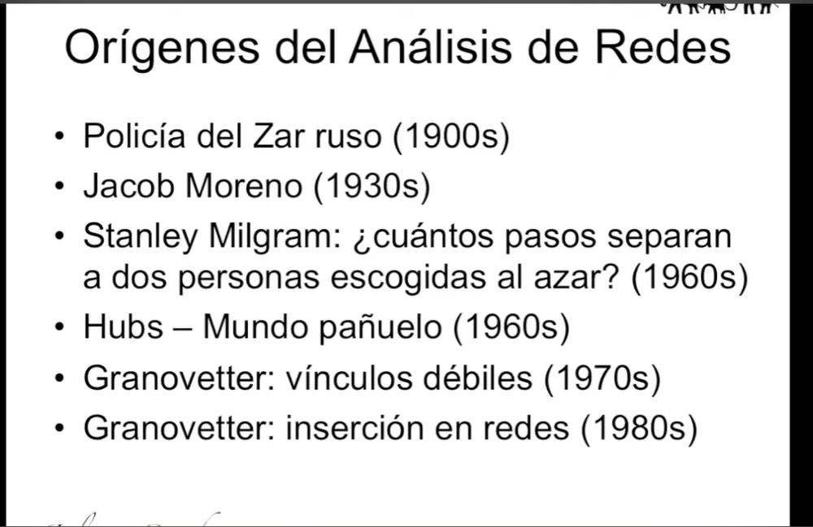
Lámina del curso. Hitos en el origen del análisis de redes.

La policía del Zar ruso (1900s)
A comienzos del siglo XX, antes de la Unión Soviética, la policía del Zar abría las cartas de correo para ver quién escribía a quién. Con eso dibujaba a mano, en una pared y con flechas, mapas de relaciones entre personas. El objetivo era detener a los rebeldes contrarios al Zar, saber a quién extorsionar, identificar a los posibles líderes y de qué habían hablado. Ya entonces se hacían mapas de redes sin ningún software.

Jacob Moreno y la sociometría (1930s)
El psicólogo Jacob Moreno, padre de los sociogramas, hacía terapia de grupo con prostitutas y se dio cuenta de lo importantes que eran las relaciones que se formaban dentro del grupo de terapia, y de cómo influían en el comportamiento fuera de ella. Empezó a graficar quién respondía a quién, quién nombraba a quién (una flecha por cada interacción), dibujando nodos como bolitas y relaciones como líneas. Luego lo aplicó en otros espacios y así mostró que las relaciones importan para el comportamiento y que se pueden visualizar.

Stanley Milgram y los seis grados de separación (1960s)
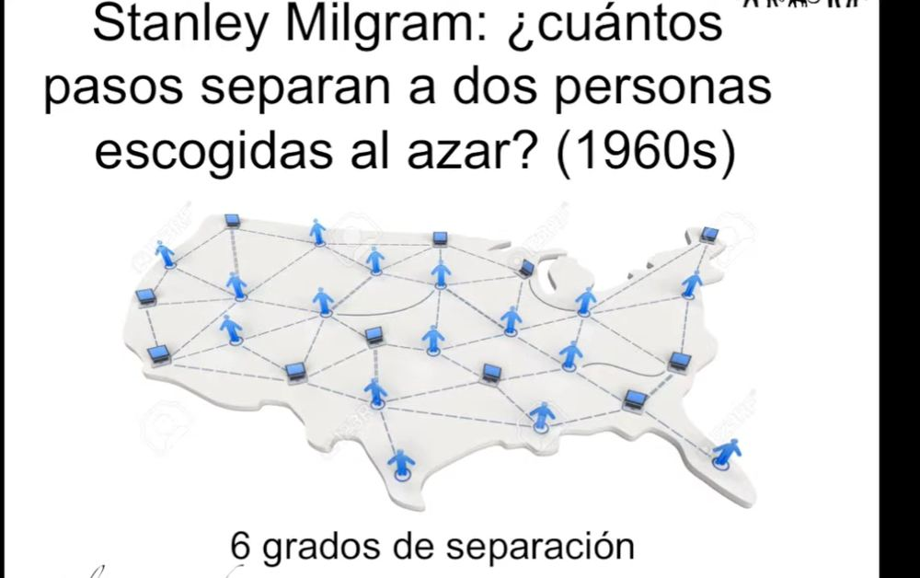
Lámina del curso. Milgram: ¿cuántos pasos separan a dos personas escogidas al azar?
Stanley Milgram (1961) quería saber qué tan conectadas están las personas. Envió cartas a personas en Nebraska y les pidió hacerlas llegar a personas específicas en Boston. Como no las conocían, debían enviar la carta a alguien que pudiera conocerlas. Cada persona firmaba y la reenviaba, y se contaban los pasos. En promedio la carta pasó por unas seis manos, lo que se popularizó como los seis grados de separación. El término no lo usó Milgram, se popularizó después.
La conclusión es que el mundo es muy pequeño, no geográficamente sino porque estamos muy interconectados. El profesor dice que dos desconocidos estarían separados como máximo por seis pasos, pero lo correcto es que seis es un promedio de las cadenas que llegaron a destino, no un máximo (ver el capítulo de errores). Cárdenas lo ilustra con él mismo. No conoce a Barack Obama, pero conoce a alguien en Los Ángeles que conoce a un actor que posiblemente puede contactarlo.

Hubs o conectores, el mundo es un pañuelo (1960s)
Las investigaciones posteriores explican por qué el mundo está tan conectado si pasamos la mayor parte del tiempo con la familia, el trabajo o los compañeros de estudio. La razón son los hubs o conectores, personas que conocen a muchísima gente y están vinculadas con distintos sectores (político, económico, periodístico). Un sacerdote o un político pueden cumplir ese rol. Gracias a ellos el mundo es un pañuelo. Por eso el marketing gasta tanto en identificar a los influencers, porque convenciendo a una persona muy conectada el mensaje se amplifica a muchísima gente.

Mark Granovetter y la fuerza de los vínculos débiles (1970s)

Lámina del curso. Granovetter, la fuerza de los vínculos débiles. El profesor usa a Saul Goodman ("conozco a un tipo que conoce a un tipo...").
Mark Granovetter, sociólogo de Harvard, hizo su tesis doctoral sobre cómo las personas consiguen empleo. Cárdenas lo explica con Saul Goodman (Better Call Saul), un abogado cuyo lema es conozco a alguien que conoce a alguien que probablemente conoce a alguien. No resuelve los casos por su oratoria ni por saber leyes, sino por su red.
 | Vínculo fuerte (strong tie) | Vínculo débil (weak tie)
Qué es | Relación intensa en frecuencia, emoción y confianza | Relación de baja confianza, baja reciprocidad, baja intensidad emocional y poca frecuencia
Ejemplos | Madre, hermanos, pareja, amigos íntimos | Conocidos, colegas, amigos de un amigo, contactos breves
Información que entrega | Redundante, la misma que ya circula en nuestro entorno | No redundante y heterogénea, viene de otros círculos
Para qué sirve | Amor, confianza, seguridad | Conseguir trabajo, vivienda, becas, cursos, movilizar personas

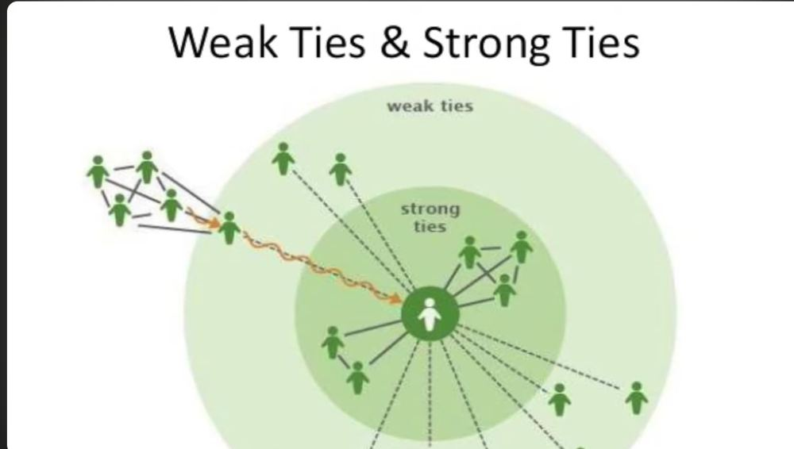
Lámina del curso. Vínculos fuertes (círculo interior) y vínculos débiles (círculo exterior) que conectan con otros grupos.
Idea clave
La mayoría de las personas consigue trabajo gracias a información que viene de vínculos débiles, no de la familia ni de los amigos cercanos. ¿Por qué? Porque los vínculos fuertes se mueven en nuestros mismos círculos y nos dan información que ya tenemos. Los vínculos débiles se mueven en otros lugares y nos dan información nueva.

Granovetter también lo observó en las manifestaciones. Una protesta no es simplemente un grupo enorme de gente, es la activación de vínculos débiles que unen a muchos grupos pequeños. Pasamos casi todo el tiempo con familia y amigos cercanos, y lo que conecta a esos grupos entre sí son los vínculos débiles. Algunos seguidores de Granovetter llegan a decir, provocativamente, que los vínculos fuertes no sirven para las oportunidades laborales, de estudio o de movilización.

Granovetter y la inserción en redes (1980s)
En los 80 Granovetter desarrolla la idea de inserción (embeddedness), que la vida social y económica está insertada en redes sociales. La retomamos en los principios del análisis de redes (1.7).

Las disciplinas madre
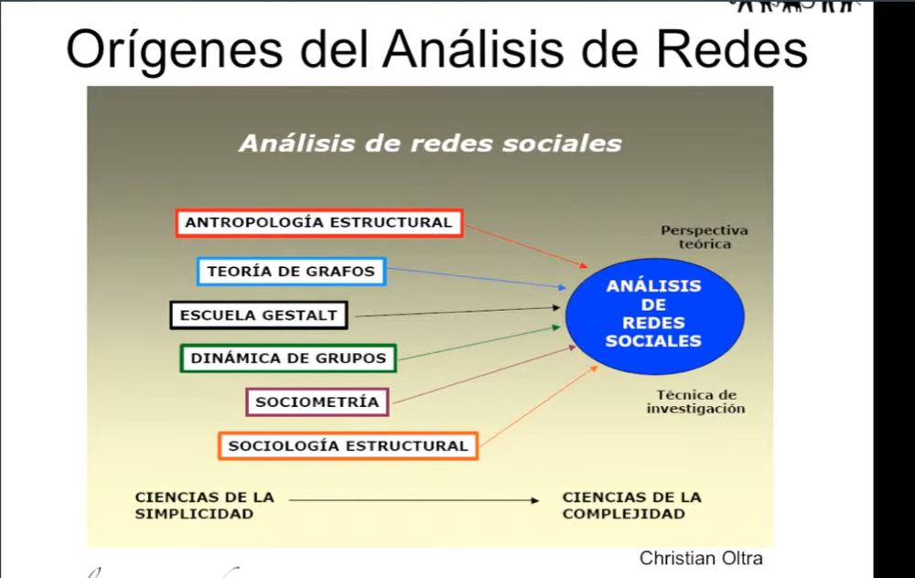
Lámina del curso. Esquema de Christian Oltra sobre las disciplinas que dieron origen al análisis de redes sociales.
El esquema de Christian Oltra resume los orígenes. El análisis de redes sociales nace de la antropología estructural, la teoría de grafos, la escuela Gestalt, la dinámica de grupos, la sociometría y la sociología estructural. Es a la vez una perspectiva teórica y una técnica de investigación, y representa un paso desde las ciencias de la simplicidad hacia las ciencias de la complejidad.
- Antropología. Elizabeth Bott mostró, por ejemplo, que los inmigrantes no reproducen tanto las pautas culturales con las que crecieron, sino que su comportamiento está muy influido por las redes que forman en el país de destino.
- Sociología estructural. La estructura (entendida como pautas de relación) condiciona mucho el comportamiento.
- Psicología (dinámica de grupos, Gestalt, sociometría de Moreno).
- Matemática. De todas sus áreas, la que se usa para analizar redes es sobre todo la teoría de grafos. De ahí vienen casi todos los indicadores del curso.
Todas estas disciplinas comparten la preocupación por entender el comportamiento y la convicción de que las relaciones (cotidianas y con las instituciones) lo condicionan.

1.3 Ejemplos de investigaciones con análisis de redes
Cárdenas muestra ejemplos poco típicos para dejar claro que se pueden analizar redes en casi cualquier ámbito. En su lista aparecen la red terrorista, la del narcotráfico, la de élites y empresas, la intra-organizacional, la de cardenales y la red virtual de Facebook.

Red terrorista del 11-M (Rodríguez, 2004)
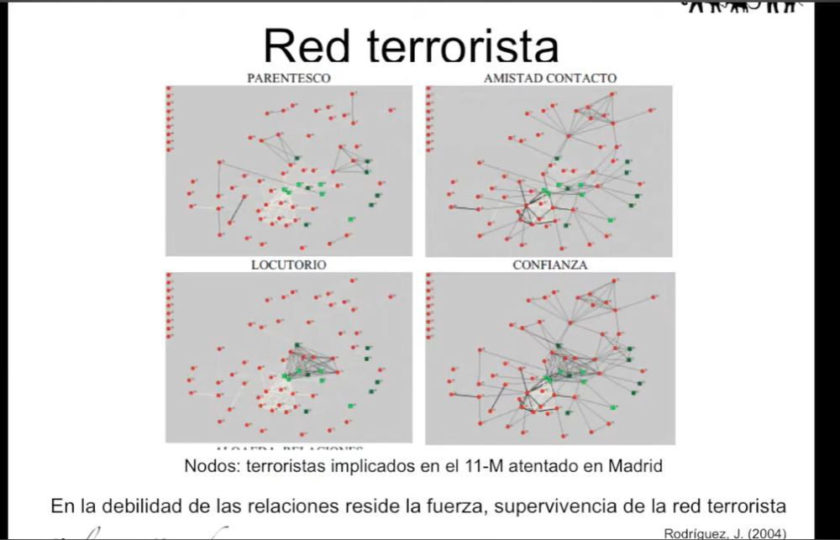
Lámina del curso. Red de los implicados en el atentado del 11-M en Madrid según parentesco, amistad, locutorio y confianza.
José Rodríguez analizó las relaciones entre las personas implicadas en el atentado del 11 de marzo en la estación de Atocha (Madrid). La red se construyó con información de prensa, que mencionaba relaciones de parentesco, de haber peleado en una guerra o entrenado juntos. Hallazgos principales:
- El locutorio fue el principal espacio de interacción entre quienes pusieron las bombas y quienes proveyeron los materiales.
- Contra la idea de células aisladas que ni se conocen, había muchas relaciones de amistad, confianza y parentesco.
- La red era muy débil (pocas relaciones intensas) y justamente ahí reside su fuerza. Con relaciones débiles, detener a una persona no hace caer toda la red. En la debilidad de las relaciones reside la supervivencia de la red terrorista.

Red del narcotráfico (Salcedo y Garay, 2012)
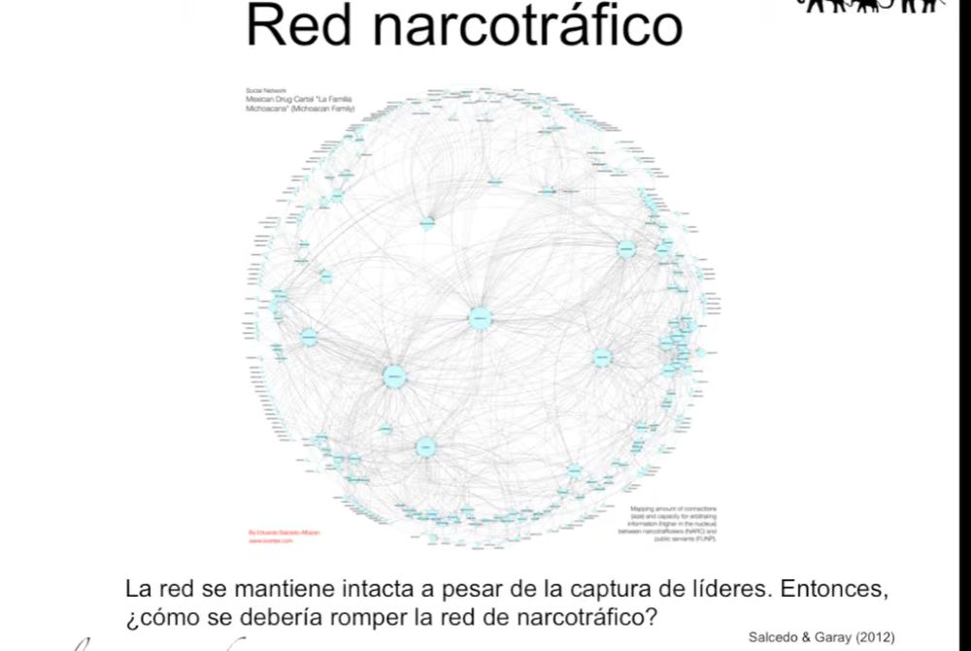
Lámina del curso. Red de La Familia Michoacana. La red se mantiene intacta a pesar de la captura de líderes.
Uno de los ejemplos favoritos del profesor. En los años 90 las redes del narcotráfico en Colombia eran jerárquicas. Las redes actuales en México (La Familia Michoacana, Los Zetas) son fragmentadas y en red. Por eso detener al capo no sirve. Se gastan recursos policiales, económicos y vidas, y la droga sigue llegando y vendiéndose.
La propuesta de Salcedo y Garay es identificar y detener a los intermediarios, las personas que ocupan posiciones clave de conexión entre partes de la red (un abogado, un trabajador del puerto por donde entra la droga). Si se detiene a esos puentes la red queda mucho más dañada. Esta idea se vuelve a ver con el indicador de intermediación en el módulo 5.

Redes de élites empresariales (Cárdenas)
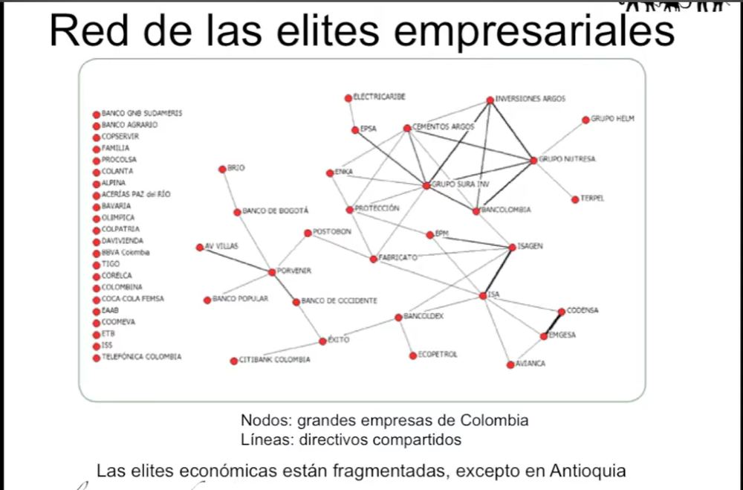
Lámina del curso. Red de las 50 mayores empresas de Colombia unidas por directivos compartidos.
Cárdenas estudió las 50 empresas más grandes de Colombia, relacionándolas cuando un mismo directivo se sienta en dos directorios a la vez (directivos compartidos o interlocking directorates). Así se obtiene un mapa del poder que muestra qué tan unidas están las élites empresariales.
- No hay una élite unida en Colombia. Solo hay cohesión en Antioquia/Medellín, en torno al Grupo Empresarial Antioqueño (Grupo Sura, Argos, Nutresa, Bancolombia).
- Hay muchas empresas aisladas cuyos directivos no tienen enlaces con otras, es decir, el poder económico no está cohesionado.
- Interpretación del autor. Esto ayuda a explicar problemas como la falta de inversión en infraestructura y la vulnerabilidad al abrir mercados. Si una empresa extranjera compra una empresa local, las demás élites no se coordinan para defenderla.
- Según Mark Mizruchi, cuando la élite de EE.UU. estaba unida había más compromiso social de la élite y más control del poder político sobre el económico. Su fragmentación reciente se asocia a menos responsabilidad social y más foco en maximizar beneficios y el precio de la acción. En general, élites más fragmentadas generan menos inversión social, menos responsabilidad social y menos control político.
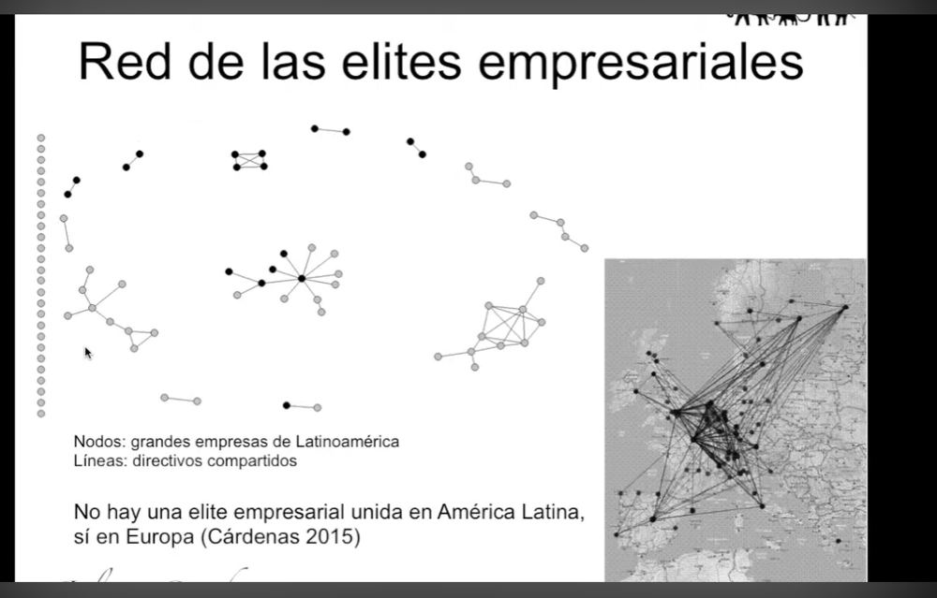
Lámina del curso. Grandes empresas de Latinoamérica unidas por directivos compartidos, comparadas con Europa.
Con la misma metodología, Cárdenas estudió las 300 empresas más grandes de América Latina y concluyó que no hay una élite empresarial regional unida. En cambio, el holandés Eelke Heemskerk muestra que en Europa sí hay mucha cohesión del poder, lo que le da fuerza al poder económico incluso frente a los Estados.

Redes intra-organizacionales
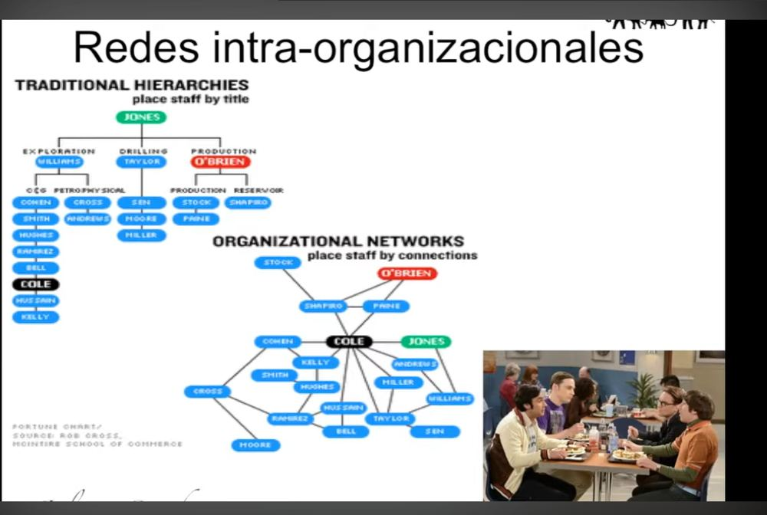
Lámina del curso. Organigrama tradicional (por cargo) frente a la red organizacional real (por conexiones).
Mirar una empresa solo por su organigrama (ejecutivos, directores, mandos medios, empleados) es ineficiente y superficial. Lo importante es entender cómo se relacionan realmente las personas, preguntando con quién almuerzan, con quién se ven fuera del trabajo o a quién consultan cuando tienen dudas. En la lámina, Cole aparece abajo en el organigrama pero es el centro de la red real.
La imagen de The Big Bang Theory muestra la importancia de la hora de almuerzo, que es cuando más información se intercambia. Tom Peters, referente del management, recomienda ir siempre a comer con alguien. Muchas investigaciones muestran que cuantas más relaciones internas hay en una empresa, más productiva es y menos ausentismo tiene.

Red de cardenales
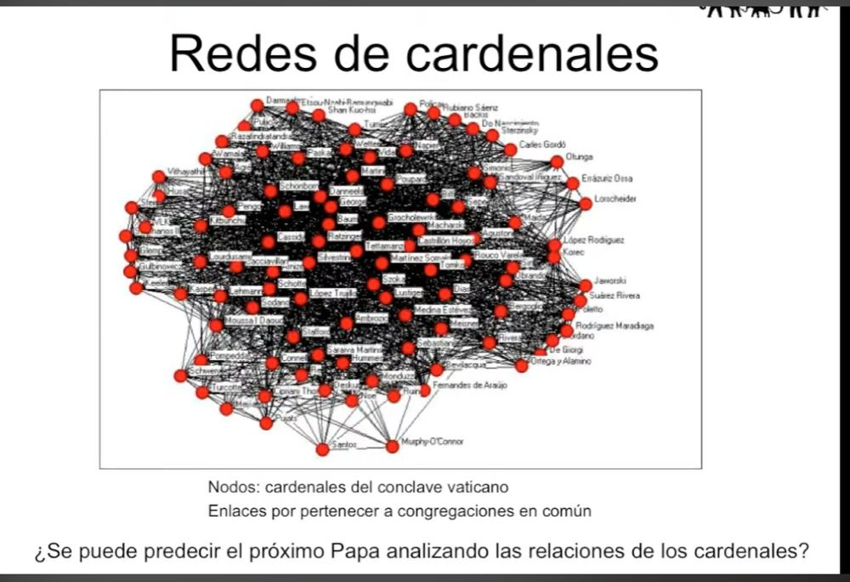
Lámina del curso. Cardenales del cónclave unidos por pertenecer a congregaciones en común.
Cárdenas, José Rodríguez y Christian Oltra (Universidad de Barcelona, alrededor de 2003) relacionaron a los cardenales del cónclave por pertenecer a las mismas congregaciones. La pregunta era si el cardenal con más relaciones tenía más posibilidades de ser elegido Papa. Al quedarse solo con las relaciones más fuertes, Ratzinger aparecía entre los cardenales con más enlaces fuertes, y después fue elegido Papa. Quizás fue elegido por sus cualidades, pero su posición en la red probablemente también contribuyó.
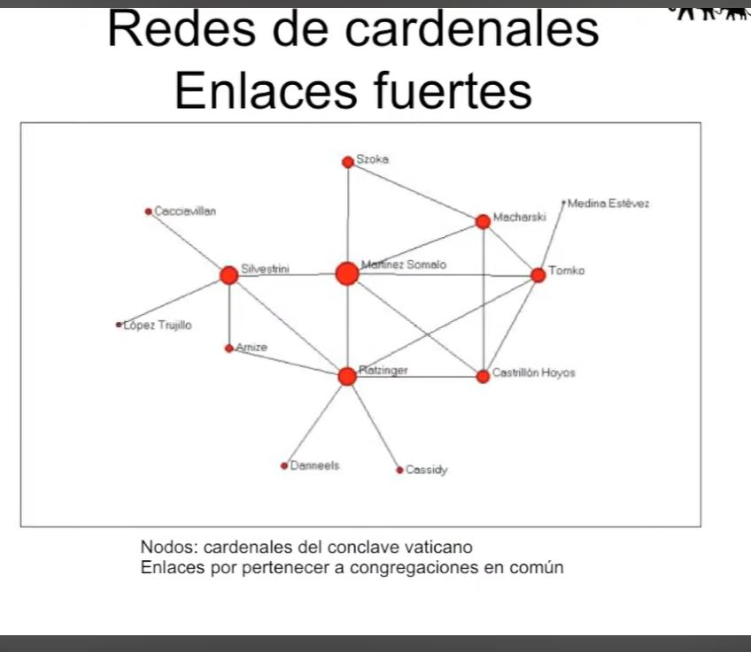
Lámina del curso. La misma red, conservando solo los enlaces fuertes. Ratzinger aparece en una posición central.

Red del Nuevo Testamento
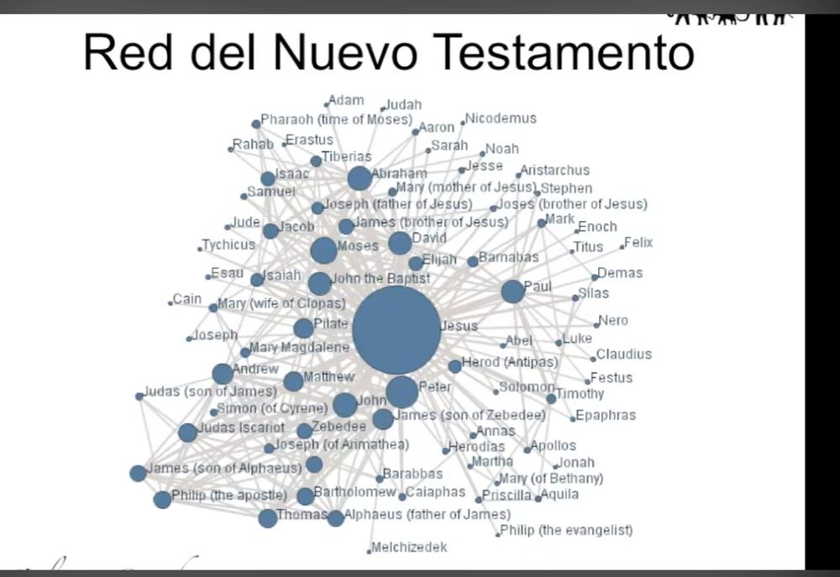
Lámina del curso. Personajes del Nuevo Testamento relacionados por haber interactuado.
Se relacionó a todas las personas nombradas en el Nuevo Testamento por haber interactuado. El mensaje es que se pueden construir redes a partir de materiales escritos como diarios, libros o discursos.

Red de los principales sociólogos
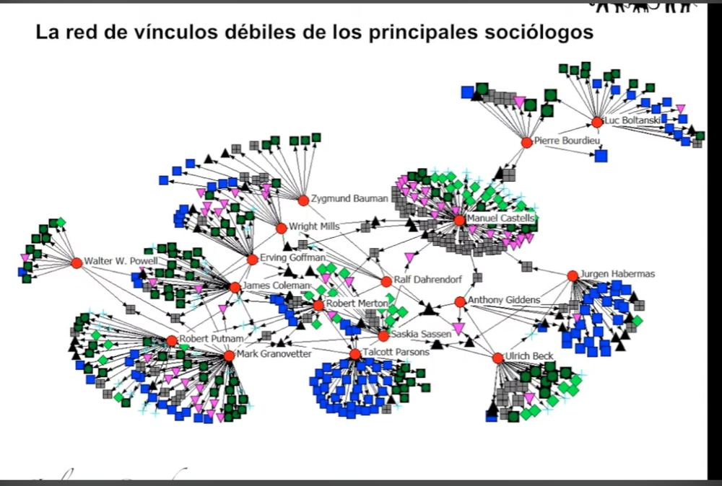
Lámina del curso. La red de vínculos débiles de los principales sociólogos.
Cárdenas investigó si grandes sociólogos (Boltanski, Castells, Habermas, Sassen, Parsons, Merton, Mills, Bauman, Goffman, Coleman, Granovetter, Putnam, Powell, Beck, Bourdieu, Giddens, Dahrendorf) estaban relacionados. No tenían relaciones directas (nunca publicaron juntos), pero sí estaban conectados al compartir universidades donde estudiaron o trabajaron, comités editoriales y doctorados honoris causa. La élite de la sociología está unida por organizaciones intermediarias, sobre todo universidades estadounidenses, lo que muestra la gran influencia de la sociología norteamericana. También ayuda a entender influencias entre corrientes (por ejemplo, el institucionalismo con la sociología económica de Granovetter o el capital social de Coleman).

1.4 Institucionalización y crecimiento del análisis de redes
El análisis de redes no es una metodología marginal, está totalmente institucionalizado.
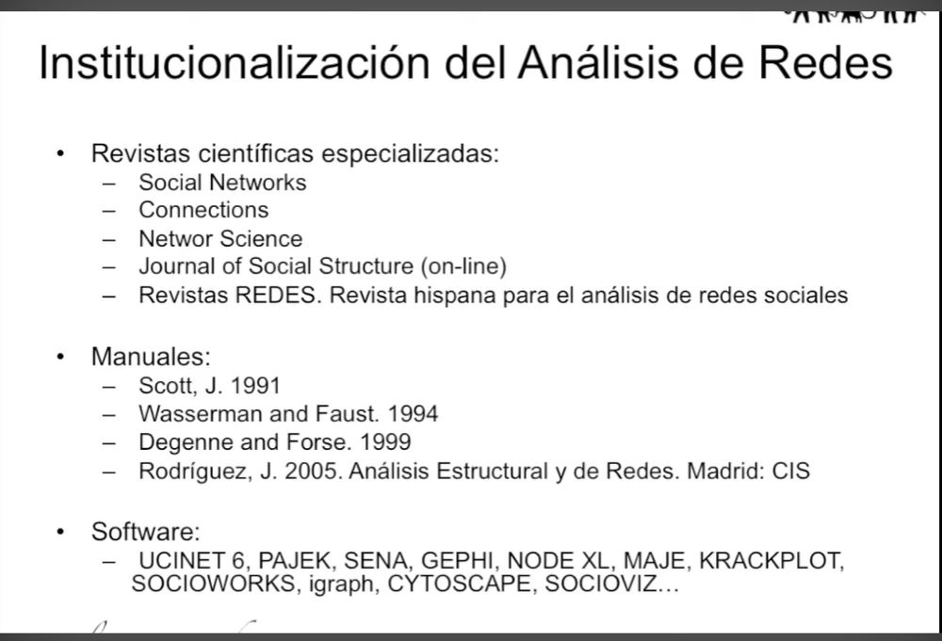
Lámina del curso. Revistas, manuales y software del análisis de redes.
- Revistas especializadas. Social Networks, Connections, Network Science, Journal of Social Structure y la revista REDES (revista hispana para el análisis de redes sociales). Además, se publica en revistas top de psicología, sociología, antropología y economía.
- Manuales. Scott (1991), Wasserman y Faust (1994), Degenne y Forsé (1999) y Rodríguez (2005), Análisis Estructural y de Redes (CIS).
- Software. UCINET 6 (el más famoso, el que usa el curso), Pajek, Gephi, NodeXL, igraph, Cytoscape, Krackplot, entre otros.
- Asociación profesional con congreso anual, el Sunbelt. El profesor lo recomienda por ser plural y no elitista.
- Cursos en las principales universidades, workshops y cientos de grupos de investigación.
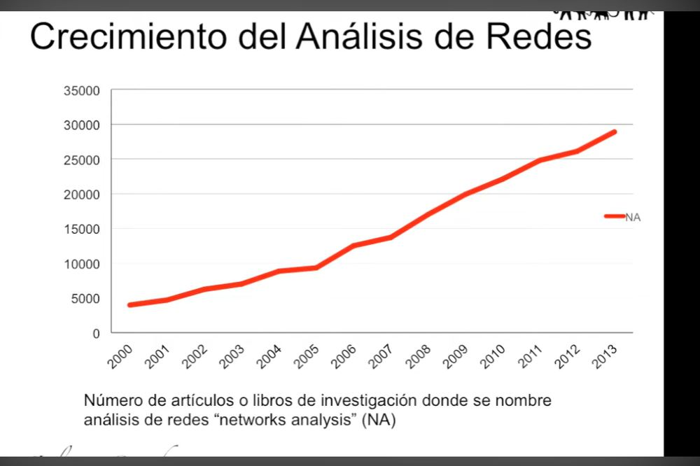
Lámina del curso. Artículos o libros que nombran "network analysis" entre 2000 y 2013.
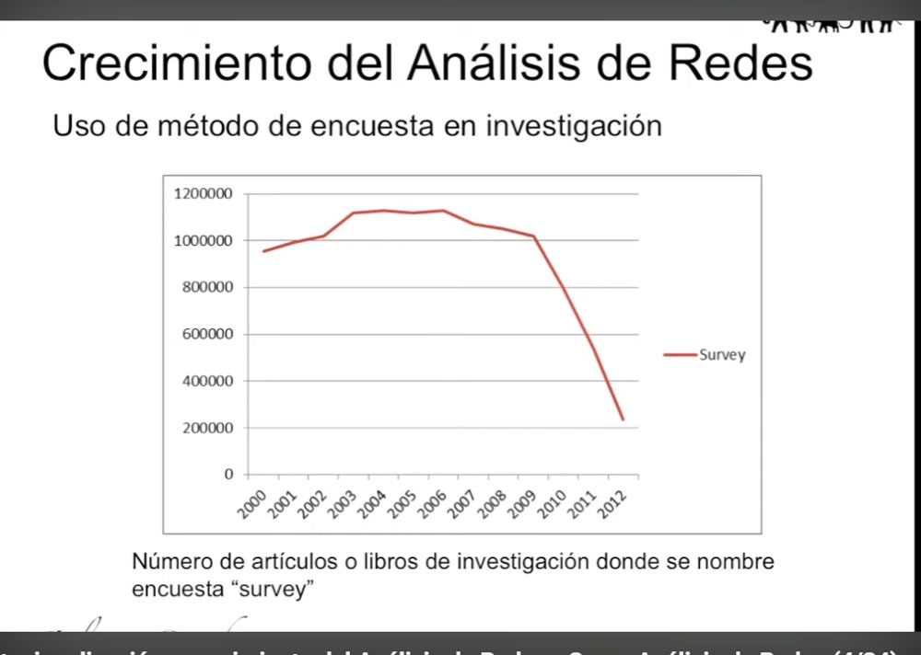
Lámina del curso. Artículos o libros que nombran "survey" entre 2000 y 2012.
Las publicaciones que mencionan análisis de redes crecen de forma sostenida (más de 25.000 en 2012). La encuesta sigue siendo mucho más usada (más de 200.000 en 2012) y totalmente legítima, pero va en descenso, sobre todo por sus altos costos (formar encuestadores, materiales, procesamiento). El análisis de redes no pretende superar a la encuesta. Muchas veces es complementario y se combina con ella. Su ventaja es que puede hacerse desde el propio computador y es más económico para una tesis de magíster o doctorado.

1.5 ¿Por qué creamos redes?
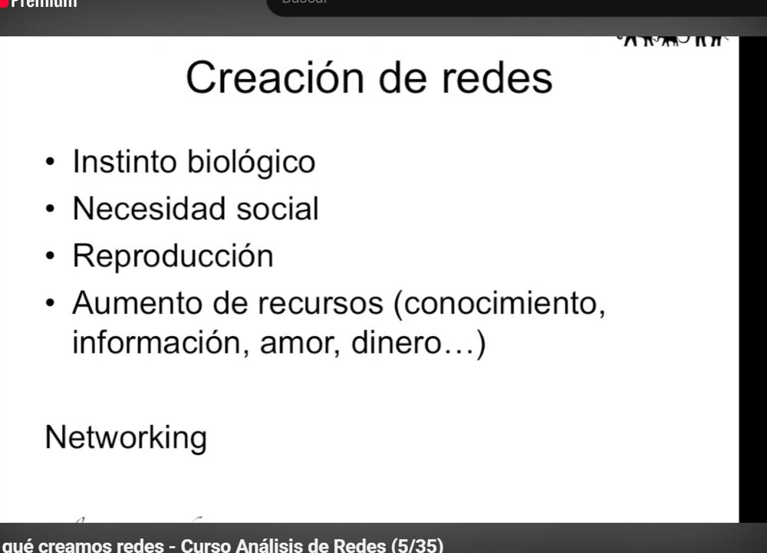
Lámina del curso. Razones por las que creamos redes.
- Instinto biológico. Un niño siempre busca estar acompañado. Incluso los animales (el ejemplo del pájaro que, pudiendo escapar, se mete en la jaula del otro).
- Necesidad social. Somos más felices y nos enfermamos menos cuando estamos acompañados.
- Reproducción. Los primates más sociables se reproducen más, y entre humanos la sociabilidad también resulta atractiva.
- Aumento de recursos (conocimiento, información, amor, dinero). Las personas aisladas adquieren menos conocimiento.
De aquí nace el networking, la capacidad de generar y gestionar contactos, que importa para el empleo, la vida social y cualquier asunto que requiera acceder a recursos.

1.6 Dinámicas y visiones sobre redes
Las redes tienen dinámicas internas que no siempre ocurren, pero que se han demostrado muchas veces.
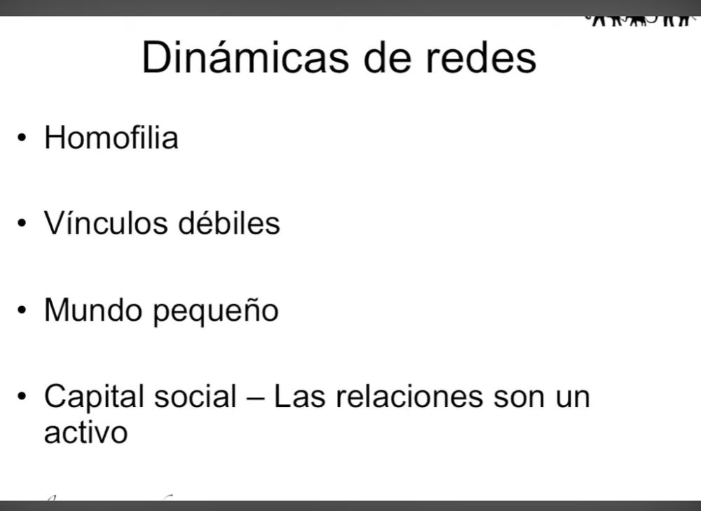
Lámina del curso. Las cuatro dinámicas de redes.

Homofilia
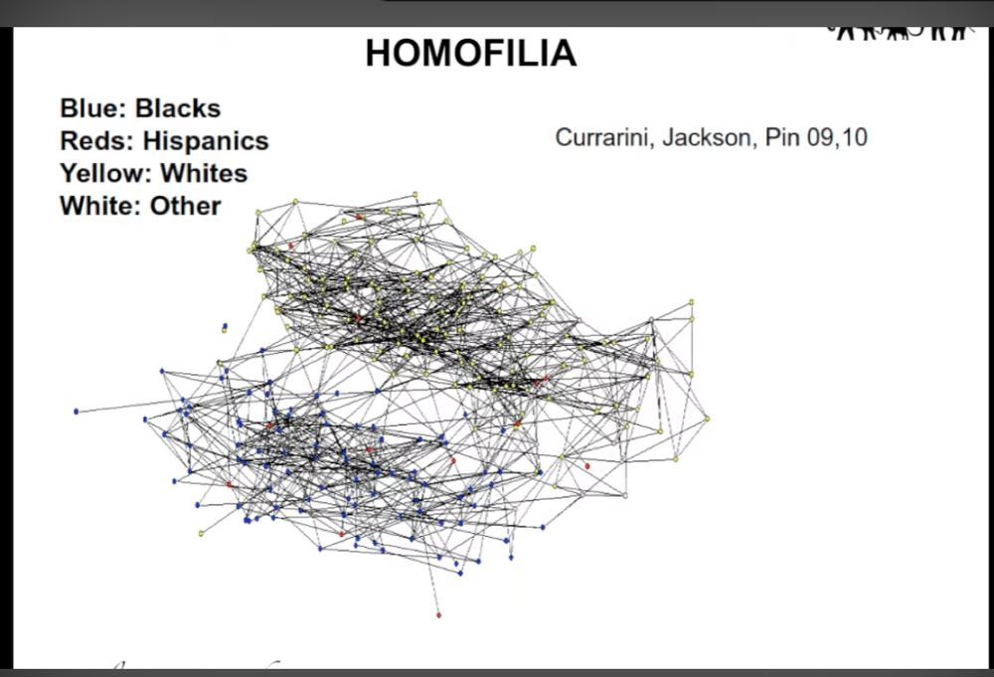
Lámina del curso. Homofilia en institutos de EE.UU. según raza (Currarini, Jackson y Pin).
Es la tendencia a relacionarnos con personas similares a nosotros. En institutos de EE.UU., aunque los estudiantes estuvieran mezclados en una misma clase, tendían a relacionarse con compañeros de su misma raza, y más aún en las amistades más estrechas. Hay excepciones, pero la tendencia es clara. Lo mismo pasa con la clase social y el género. Para investigar, la pregunta interesante es qué característica en común lleva a dos actores (personas u organizaciones) a tener relaciones fuertes.

Vínculos débiles
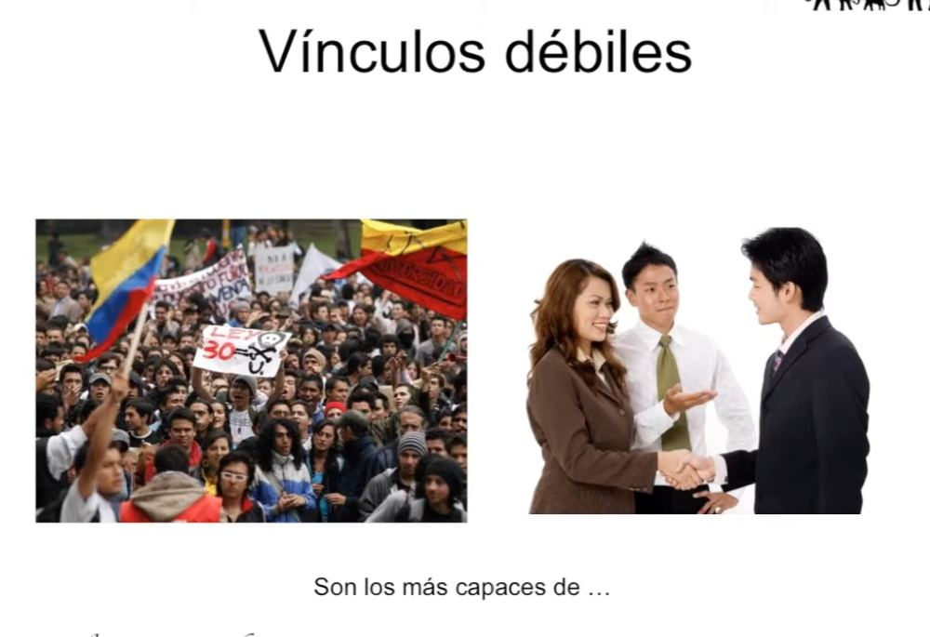
Lámina del curso. Una manifestación y una presentación laboral, ambas basadas en vínculos débiles.
Las dos fotos parecen muy distintas pero se basan en el mismo tipo de relación. Granovetter vivía en Boston y observó que en las protestas de los años 70 contra los cambios urbanos un barrio de inmigrantes italianos no participaba. Tenía muchas relaciones comunitarias internas pero ningún vínculo débil hacia afuera, así que vivía aislado. Los vínculos débiles son los que permiten construir sociedad y grandes grupos.

Mundo pequeño (small world)
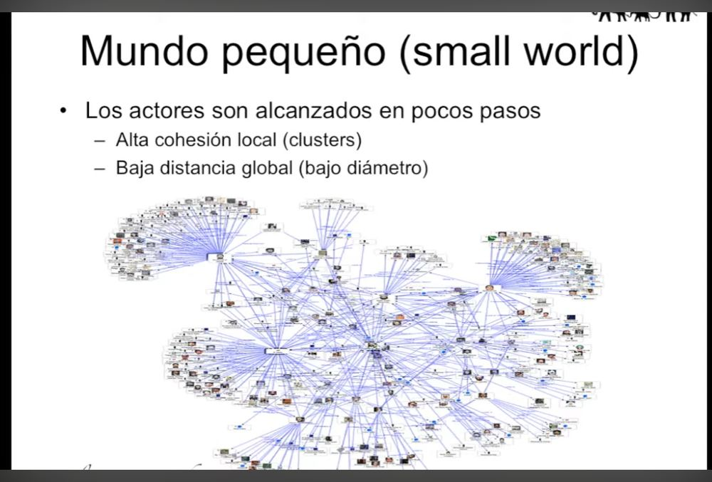
Lámina del curso. Mundo pequeño: alta cohesión local y baja distancia global.
Muchas investigaciones llegan a la conclusión de que los actores son alcanzados en pocos pasos, porque combinan dos rasgos, una alta cohesión local (nuestro grupo cercano es muy unido, forma clusters) y una baja distancia global (bajo diámetro, las distancias hasta cualquier otra persona son cortas). Vivimos en grupos pequeños, pero esos grupos están conectados entre sí. Saltando de Facebook en Facebook podríamos llegar casi a todo el mundo.

Estructura social
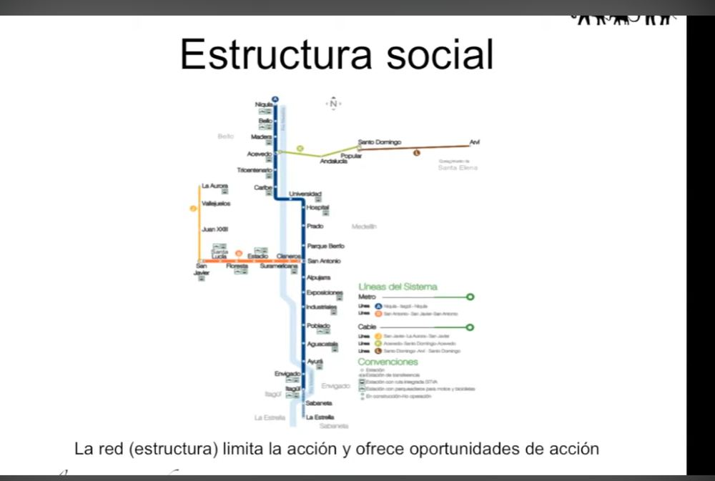
Lámina del curso. Metro de Medellín. La red (estructura) limita la acción y ofrece oportunidades de acción.
La mejor forma de entender qué es una estructura es mirar el mapa del metro. Las vías permiten conectar estaciones, pero no se puede saltar de una estación a otra si no hay vía entre ellas. El metro de Barcelona es mucho más denso que el de Medellín, con más líneas y conexiones.
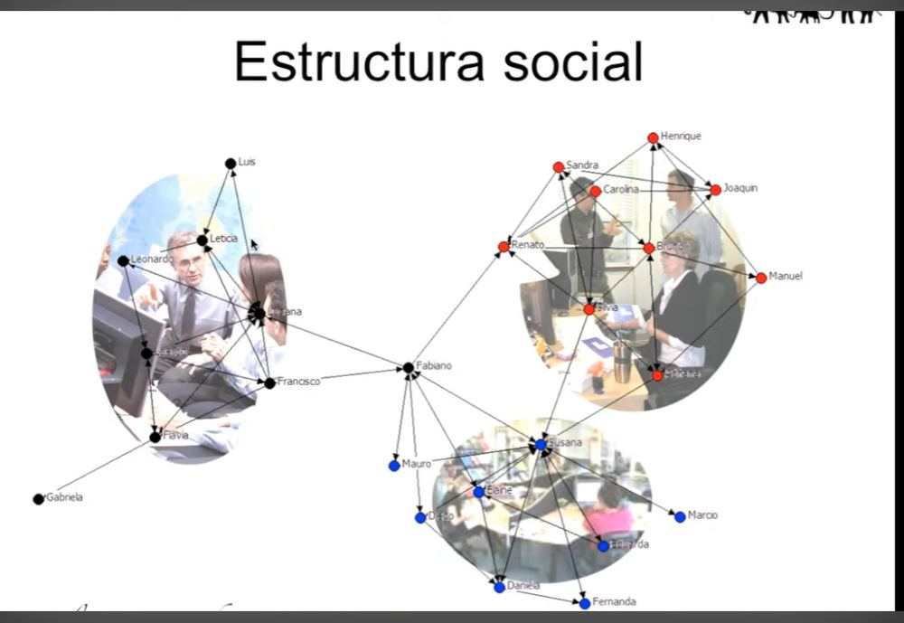
Lámina del curso. Estructura social. Para llegar a Luis, Fabiano tiene que pasar por Liviana.
La estructura social son las pautas de relación que condicionan y limitan nuestro comportamiento. Si Fabiano quiere enviar un mensaje a Luis, debe pasar por Liviana. Si Liviana quiere llegar a Gabriela, debe pasar por Flavia. Se podría construir una relación directa (un nuevo carril), pero mientras no exista hay que pasar por intermediarios. Las redes son a la vez oportunidades de conexión y limitantes.

Capital social
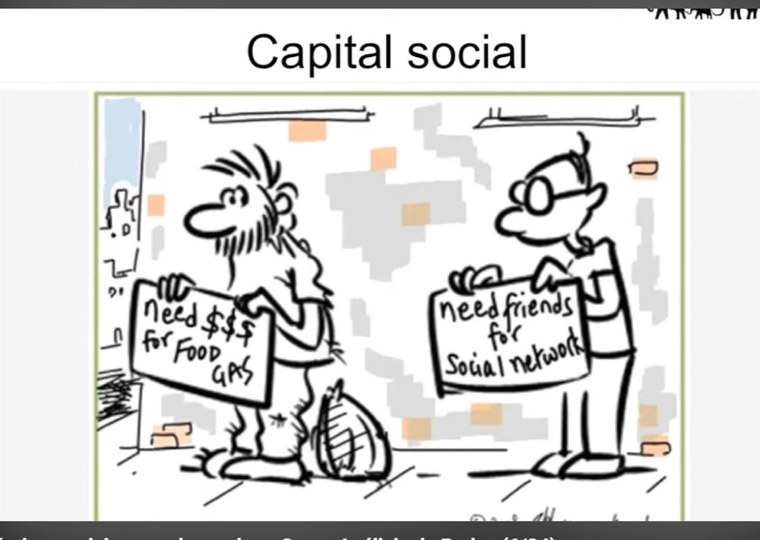
Lámina del curso. Capital social. Uno pide dinero para comer y el otro pide amigos.
El concepto se populariza en los 70 y 80 y explota en los 2000. Hoy es uno de los más usados en ciencias sociales. Consiste en ver las relaciones como un capital, una inversión que genera beneficios (acceso a conocimiento, dinero, felicidad, información, nuevas conexiones), aunque también puede traer malas consecuencias. La metáfora es la telaraña, que la araña teje para alimentarse, cazar y protegerse.
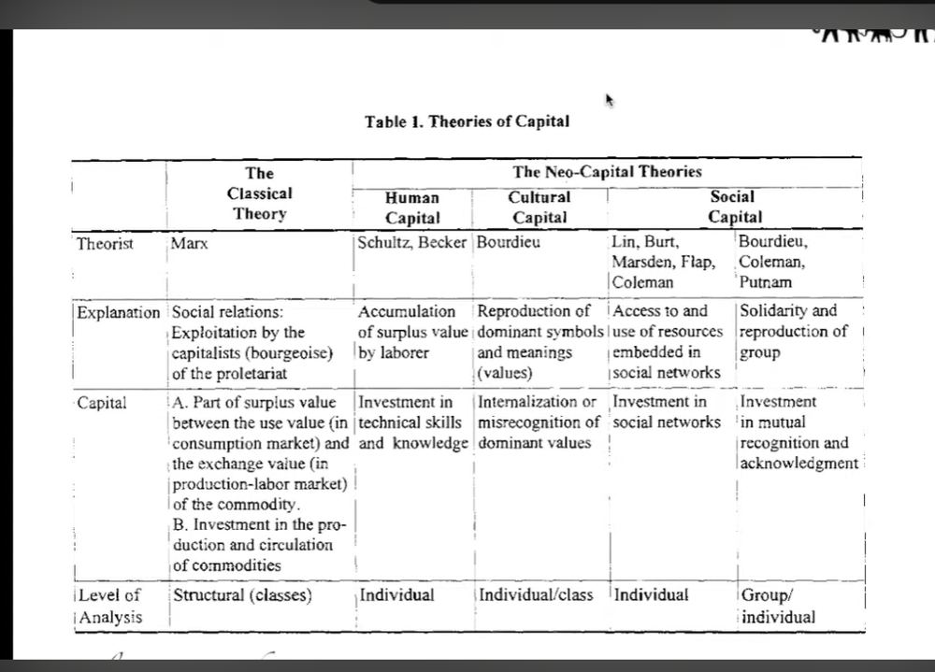
Lámina del curso. Teorías del capital según Nan Lin.
Teoría | Autores | Qué explica la posición social
Clásica | Marx | El capital económico. Según los ingresos se es clase alta, media o baja
Capital humano | Schultz, Becker | Conocimientos, habilidades y capacidades como inversión (estudiar para conseguir mejor empleo)
Capital cultural | Bourdieu | Internalización de los valores dominantes de la sociedad
Capital social | Lin, Burt, Marsden, Flap, Coleman, Bourdieu, Putnam | Las relaciones sociales y los recursos insertos en las redes

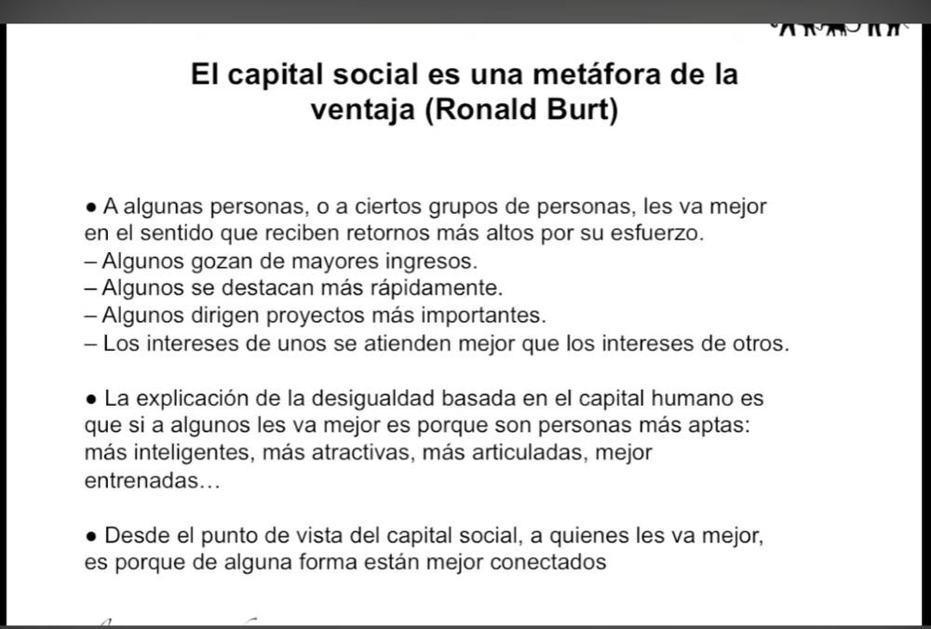
Lámina del curso. El capital social como metáfora de la ventaja (Ronald Burt).
Ronald Burt plantea que a algunas personas o grupos les va mejor (más ingresos, ascensos más rápidos, proyectos más importantes, sus intereses se atienden mejor). La explicación del capital humano es que son más aptos (más inteligentes, atractivos, preparados). Desde el capital social, les va mejor porque de alguna forma están mejor conectados, es decir, ocupan espacios clave en la red y su inversión en relaciones rinde más.

1.7 Principios del análisis de redes
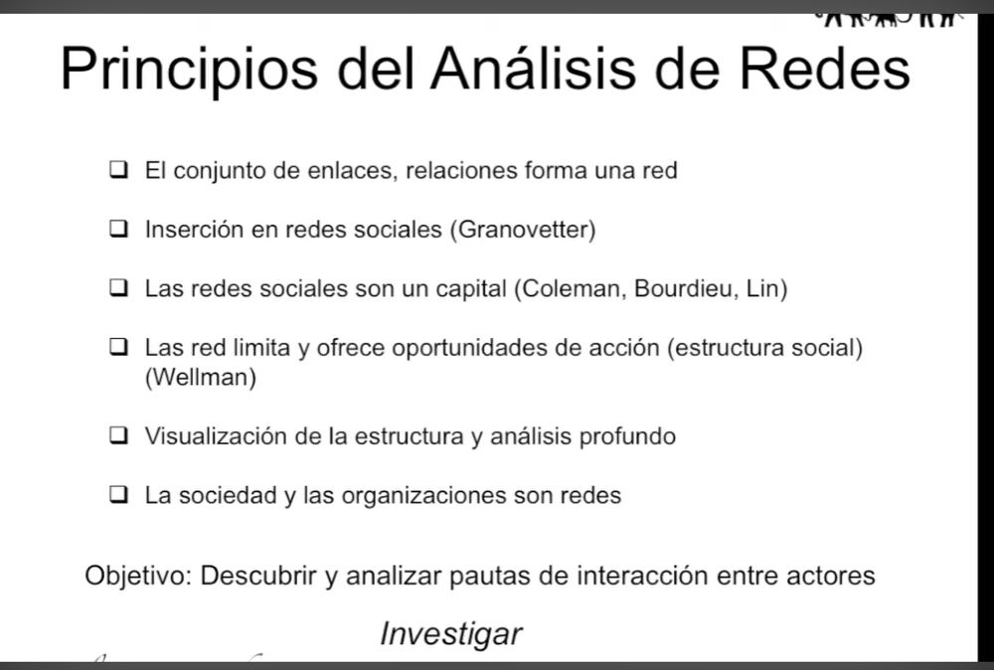
Lámina del curso. Principios del análisis de redes.
- El conjunto de enlaces forma una red. Un grupo o una familia deben verse como un conjunto de relaciones entre actores.
- Inserción en redes sociales (Granovetter). La vida social y económica está insertada en redes. Cuando compramos una casa no elegimos la que maximiza beneficios y minimiza riesgos, sino según las casas que pudimos visitar, la opinión de la familia y las ofertas a las que accedimos por nuestras relaciones.
- Las redes son un capital (Coleman, Bourdieu, Lin). Más relaciones suele significar más capital, aunque no siempre es bueno. Las relaciones muchas veces no ocurren naturalmente sino de forma consciente, porque ocupar posiciones clave da acceso a recursos.
- La red limita y ofrece oportunidades de acción, es estructura social (Wellman). La metáfora del metro.
- Visualización de la estructura y análisis profundo, de manera matemática.
- La sociedad y las organizaciones son redes, conjuntos de personas interactuando, no simples conjuntos de personas.
Idea clave
Objetivo del análisis de redes. Descubrir y analizar pautas de interacción entre actores. Es una metodología para investigar, es decir, hacerse preguntas y responderlas analizando relaciones. El software ayuda a descubrir lo que la cabeza no ve directamente, como el grado de cohesión, los actores clave, las comunidades internas y la influencia de la red en el comportamiento.

Módulo 2. Los dos conceptos clave, grado y distancia
Cárdenas insiste en que si se entienden bien estos dos conceptos se entiende todo el resto, porque todos los indicadores del curso están basados en el grado o en la distancia. Hay que tenerlos claros, frescos y nítidos.
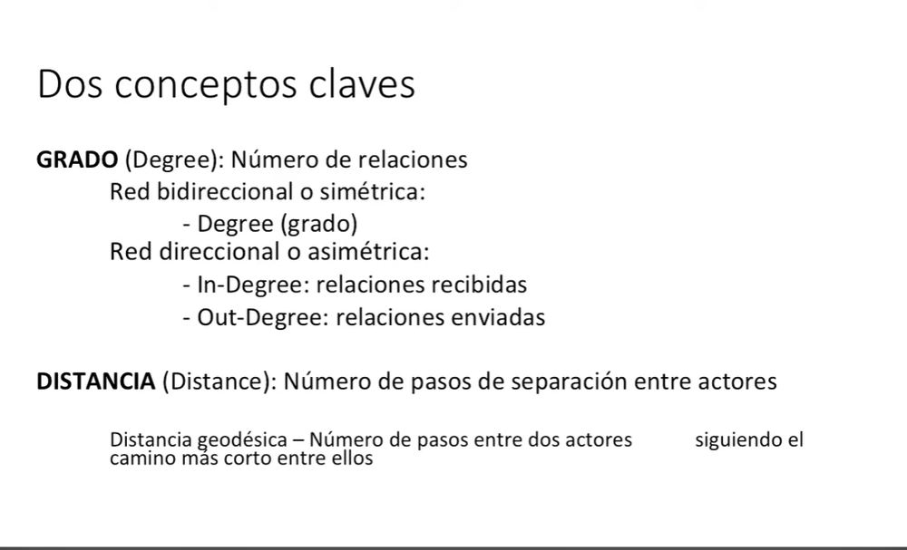
Lámina del curso. Los dos conceptos clave.

Grado (degree)
El grado es el número de relaciones (enlaces, líneas, edges) que tiene un actor. En casi todos los programas aparece en inglés como degree.
- En una red no dirigida o simétrica se calcula un solo valor, el grado.
- En una red dirigida o asimétrica se distingue entre el in-degree (relaciones recibidas) y el out-degree (relaciones enviadas).
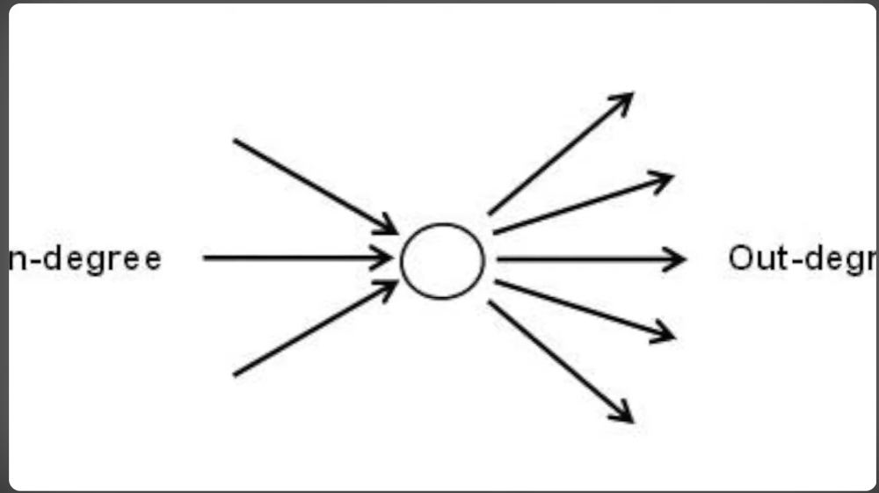
Lámina del curso. In-degree (flechas que llegan) y out-degree (flechas que salen).
Ejemplo
En una red donde se pregunta a quién le consultas tus dudas de trabajo, si cinco personas eligen a Ana, Ana tiene in-degree = 5. Si Ana solo consulta a una persona, tiene out-degree = 1. Si yo elijo a cinco personas tengo out-degree 5, y si tres personas me eligen tengo in-degree 3.
Si se relacionan organizaciones por tener personas en común, no hay ida ni vuelta (es una relación de pertenencia, simétrica). Solo se cuenta el grado. Una organización conectada con otras cinco tiene grado 5.

Distancia (distance)
La distancia es el número de pasos que separan a dos actores. Si no conozco directamente al pololo de mi prima, me separan dos pasos (yo, mi prima, su pololo). Todos los actores de una red tienen una distancia entre sí.
El análisis de redes usa sobre todo la distancia geodésica, que es el número de pasos entre dos actores siguiendo el camino más corto posible.
Ejemplo
Puedo llegar al pololo de mi prima por dos caminos. Por mi prima, que son 2 pasos (yo, prima, pololo), o por un amigo cuyo tío conoce al pololo, que son 3 pasos (yo, amigo, tío, pololo). La distancia geodésica es 2, porque es el camino más corto.

Módulo 3. Cómo hacer una investigación con análisis de redes

3.1 El esquema de investigación y las preguntas
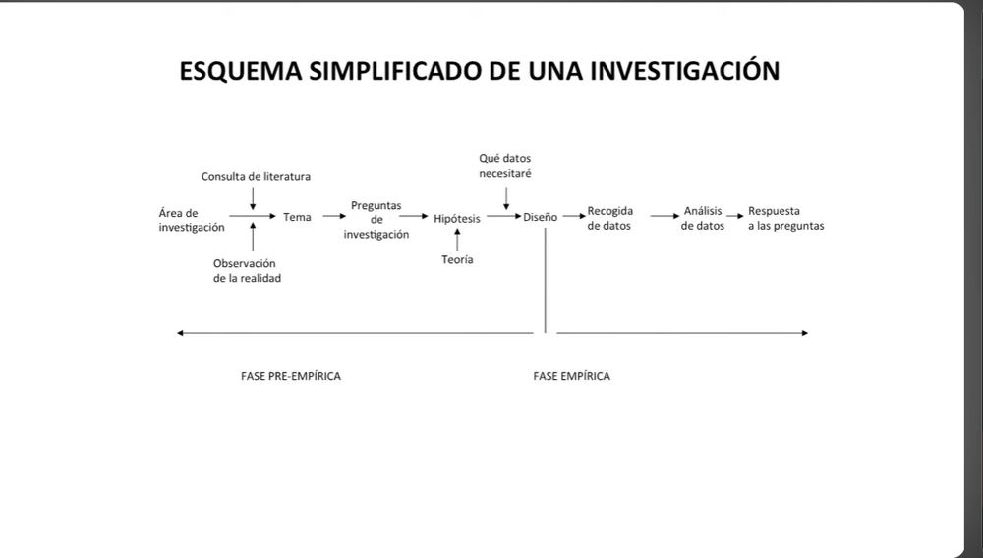
Lámina del curso. Esquema simplificado de una investigación (fase pre-empírica y fase empírica).
El esquema de cualquier investigación empírica es el siguiente. Se parte de un área (por ejemplo educación), se consulta literatura y se observa la realidad para definir un tema (clases particulares de inglés), se formula una pregunta (¿aumentar las clases particulares de inglés mejora el rendimiento escolar?), se construyen hipótesis apoyadas en teoría, se decide qué datos se necesitan y se entra al diseño (elegir técnica o método), luego la recogida de datos, el análisis y la respuesta a la pregunta. Las primeras etapas son la fase pre-empírica y desde el diseño comienza la fase empírica.
Idea clave
¿Qué diferencia hay entre este esquema y una investigación con análisis de redes? Ninguna. Se siguen las mismas fases que en una investigación cualitativa o cuantitativa. La diferencia está solo en cómo se procesan (guardan) los datos y cómo se analizan. El análisis de redes no rompe los paradigmas de investigación, analiza los datos de forma distinta.

¿Qué preguntas de investigación se hacen con redes?
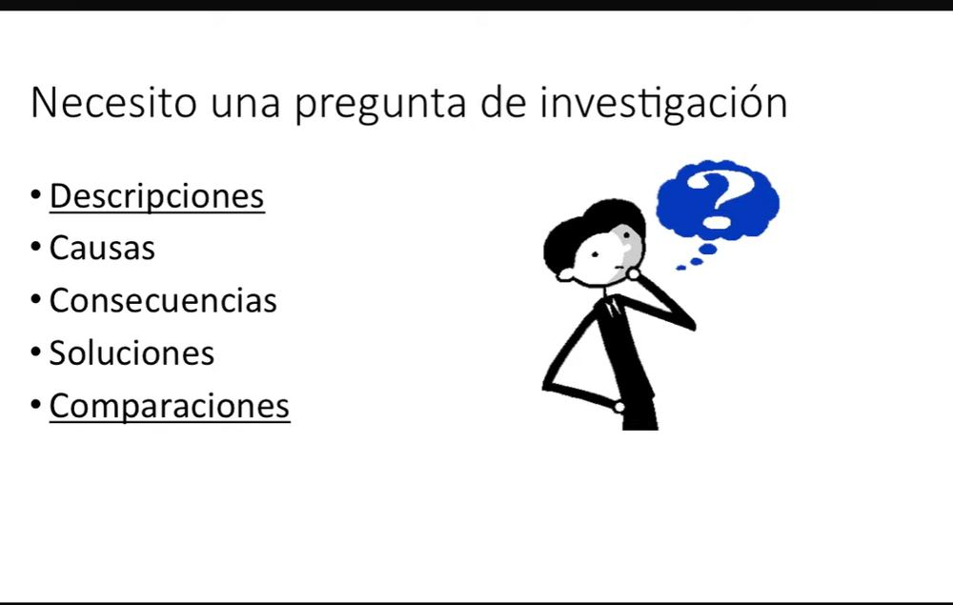
Lámina del curso. Tipos de preguntas de investigación. Las subrayadas son las más típicas en análisis de redes.
Las preguntas típicas del análisis de redes son sobre todo descriptivas y comparativas. También se pueden estudiar causas, consecuencias y soluciones, pero lo principal es que el análisis de redes saca una fotografía de las relaciones en un momento y lugar determinados para describir o comparar realidades.
- Descriptiva. ¿Están unidas las élites empresariales en América Latina? Busca caracterizar una realidad que aún no conocemos.
- Comparativa. ¿Se relacionan de la misma manera las élites empresariales en los distintos países de América Latina? Implica estudiar las redes de cada país y compararlas.
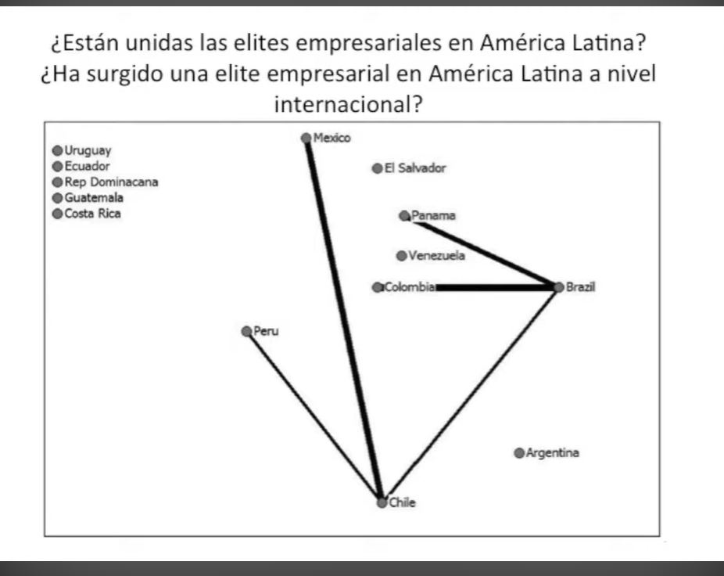
Lámina del curso. ¿Están unidas las élites empresariales en América Latina? Red entre países.
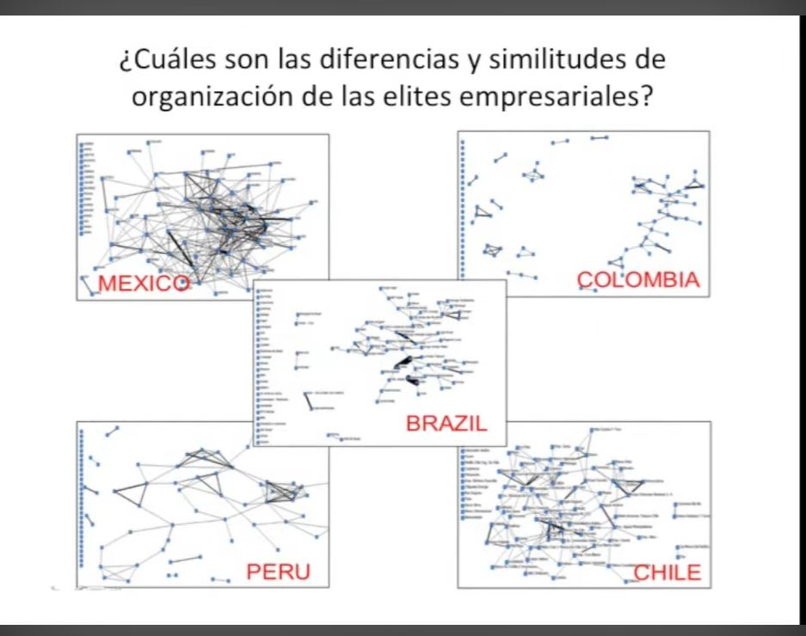
Lámina del curso. ¿Cuáles son las diferencias y similitudes en la organización de las élites empresariales?
Hay que especificar qué red se quiere estudiar. Una persona tiene redes de trabajo, familia, amigos, gimnasio. Se pueden estudiar todas, pero entonces la muestra debe ser más pequeña. Si se quiere una muestra amplia de actores, los indicadores relacionales deben ser más específicos.

¿Qué se puede relacionar?
Se puede relacionar de todo, no solo personas u organizaciones, también conocimiento y tareas, y se pueden mezclar. Este cuadro resume las combinaciones (el profesor recomienda pausar el video y leerlo con calma).
 | Personas | Organizaciones | Conocimiento | Tareas
Personas | Red social. Quién conoce, habla o quiere a quién | Red de pertenencia. Dónde pertenece o participa | Red de conocimiento. Quién sabe o estudia qué | Redes de trabajo. Quién hace qué
Organizaciones |  | Red inter-organizacional. Qué organización se relaciona con quién | Red de organizaciones y conocimiento. Qué conocimiento usan, transferencia de conocimiento | Redes organizaciones-tareas. Qué organizaciones hacen qué
Conocimiento |  |  | Redes de conocimiento. Qué conocimiento se usó para obtener otro (mapas de la ciencia) | Redes conocimiento-tareas. Qué conocimiento se necesita para una tarea
Tareas |  |  |  | Redes de tareas. Qué tareas se hacen antes y después de otras

Los tipos de red, uno por uno
- Personas con personas. Una red social entre individuos, unidos porque se conocen, hablan, se quieren, se retuitean o son amigos en Facebook. El investigador decide el indicador (por ejemplo, a quién le preguntas cuando tienes dudas).
- Organizaciones con organizaciones (red inter-organizacional). Unidas porque una le vende a otra, intercambian información, tienen alianzas o (en el ejemplo de la lámina) pertenecen a un mismo propietario.
- Personas con organizaciones (redes de pertenencia). Es el tipo en que más ha trabajado Cárdenas. Se estudia a qué organizaciones pertenecen las personas. Si José María Aguirre pertenece a ACS y a Acerinox, se crea un vínculo entre ACS y Acerinox. De esta red se pueden derivar una red entre organizaciones y otra entre personas (ver módulo 4).
- Redes de conocimiento. Se relacionan palabras, libros o artículos, por ejemplo por citas. En la red de co-citación de sociología económica, Granovetter es el autor más central (más citado), seguido de Polanyi, y aparece otra corriente centrada en MacKenzie (más ligada al management) que nunca cita a la primera. Se descubrieron dos corrientes de pensamiento separadas en un área joven. También hay redes de coautoría (por ejemplo en libros de filosofía).
- Redes de tareas o de palabras. Cárdenas analizó tweets con la palabra sociology y relacionó las palabras que aparecían juntas. Salían psicología, libertad, futuro, tecnología, innovación, social science y criminología, pero no temas políticos, a diferencia de lo que suele asociarse a la sociología en clases.
- También se pueden mezclar, por ejemplo organizaciones y conocimiento (qué conocimiento producen y cómo circula) o conocimiento y personas (quién produce qué conocimiento y cómo eso los conecta), algo muy usado para mapear la ciencia.
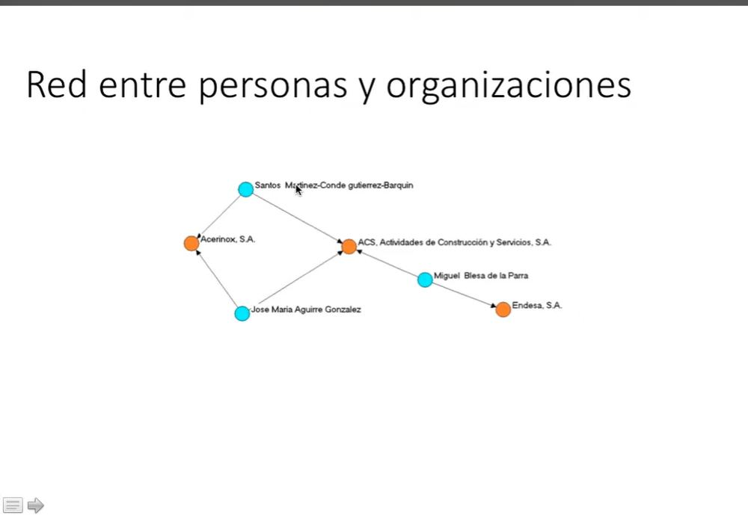
Lámina del curso. Red entre personas (celeste) y organizaciones (naranja).
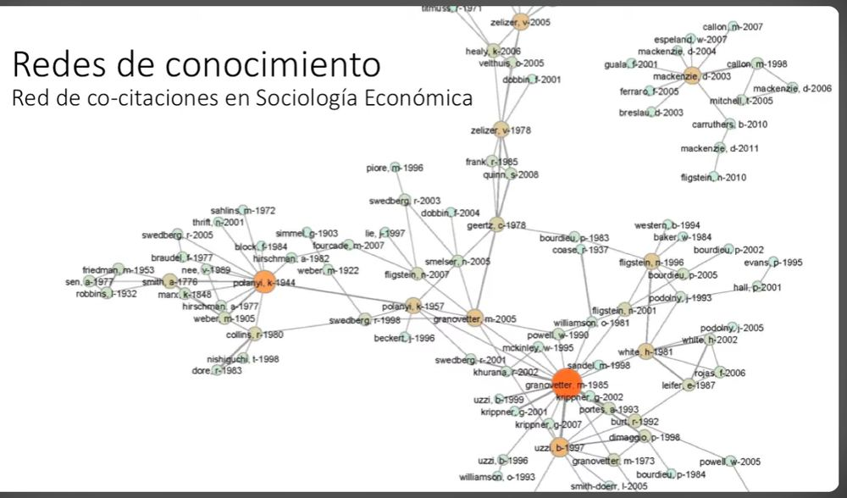
Lámina del curso. Red de co-citaciones en sociología económica.

¿Qué teorías me ayudan?
En toda investigación hay un momento en que se usa teoría para justificar por qué se elige el paradigma de redes. El profesor deja una selección general de autores para construir el estado del arte o marco teórico, y advierte que hay que complementarla con autores que trabajen tu tema particular con análisis de redes.

3.2 Diseño metodológico, fase 1. Actores e indicadores relacionales
Antes de recoger cualquier dato, aunque ya tengas pregunta y sepas que usarás redes, debes responder dos preguntas clave.
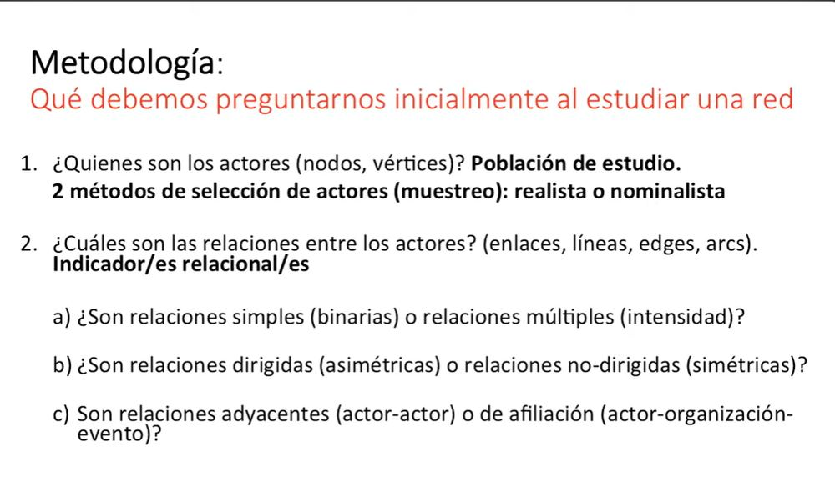
Lámina del curso. Qué debemos preguntarnos inicialmente al estudiar una red.

Pregunta 1. ¿Quiénes son los actores (nodos, vértices)? La población de estudio
Se deben elegir los nodos, es decir, la población cuyas relaciones interesa averiguar. Se habla de muestreo, aunque en sentido estricto no se busca una muestra representativa. El análisis de redes toma una fotografía de las redes de una población específica y normalmente no pretende generalizar los resultados a toda la población. Hay dos criterios para seleccionar actores.
Criterio | Quién pone el límite de la red | Ejemplo
Realista | Los actores estudiados. Ellos nombran a sus contactos y así definen hasta dónde llega su red. | Se elige una clase y cada estudiante nombra a sus amigos, que pueden ser universitarios o no, padres, primos, etc.
Nominalista | El investigador. Define de antemano qué relaciones cuentan. | Solo interesan las relaciones dentro del aula, aunque los estudiantes tengan amigos fuera.

Ambos criterios son igualmente válidos. Depende del objetivo de investigación.

Pregunta 2. ¿Cuáles son las relaciones entre los actores? Los indicadores relacionales
Hay que decidir cuáles serán las líneas posibles (enlaces, edges, arcos) que conectarán a los actores. Para eso hay tres subpreguntas, que además debes explicitar en tu tesis porque describen cómo mides las conexiones.
- ¿Relaciones simples (binarias) o múltiples (de intensidad)? Si solo interesa si la relación existe o no existe, o también qué tan intensa es.
- ¿Relaciones dirigidas (asimétricas) o no dirigidas (simétricas)? ¿A quién le prestas dinero? es dirigida (yo te presto, tú no necesariamente a mí). ¿Con quién almuerzas? es no dirigida (si yo almuerzo contigo, tú almuerzas conmigo).
- ¿Relaciones adyacentes (actor-actor) o de afiliación (actor-organización o evento)? ¿Con quién te relacionas en el trabajo? es adyacente. ¿A qué organizaciones perteneces? es de afiliación.
Recomendación de Cárdenas
No empieces la casa por el tejado. Sin tener claros los actores y los indicadores relacionales vas a tener que volver al diseño cuando ya estés recogiendo datos. Ratifica estas decisiones con tu profesor guía o con colegas antes de partir.

3.3 Diseño metodológico, fase 2. Cómo recoger datos de redes
Los datos de redes se recogen con los mismos instrumentos que la investigación cuantitativa, cualitativa o mixta. La diferencia del análisis de redes está en el análisis, no en la recogida.
- Encuestas
- Entrevistas
- Fuentes secundarias
- Análisis de contenido (prensa, libros, discursos)
- Observación participante

Encuestas. El ejemplo de una red intra-organizacional
Se quiere estudiar las relaciones dentro de una organización X. Los actores son todas las personas de la organización y el investigador define indicadores relacionales sobre temas laborales y de ocio.
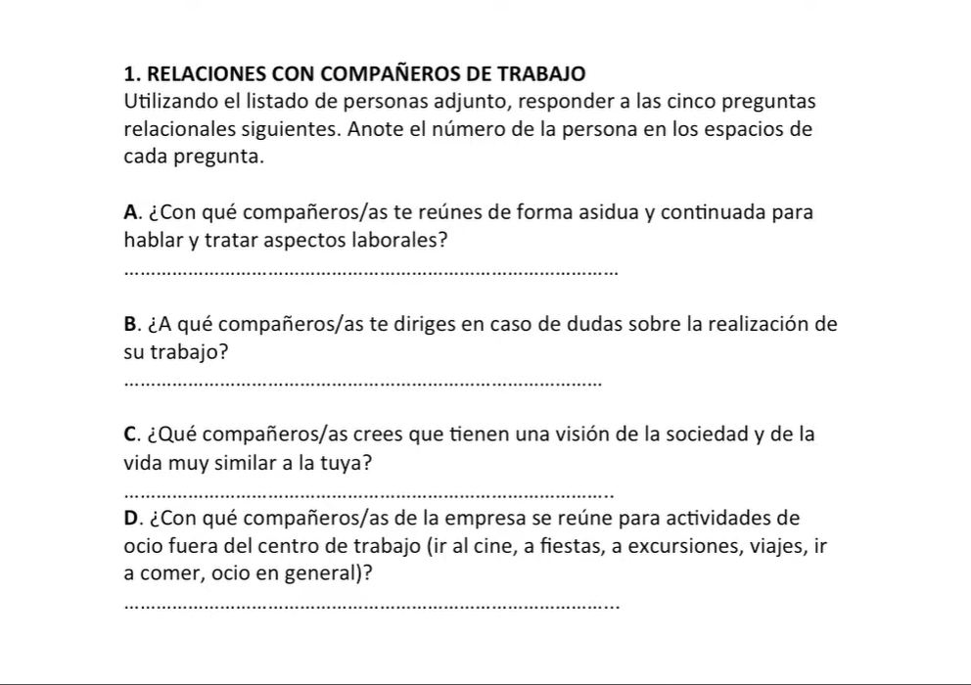
Lámina del curso. Preguntas relacionales del cuestionario.
Pregunta | Qué mide | Tipo de relación
A. ¿Con qué compañeros te reúnes de forma asidua y continuada para tratar aspectos laborales? | Relaciones laborales | Sin flecha natural, puede tratarse como simétrica
B. ¿A qué compañeros te diriges en caso de dudas sobre tu trabajo? | Consulta o asesoría | Dirigida. Que yo le pregunte a Pedro no implica que Pedro me pregunte a mí. Pedro puede ser un actor clave
C. ¿Qué compañeros crees que tienen una visión de la sociedad y de la vida muy similar a la tuya? | Ideología en común | Dirigida. Es la percepción de quien responde
D. ¿Con qué compañeros te reúnes para actividades de ocio fuera del trabajo (cine, fiestas, salir a comer)? | Relaciones de ocio | Relación compartida

A cada encuestado se le entrega la lista completa de las personas de la organización (roster), porque debe saber quiénes la componen, y va marcando con una X a quién elige en cada pregunta.
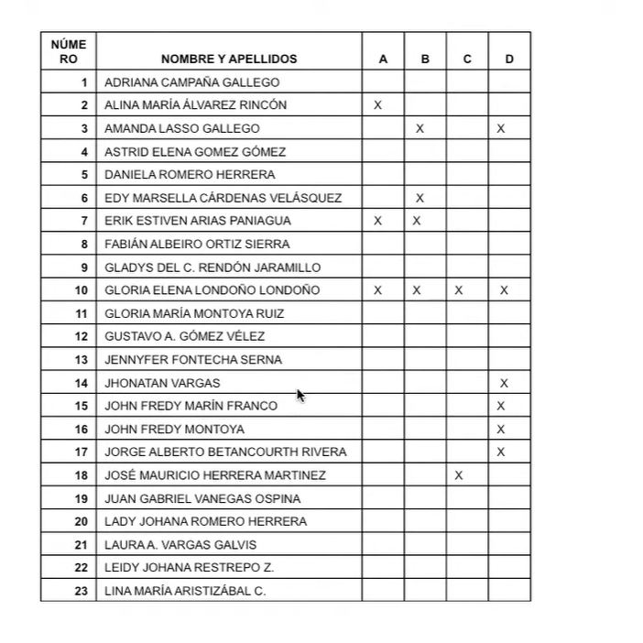
Lámina del curso. Lista con columnas A, B, C y D para marcar a quién se elige en cada pregunta.
En el ejemplo, quien responde marcó a Alina en la pregunta A (se reúne con ella por temas laborales), pero no en B, C ni D. A Amanda la marcó en B y D. Esas X son información relacional. Aplicando el mismo cuestionario a todos se obtiene la red de la organización.
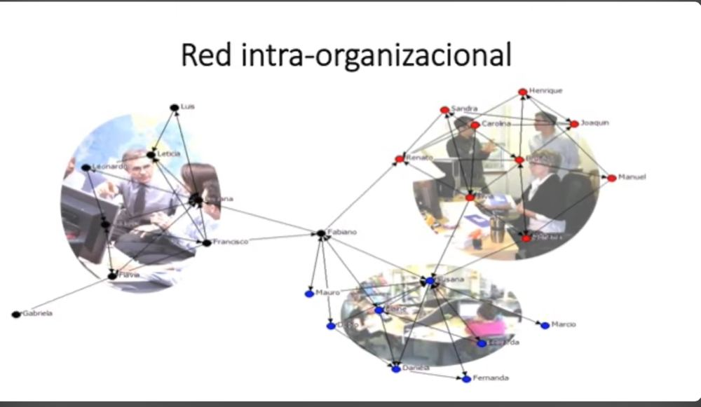
Lámina del curso. Red intra-organizacional resultante.

Atributos
En el mismo cuestionario se recogen atributos, que son las variables o características no relacionales de los actores.
- Personas. Género, nivel educativo, ingresos.
- Organizaciones. Tamaño, sector, resultados, recursos.
- Países. PIB, IDH, desempleo, tasa de criminalidad, emisiones de CO2.
Sirven para explicar por qué la red tiene esa forma. Por ejemplo, si las personas se relacionan más con quienes tienen su mismo género, si el nivel educativo influye en relacionarse o si las relaciones influyen en tener más ingresos. Es tan importante recoger atributos como recoger relaciones.
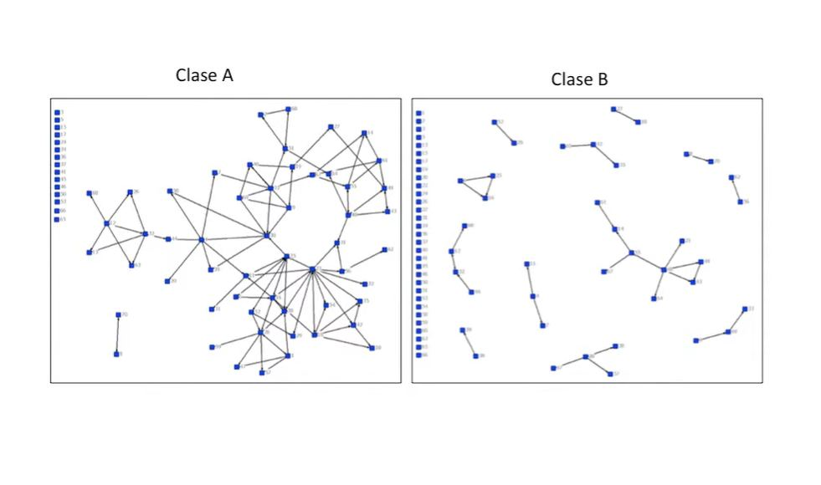
Lámina del curso. Clase A (sociología, mañana) frente a Clase B (sociología, tarde).
Resultado de aplicar este tipo de cuestionario a dos cursos de sociología del mismo año. La clase de la mañana tiene muchas más relaciones que la de la tarde.
Recursos
Recursos que recomienda el profesor para hacer encuestas de redes. ONA (Organizational Network Analysis, onasurveys.com), especializada en redes dentro de organizaciones, y Google Drive/Forms, gratuito y solo requiere una cuenta de Gmail (tutorial en el blog networkianos). Lo importante es preguntar por relaciones, no solo por opiniones o características.

Entrevistas. Redes egocéntricas o personales
Con entrevistas o cuestionarios personales se obtienen redes egocéntricas, la red personal de un actor llamado ego. Sus contactos se llaman alters. En el ejemplo, Angélica Mercè nombra a las personas con las que se relaciona (contactos de su trabajo doméstico anterior, del bar La Copa, familia, vecinos, profesionales).
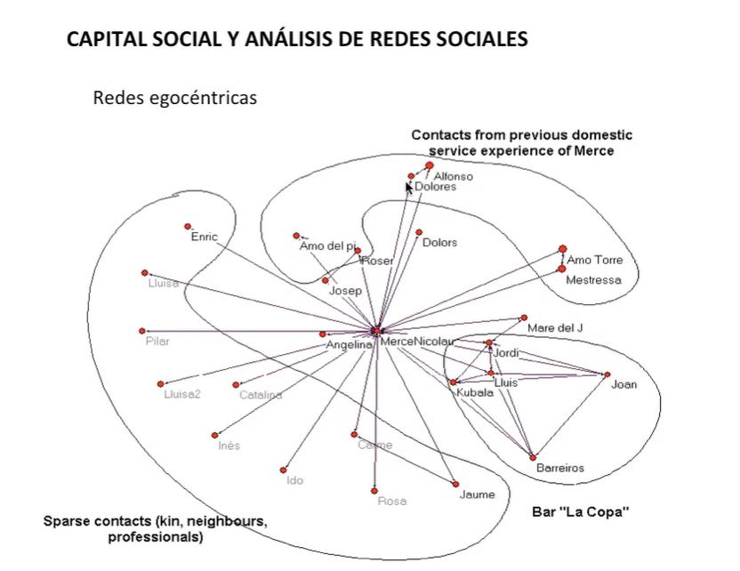
Lámina del curso. Red egocéntrica de Mercè.
Con varias entrevistas en profundidad se obtienen varias redes egocéntricas, que permiten ver qué posición ocupa ego en su propia red y cómo se relacionan sus contactos entre sí. Lo más útil es comparar redes egocéntricas (¿son iguales las redes personales de los investigadores? ¿influye la red personal de una organización en su productividad?). Son preguntas sobre el capital personal de un actor, sus causas y sus efectos.
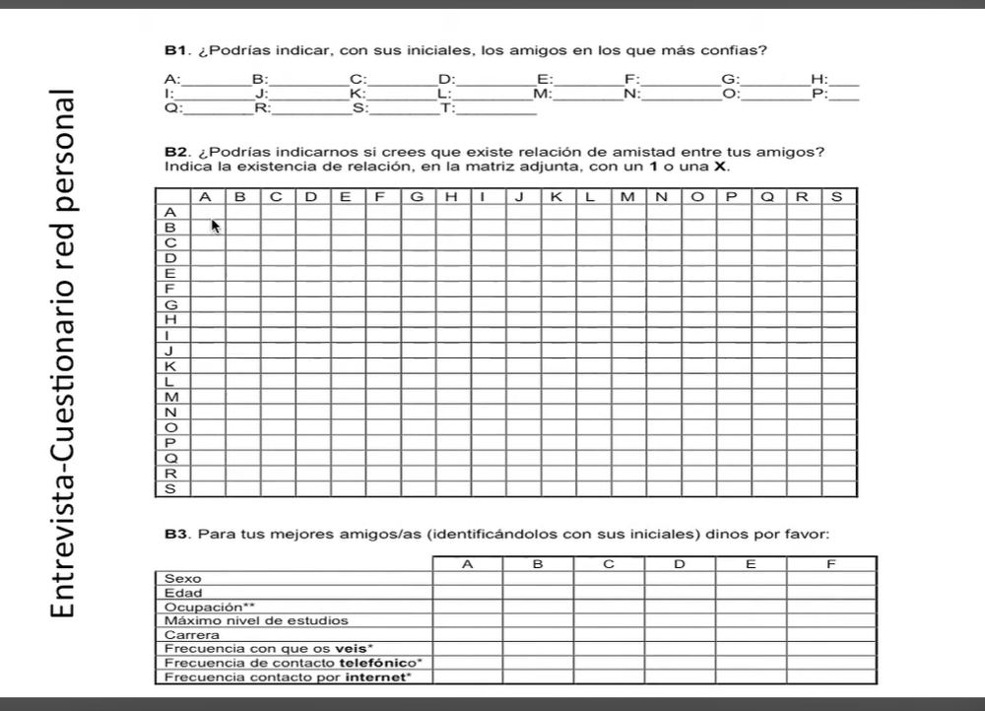
Lámina del curso. Entrevista-cuestionario de red personal (preguntas B1, B2 y B3).
- B1. Ego nombra, con iniciales, a los amigos en los que más confía (los alters).
- B2. En una matriz, ego indica si existe amistad entre sus amigos (¿Pedro y Juan se conocen? ¿María y Patricia con ellos?). Así se recogen las relaciones entre los alters, no solo las de ego.
- B3. Atributos de cada alter, como sexo, edad, ocupación, nivel de estudios, carrera y frecuencia de contacto (en persona, teléfono, internet).

Fuentes secundarias
Libros, revistas, internet, estadísticas, biografías, tweets. Cualquier información sirve para conocer relaciones entre los actores de interés. Ya vimos libros para hacer mapas de la ciencia, biografías de sociólogos y tweets sobre sociología. Revisar de dónde sacan los datos otras investigaciones es una buena forma de descubrir fuentes.

3.4 Diseño metodológico, fase 3. Cómo procesar los datos
Esta es la parte donde el análisis de redes se diferencia de otras metodologías. (Sección reconstruida a partir de las láminas, porque la transcripción del video venía dañada.)

La estructura de datos convencional
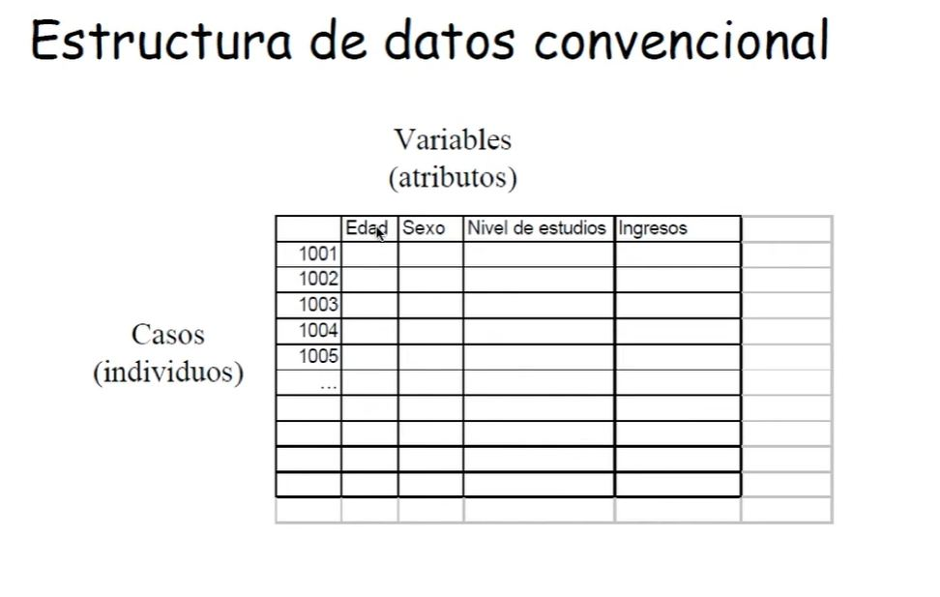
Lámina del curso. Estructura de datos convencional. Casos en filas y variables en columnas.
En SPSS o Excel los datos se ordenan con casos (individuos, actores) en filas y variables (atributos) en columnas. Cada celda tiene el valor de una variable para un caso, por ejemplo la edad, el sexo, el nivel de estudios o los ingresos de la persona 1001. En Excel se opera con esas columnas, por ejemplo unidades vendidas por precio unitario para obtener ingresos. Así NO se procesan los datos de redes.

El procesamiento de datos de redes
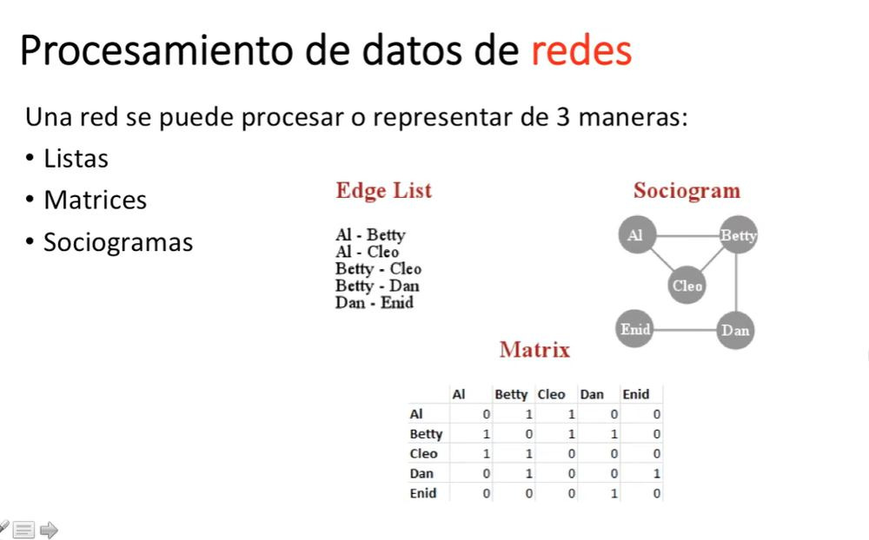
Lámina del curso. Una red se puede representar como lista, como matriz o como sociograma.
Una red se puede procesar o representar de tres maneras, que contienen exactamente la misma información.
- Lista de enlaces (edge list). Cada línea es un par de actores relacionados, por ejemplo Al-Betty, Al-Cleo, Betty-Cleo, Betty-Dan, Dan-Enid.
- Matriz. Los actores van en filas y en columnas, y cada celda indica con 1 si hay relación y con 0 si no la hay.
- Sociograma. El dibujo de la red, con nodos y líneas.
 | Al | Betty | Cleo | Dan | Enid
Al | 0 | 1 | 1 | 0 | 0
Betty | 1 | 0 | 1 | 1 | 0
Cleo | 1 | 1 | 0 | 0 | 0
Dan | 0 | 1 | 0 | 0 | 1
Enid | 0 | 0 | 0 | 1 | 0

Normalmente el resultado final se trabaja como matriz o como lista, y el sociograma es la visualización.

Módulo 4. Tipos de redes y cómo se transforman

4.1 Redes de 1 modo (adyacentes) y redes de 2 modos (afiliación)
El profesor advierte que este tema cuesta a la primera y recomienda volver a él más adelante. Es clave si se mezclan tipos de actores (actor-organización o actor-conocimiento). Es la base para construir cualquier red de empresas unidas por directivos compartidos.
 | Redes adyacentes | Redes de afiliación
Otros nombres | Redes de 1 modo, matrices cuadradas | Redes de pertenencia, de 2 modos, matrices rectangulares (bipartitas)
Filas y columnas | Los mismos actores en filas y en columnas | Actores distintos en filas (por ejemplo personas) y en columnas (organizaciones o eventos)
Qué indica la celda | Si hay relación entre los dos actores (y con qué intensidad) | Si el actor de la fila pertenece o no a la organización o evento de la columna (1 o 0)
Ejemplo | Organizaciones y si cooperan entre sí, con qué intensidad | Directivos y empresas, qué directivos pertenecen a varias empresas

Redes adyacentes (1 modo)
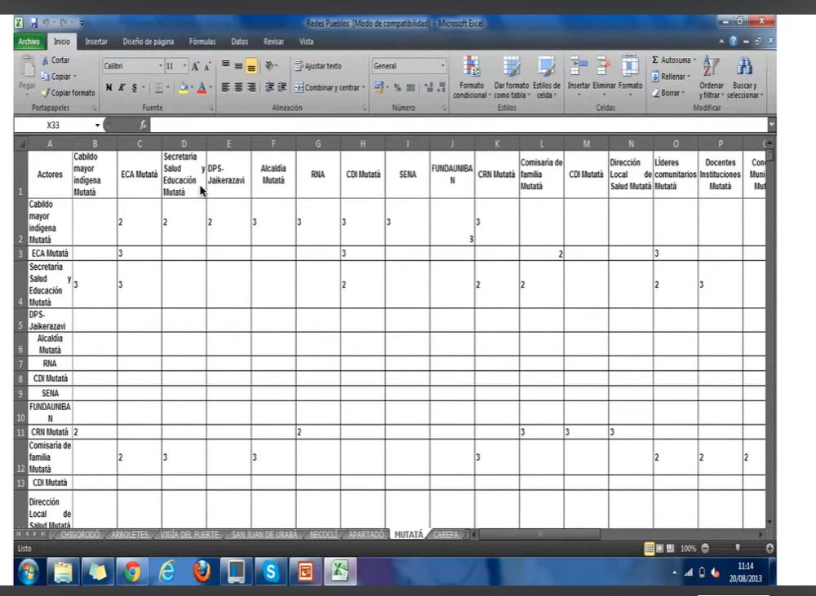
Lámina del curso. Matriz adyacente de organizaciones de Mutatá (Colombia) con intensidad de 1 a 3.
Ejemplo con organizaciones del municipio de Mutatá (Colombia). Se preguntó por la intensidad del intercambio de información en una escala de 1 (nada intenso) a 3 (muy intenso). El Cabildo Mayor Indígena de Mutatá dijo relacionarse con intensidad 2 con la ECA Mutatá y con intensidad 3 con otras organizaciones como el SENA. Mismos actores en filas y columnas, y la celda indica la relación.

Redes de afiliación (2 modos)
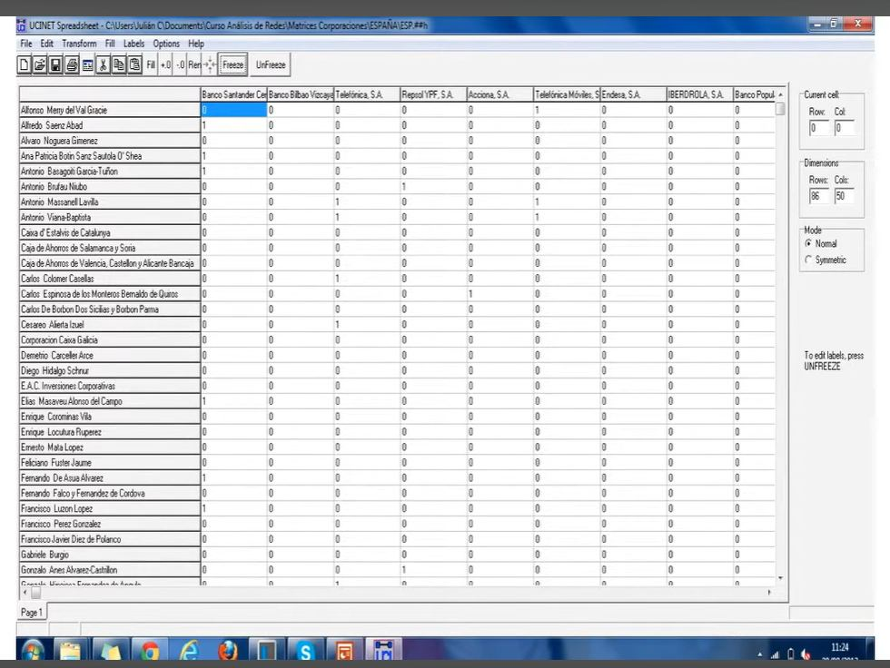
Lámina del curso. Matriz rectangular en UCINET con directivos en filas y empresas en columnas.
En columnas van las empresas y en filas los directivos, con un 1 si el directivo pertenece a la empresa y un 0 si no. Por ejemplo, Alfonso Merry del Val pertenece a Telefónica pero no a Endesa. Cárdenas aclara que no es exactamente lo mismo que una matriz bipartita, aunque la deja asociada porque se retoma más adelante.
Error del curso
Cárdenas dice que la matriz de afiliación no es exactamente lo mismo que una matriz bipartita, pero no explica la diferencia y luego no retoma el tema. En la práctica una matriz de 2 modos (directivos por empresas) es la representación de un grafo bipartito, porque los enlaces solo van de un tipo de actor al otro. Contienen la misma información. Ver el error 7 del capítulo de errores.

Ejemplo. Directivos compartidos en España
Se eligen las mayores empresas de España, se buscan sus juntas directivas (consejos de administración) y se identifican las personas que pertenecen a varias empresas al mismo tiempo.
- José María Aguirre González y Santos Martínez-Conde están a la vez en ACS y Acerinox, lo que crea un enlace ACS-Acerinox con 2 directivos en común.
- Miguel Blesa de la Parra está en ACS y Endesa, lo que crea un enlace ACS-Endesa con 1 directivo en común.
El enlace ACS-Acerinox es más intenso (línea más gruesa) que el de ACS-Endesa porque comparten dos directivos. Hay transferencia de información, conocimiento y una relación corporativa, no porque una le venda a la otra, sino por tener un mismo directivo.

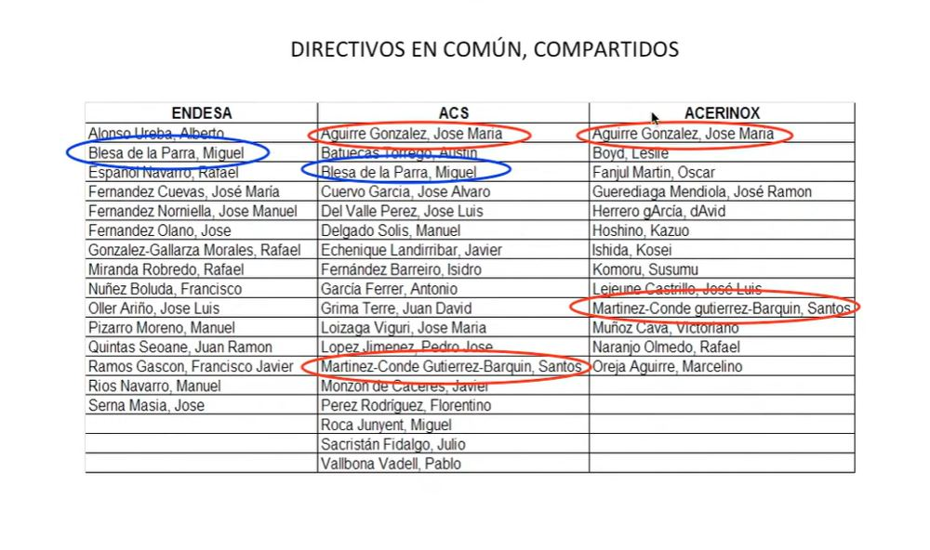
Lámina del curso. Juntas directivas de Endesa, ACS y Acerinox con los directivos compartidos marcados.
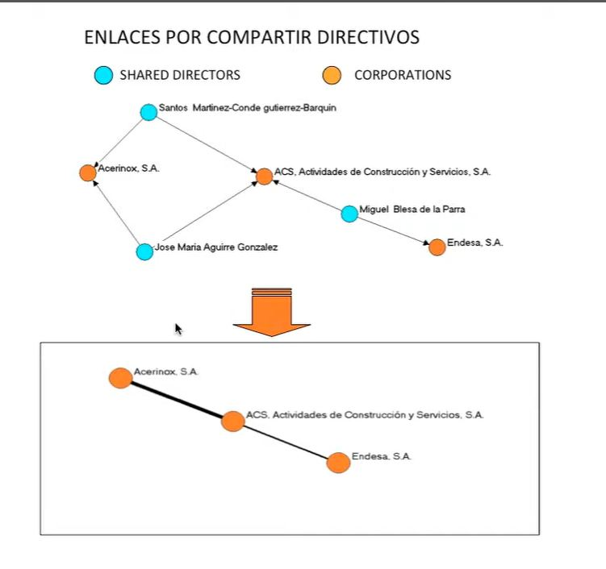
Lámina del curso. De la red persona-empresa a la red empresa-empresa.
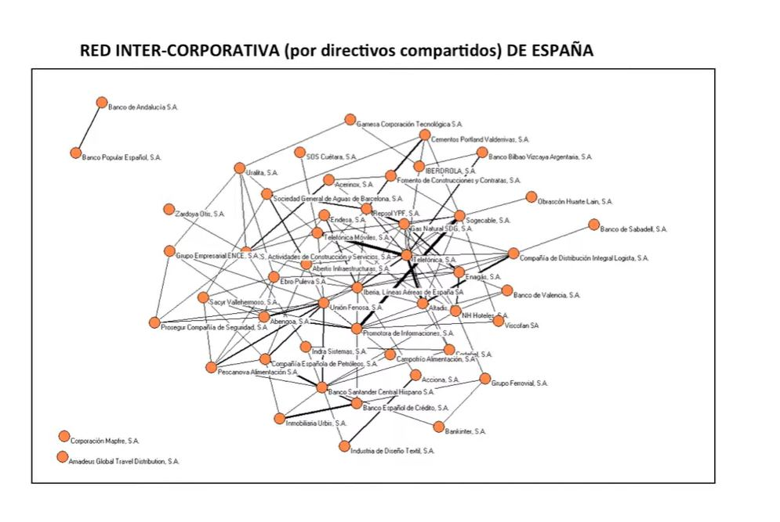
Lámina del curso. Red inter-corporativa de España por directivos compartidos.

Transformar una matriz rectangular en dos matrices cuadradas
Esta es la idea más potente del tema. Una matriz de 2 modos (personas por organizaciones) se puede derivar en dos matrices de 1 modo, adyacentes y simétricas, una de personas por personas y otra de organizaciones por organizaciones.
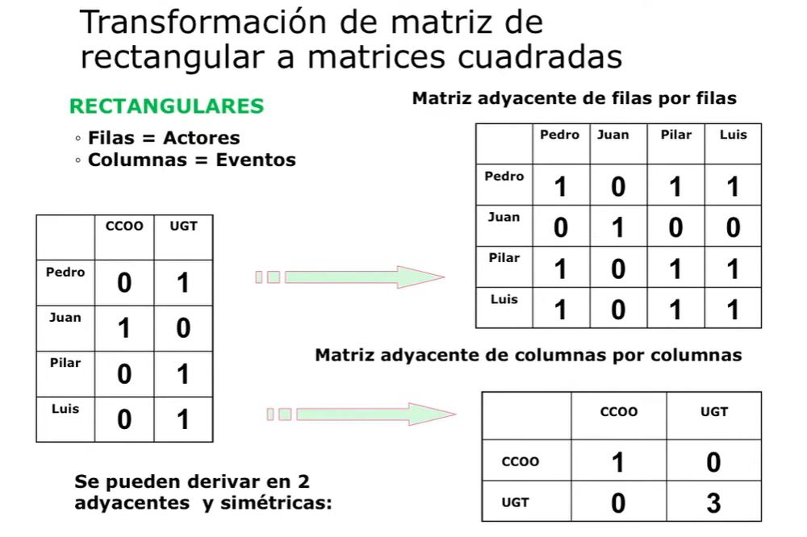
Lámina del curso. Transformación de matriz rectangular en matrices cuadradas.
Matriz rectangular de partida (personas por sindicatos).
 | CCOO | UGT
Pedro | 0 | 1
Juan | 1 | 0
Pilar | 0 | 1
Luis | 0 | 1

Matriz derivada de personas por personas. Pedro y Pilar tienen un 1 porque ambos pertenecen a UGT. No es que se conozcan directamente, es que comparten organización.
 | Pedro | Juan | Pilar | Luis
Pedro | 1 | 0 | 1 | 1
Juan | 0 | 1 | 0 | 0
Pilar | 1 | 0 | 1 | 1
Luis | 1 | 0 | 1 | 1

Matriz derivada de organizaciones por organizaciones. CCOO y UGT tienen 0 porque ninguna persona pertenece a ambas. En la diagonal aparece el número de miembros de cada organización (UGT tiene 3, que son Pedro, Pilar y Luis).
 | CCOO | UGT
CCOO | 1 | 0
UGT | 0 | 3

Idea clave
Las redes de afiliación permiten conocer la pertenencia de actores a organizaciones o la asistencia a eventos, y de ellas se derivan dos redes de 1 modo con la misma información. Una red inter-organizacional (organizaciones unidas por tener miembros en común) y una red inter-personal (personas unidas por pertenecer a las mismas organizaciones). Es un nivel algo más avanzado pero no complicado.

Error del curso
En la matriz de ejemplo cada persona está en un solo sindicato, así que fuera de la diagonal nunca aparece un valor mayor que 1, y el curso no explica bien qué significa la diagonal (aunque sí menciona que ACS y Acerinox comparten dos directivos). Al proyectar la matriz rectangular (multiplicarla por su transpuesta) la celda entre dos empresas indica cuántos directivos comparten, y la diagonal indica cuántos miembros tiene cada empresa (o a cuántas organizaciones pertenece cada persona). La diagonal no es una relación con otro actor, así que hay que ignorarla (dejarla en 0) al calcular densidad, grado y demás indicadores, o los resultados se inflan. Ver el error 7.

4.2 Redes dirigidas y no dirigidas
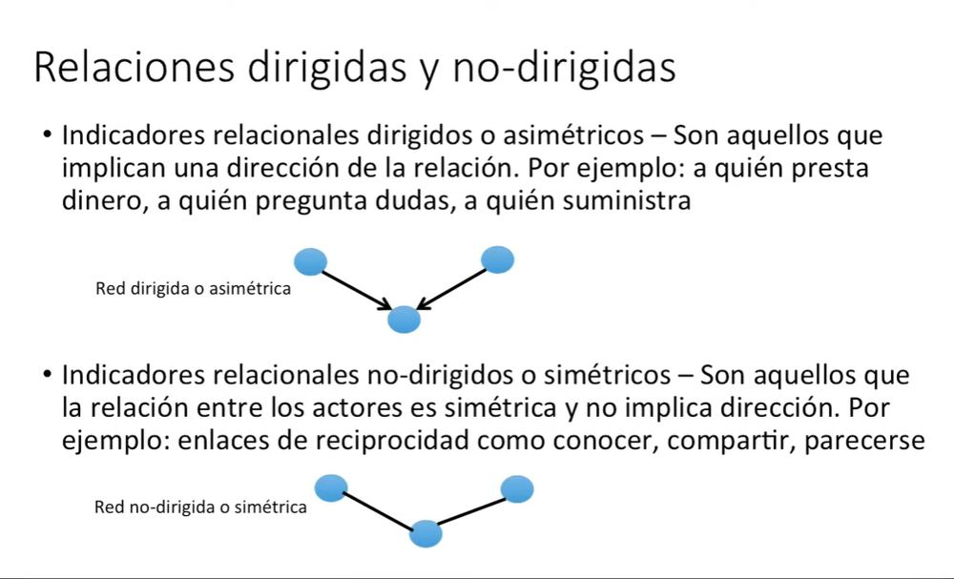
Lámina del curso. Relaciones dirigidas y no dirigidas.
 | Dirigidas o asimétricas | No dirigidas o simétricas
Qué son | Indicadores relacionales que implican una dirección. La relación no tiene por qué ser recíproca | La relación es simétrica y no implica dirección, se asume reciprocidad
Ejemplos | A quién le prestas dinero, a quién le preguntas dudas, a quién le suministras | Conocer, compartir, parecerse, almorzar juntos (si conozco a alguien, ese alguien me conoce)
Gráficamente | Arcos con flecha | Líneas sin flecha
En el análisis | Se distingue quién recibe y quién envía flechas (in y out) | No importa la dirección

En una misma investigación se pueden combinar ambos tipos (por ejemplo, a quién le preguntas dudas, que es dirigida, y con quién almuerzas, que es no dirigida). Quien decide qué indicador usar es el investigador, y debe pensar si sus indicadores son dirigidos o no, porque eso repercute en la visualización y en todos los análisis posteriores (cohesión, centralidad, comunidades).

Transformar una red dirigida en una no dirigida
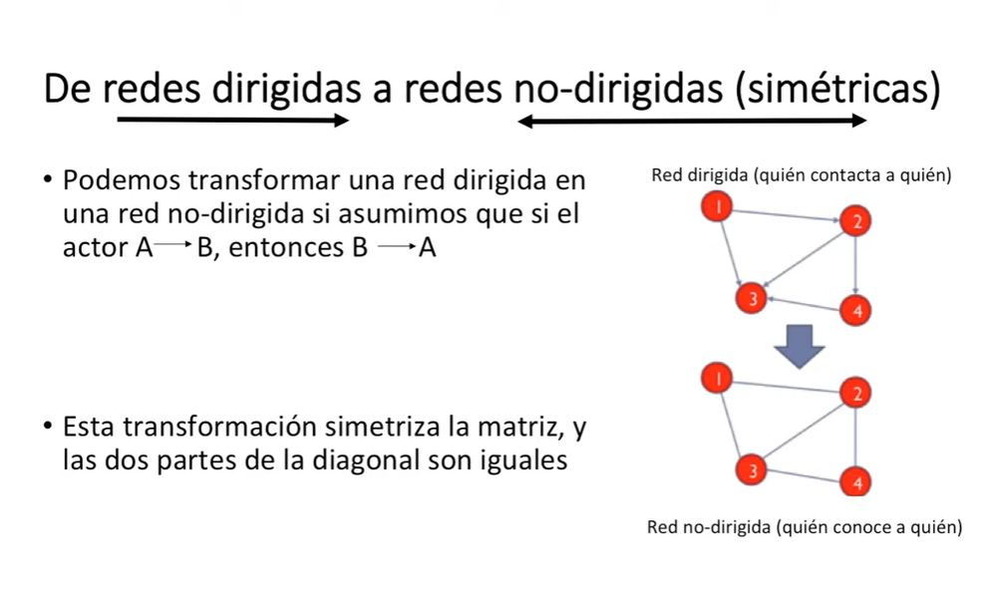
Lámina del curso. De red dirigida (quién contacta a quién) a red no dirigida (quién conoce a quién).
Se puede transformar una red dirigida en no dirigida si asumimos que si A se relaciona con B, entonces B se relaciona con A. En el ejemplo, los actores 1, 2 y 4 dicen contactar al actor 3, y el 3 no contacta a nadie. Al transformarla ya no se puede hablar de quién contacta a quién sino de quién conoce a quién. Si 1 contacta a 3, necesariamente 3 sabe que 1 existe.
Esta transformación simetriza la matriz, de modo que las dos mitades a cada lado de la diagonal quedan iguales. Lo hace el programa. Es muy útil porque en muchos indicadores no interesa tanto la dirección de las flechas sino si los actores pueden comunicarse en algún momento. El análisis de redes estudia la realidad de quién contacta a quién, pero también la estructura subyacente de conocimiento mutuo.

Módulo 5A. Análisis de la red. Niveles y cohesión

5.1 Niveles de análisis y sus objetivos
Llegamos a la fase de análisis de datos, la parte donde el análisis de redes es distinto de otras metodologías. El objetivo no es solo visualizar y dibujar la red, es analizarla. Hay tres grandes niveles.
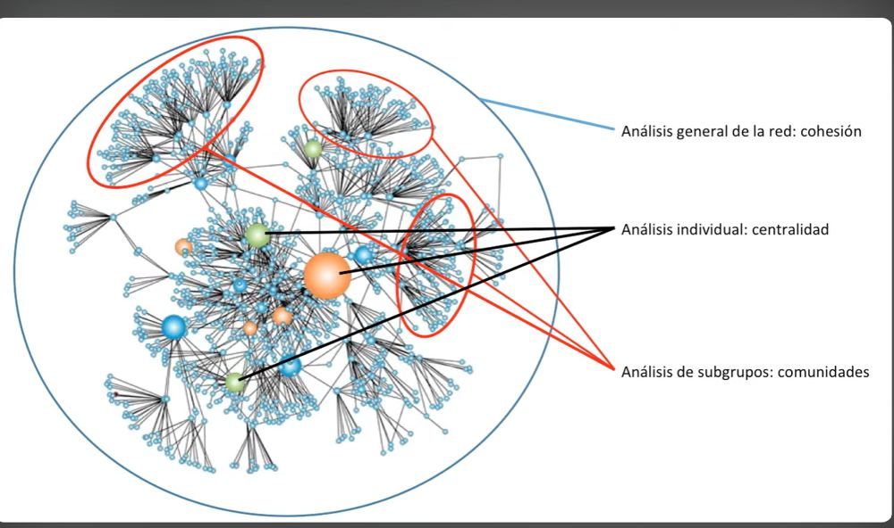
Lámina del curso. Los tres niveles de análisis sobre una misma red.
Nivel | Qué estudia | Objetivo específico
Análisis general de la red | Toda la red en su conjunto | Medir la cohesión. ¿Qué tan unida o fragmentada está?
Análisis individual | Cada actor (nodo) | Identificar a los actores centrales (líderes) y también a los periféricos
Análisis de subgrupos | Las partes que componen la red | Detectar comunidades internas (clusters, camarillas). Son grupos no por parecerse sino por tener mucha intensidad relacional entre ellos

A veces se hacen los tres, a veces uno o dos. El investigador elige qué nivel o niveles analiza según su pregunta de investigación y sus objetivos. Cualquiera de los tres puede ser el objetivo principal.

5.2 ¿Qué son los indicadores en análisis de redes?
La mayoría de los indicadores vienen de la teoría de grafos. Equivalen, en estadística, a calcular porcentajes, medias o desviaciones típicas. Además de visualizar la red hay que calcular indicadores que digan qué tan unida es, quiénes son los actores principales y qué grupos la componen.
Análisis cuantitativo | Análisis de redes
Media | Grado
Desviación típica | Densidad
Porcentajes | Centralidad
Mediana | Intermediación

5.3 Análisis general de la red. La cohesión global
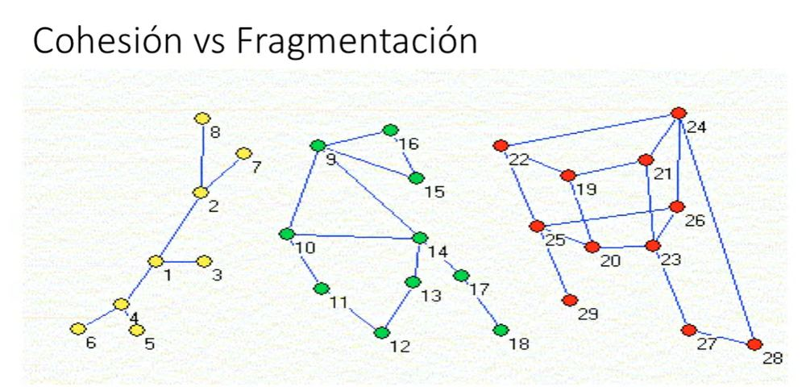
Lámina del curso. Cohesión frente a fragmentación. ¿Cuál de las tres redes está más cohesionada?
Cohesión significa unión, compacidad, integración y menos fragmentación, con menos riesgo de que la red se rompa si desaparecen algunos actores. En el ejemplo, la red roja está más cohesionada que la verde, y la amarilla es la menos cohesionada (menos unión, más distancias).
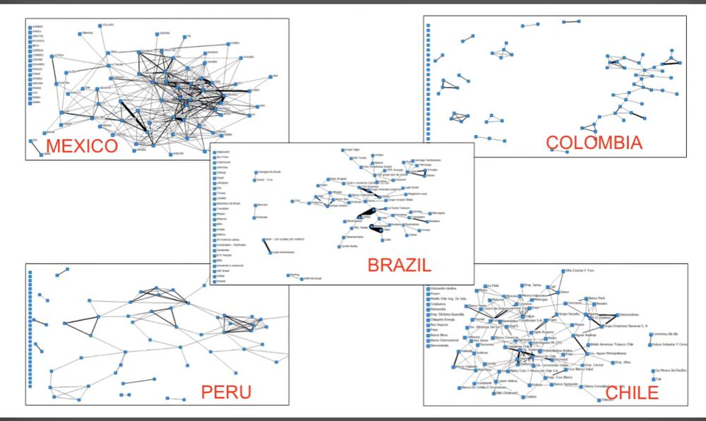
Lámina del curso. Redes de las 90 mayores empresas en cinco países, unidas por directivos compartidos.
En la red de las 90 mayores empresas de cada país, México es la más cohesionada (más líneas, menores distancias, menos aislados), seguida de Chile. Brasil y Colombia tienen muchos aislados y están fragmentadas en varias partes. Pero el análisis no puede quedarse en lo visual, se necesitan indicadores.

Las seis dimensiones de la cohesión
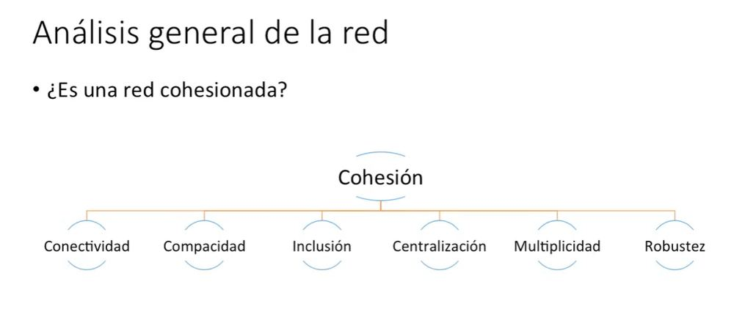
Lámina del curso. Dimensiones de la cohesión.
- Conectividad. Cuántas líneas hay en función del número de actores.
- Compacidad. Qué tan cerca están los actores (pocos pasos de distancia).
- Inclusión. Qué tan integrados o separados están los actores (aislados y componentes).
- Centralización. Qué tan centralizada está la red en pocos actores. Cuanto más centralizada, más pueden unir esos actores a la red y más cohesión.
- Multiplicidad. El grosor de las líneas, qué tan intensas o múltiples son las relaciones. En México hay más relaciones intensas que en Colombia.
- Robustez (o fragilidad). Si hay nodos cuya desaparición rompería la red. Muchos nodos así significan menos cohesión.

Cuadro de indicadores de cohesión
Este cuadro es el corazón del análisis general. La flecha indica qué pasa con la cohesión cuando sube el indicador.
Dimensión | Indicador | Definición | Interpretación
Conectividad | Densidad | Proporción de relaciones existentes sobre el total de relaciones posibles | ↑ Densidad, ↑ Cohesión
 | Grado medio | Número total de relaciones sobre el total de nodos | ↑ Grado medio, ↑ Cohesión
Inclusión vs fragmentación | % de nodos aislados | Proporción de nodos sin relaciones, inalcanzables | ↑ Aislados, ↓ Cohesión
 | % de nodos en el componente principal | El componente principal es el máximo subgrafo en el que todos los nodos son alcanzables por algún camino | ↑ Nodos en componente principal, ↑ Cohesión
Compacidad vs extensión | Distancia geodésica media | Media de las distancias geodésicas entre todos los nodos alcanzables. Suma de distancias dividida por n(n−1) | ↑ Distancia, ↓ Cohesión
 | Diámetro | Longitud de la distancia geodésica más larga | ↑ Diámetro, ↓ Cohesión
 | Puntuación de compacidad | Media de las distancias recíprocas (1/distancia) | ↑ Compacidad, ↑ Cohesión
Centralización vs descentralización | Centralización de grado global | Hasta qué punto la red está organizada alrededor de un nodo central. Varía de 0 a 1 (0 a 100%) y es máxima en redes tipo estrella | ↑ Centralización, ↑ Cohesión
 | % alcanzabilidad del actor más central | Porcentaje de actores alcanzables a un paso por el nodo más central según grado | ↑ Alcanzabilidad, ↑ Cohesión
Multiplicidad | % de relaciones múltiples | Porcentaje de relaciones que conectan el mismo par de nodos más de una vez. Indica fortaleza o intensidad | ↑ Multiplicidad, ↑ Cohesión
Robustez vs fragilidad | % de puntos de corte | Puntos de corte son nodos cuya eliminación desconecta la red en componentes | ↑ Puntos de corte, ↓ Cohesión

Recomendación de Cárdenas
¿Hay que calcular todos? En principio sí, aunque depende del objetivo, y en muchos artículos se reportan solo algunos. Los principales para estudiar la cohesión son densidad, grado medio, % de aislados, % de nodos en el componente principal y distancia geodésica media.

5.4 Conectividad
La primera dimensión de la cohesión. Sus indicadores están basados en el grado y miden qué tantas líneas unen a los actores en proporción al número de actores. Son la densidad y el grado medio, y según Cárdenas ambos deben aparecer siempre en un artículo o informe que estudie cohesión.

5.5 Densidad
La densidad es la cantidad de relaciones existentes sobre el total de relaciones posibles (como si todos estuvieran conectados con todos). Es un concepto heredado de la teoría de grafos.
Fórmula
Red simétrica (no dirigida). Densidad = L / [ n(n−1)/2 ]
Red asimétrica (dirigida). Densidad = L / [ n(n−1) ]
Donde L es el total de relaciones existentes y n el total de actores. En la red no dirigida se divide por 2 porque cada par cuenta una sola vez. En la dirigida la ida y la vuelta cuentan como dos relaciones posibles.

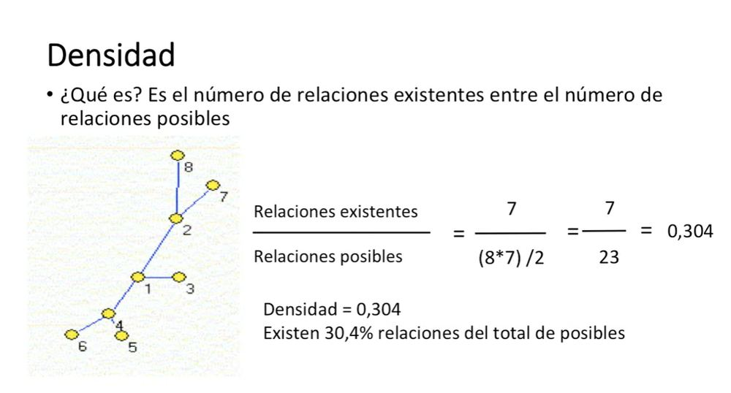
Lámina del curso. Ejemplo de cálculo de densidad tal como aparece en la lámina.
Ejemplo
Red de 8 actores con 7 relaciones. La lámina llega a una densidad de 0,304, es decir, existe un 30,4% de las relaciones posibles.

Error del curso
La fórmula está bien pero el cálculo de la lámina está mal. Con 8 actores en una red no dirigida las relaciones posibles son 8 × 7 / 2 = 28, no 23. La densidad correcta es 7/28 = 0,25 (25%), no 0,304. Ver el error 1.

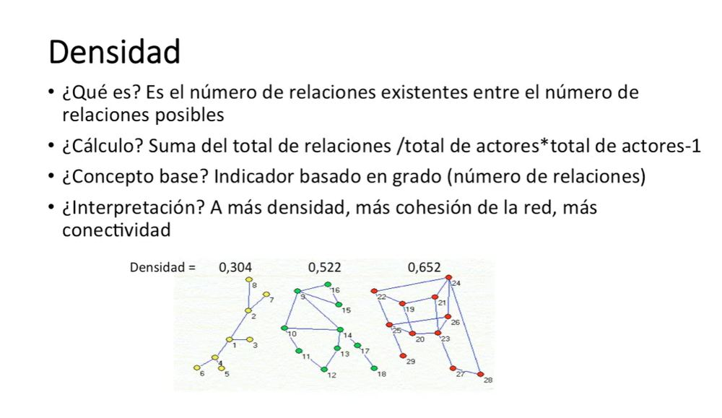
Lámina del curso. Densidad en tres redes según la lámina, 0,304, 0,522 y 0,652. Los tres valores están mal calculados.
Error del curso
La lámina dice que las tres redes son de igual tamaño, pero la amarilla tiene 8 actores, la verde 10 (nodos 9 a 18) y la roja 11 (nodos 19 a 29). Los valores 0,522 y 0,652 salen de dividir 12 y 15 enlaces por el mismo 23 erróneo. Calculados bien dan alrededor de 0,27 (verde, 12/45) y 0,27 a 0,29 (roja, 15 o 16 enlaces sobre 55). La roja sigue siendo apenas la más densa, pero la diferencia es mucho menor de lo que muestra la lámina. Ver el error 2.

- Concepto base. Grado (número de relaciones), por lo tanto es un indicador de conectividad.
- Interpretación. A más densidad, más conectividad y más cohesión. Para decir si una densidad es alta, media o baja hay que compararla con otras redes de tamaño similar o con la misma red en otro momento.
- Dirección. Sí importa. El programa pregunta si la red es simétrica o asimétrica y aplica la fórmula correspondiente.
- Intensidad. Sí importa. Con la matriz no dicotomizada (que cuenta los valores de intensidad) la densidad sale más alta que con la matriz dicotomizada (1 existe, 0 no existe). En la red mexicana, 0,137 frente a 0,084.
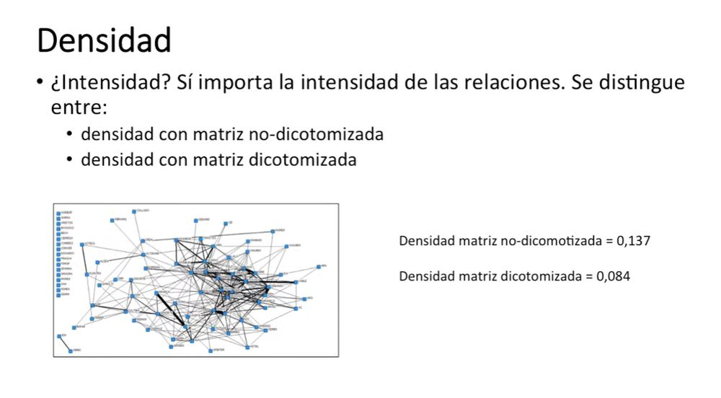
Lámina del curso. Densidad con matriz no dicotomizada (0,137) y dicotomizada (0,084).
Recomendación de Cárdenas
Calcular la densidad siempre con la matriz dicotomizada (binaria). Así refleja mejor la cantidad de relaciones existentes sin importar su intensidad. Si se usa la no dicotomizada, comparar solo con redes del mismo tema y tamaño.

¿Influye el tamaño de la red?
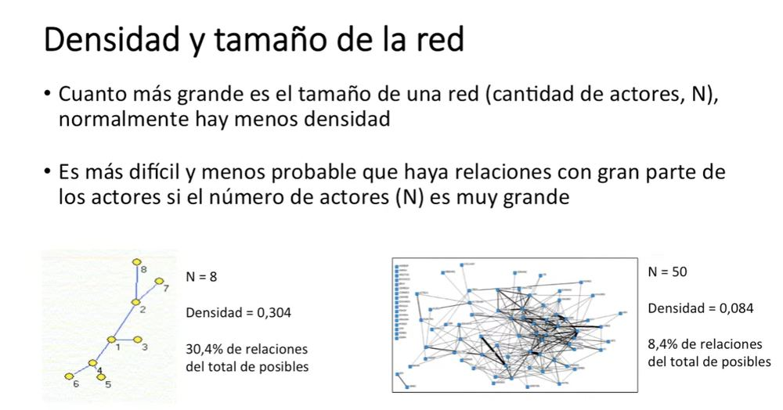
Lámina del curso. Densidad y tamaño de la red. N = 8 frente a N = 50 (la red de la derecha en realidad tiene N = 86, ver error 10).
Sí. Cuanto más grande es la red, normalmente menor es la densidad. No es una ley matemática, pero es lo general, porque con muchos actores es más difícil y menos probable que cada uno se relacione con gran parte del resto. Por eso solo se comparan densidades entre redes de tamaño similar.

5.6 Grado medio (average degree)
Es el promedio del número de relaciones por actor. Otro indicador de conectividad basado en grado.
Fórmula
Según la lámina. Grado medio = suma del total de relaciones / número de actores.
En el ejemplo, 7 enlaces / 8 actores = 0,875, es decir, hay menos de un enlace de media por actor.

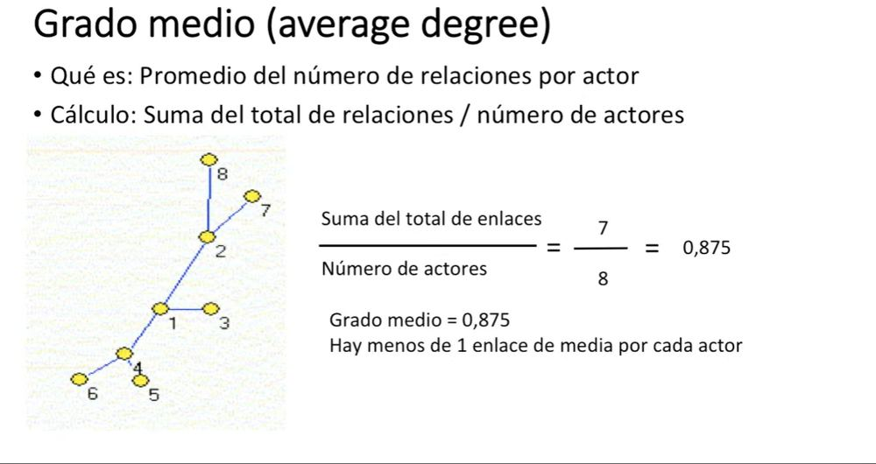
Lámina del curso. Cálculo del grado medio.
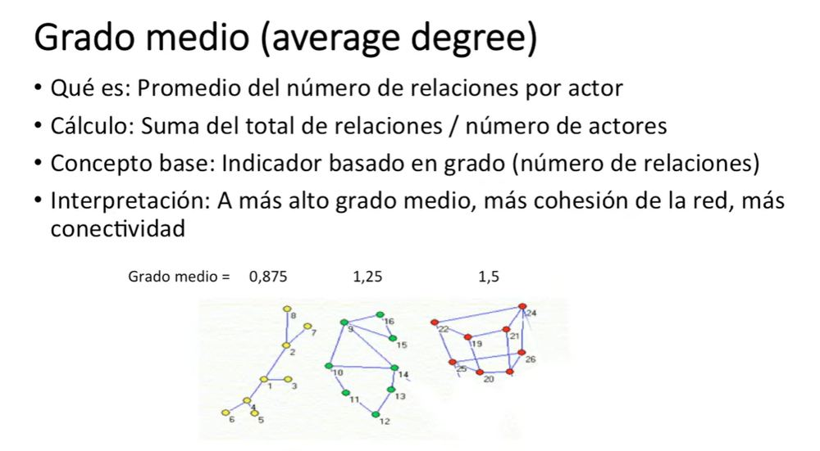
Lámina del curso. Grado medio en tres redes según la lámina, 0,875, 1,25 (10/8) y 1,5 (12/8).
Error del curso
La fórmula de la lámina no es la que usa el software ni la que usa el propio Cárdenas en su investigación. El grado medio es la suma de los grados de todos los actores dividida por n. En una red no dirigida cada enlace aporta 1 al grado de cada uno de sus dos extremos, así que el grado medio es 2L/n, no L/n. En el ejemplo da 14/8 = 1,75, no 0,875. Comprobación. Grado medio = densidad × (n − 1), y en la tabla de su artículo México tiene 0,084 × 85 ≈ 7,12, que coincide con 2L/n. Ver el error 3.
Además las redes verde y roja no tienen 8 actores sino 10 y 11, y en esta lámina se cuentan 10 y 12 enlaces, mientras que la lámina de densidad usaba 12 y 15. Los valores 1,25 y 1,5 no corresponden a los dibujos. Ver el error 2.

- Interpretación. A más grado medio, más conectividad y más cohesión. Igual que la densidad, solo se interpreta comparando con redes de tamaño similar.
- Dirección. Sí importa. En redes dirigidas salen dos valores, el average in-degree (promedio de relaciones de entrada) y el average out-degree (promedio de relaciones de salida).
- Intensidad. Sí importa. En la red de 90 empresas mexicanas, con matriz no dicotomizada da 11,605 y con matriz dicotomizada 7,116. En la red de 50 empresas del Reino Unido, sin relaciones intensas, da 1,48 en ambos casos.
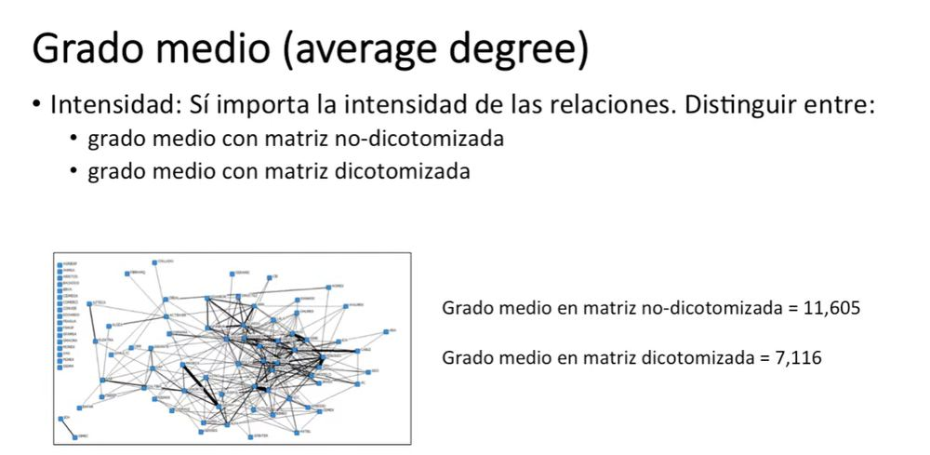
Lámina del curso. Grado medio con y sin dicotomizar en la red de empresas mexicanas.
Recomendación de Cárdenas
Para redes de empresas unidas por directivos compartidos, Cárdenas prefiere calcular densidad y grado medio con la matriz dicotomizada, porque interesa si hay relación entre empresas y no tanto su intensidad. Igual depende del objetivo y del indicador relacional.

5.7 Compacidad. Distancia geodésica media (average distance)
La compacidad mide qué tan extensa o compacta es la red a partir de las distancias entre todos los nodos. Tiene tres indicadores, la distancia geodésica media, el diámetro y la puntuación de compacidad.
La distancia geodésica media es el promedio de las distancias geodésicas (caminos más cortos) entre todos los pares de actores.
Fórmula
Distancia geodésica media = suma de las distancias geodésicas de cada actor a todos los demás / [ n(n−1) ]

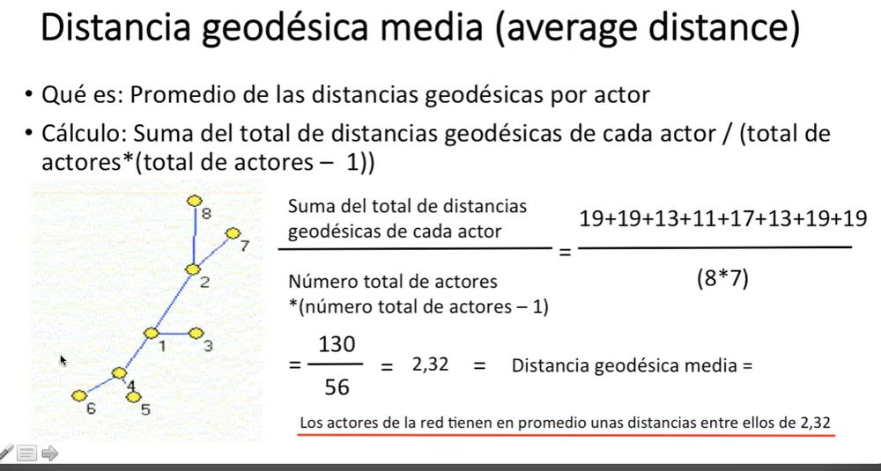
Lámina del curso. Cálculo de la distancia geodésica media. 130/56 = 2,32.
Ejemplo
Red de 8 actores (enlaces 8-2, 7-2, 2-1, 1-3, 1-4, 4-6, 4-5). Se parte del actor 6 y se suman sus distancias a cada uno. Al 4 hay 1 paso, al 5 hay 2, al 1 hay 2, al 3 hay 3, al 2 hay 3, al 7 hay 4 y al 8 hay 4. Total 19.
Se repite con cada actor y se obtiene 19 + 19 + 13 + 11 + 17 + 13 + 19 + 19 = 130. Se divide por 8 × 7 = 56 y da 2,32.
Interpretación. Los actores están en promedio a 2,32 pasos entre sí, es decir, todos pueden alcanzarse y deben recorrer en promedio un poco más de dos pasos.

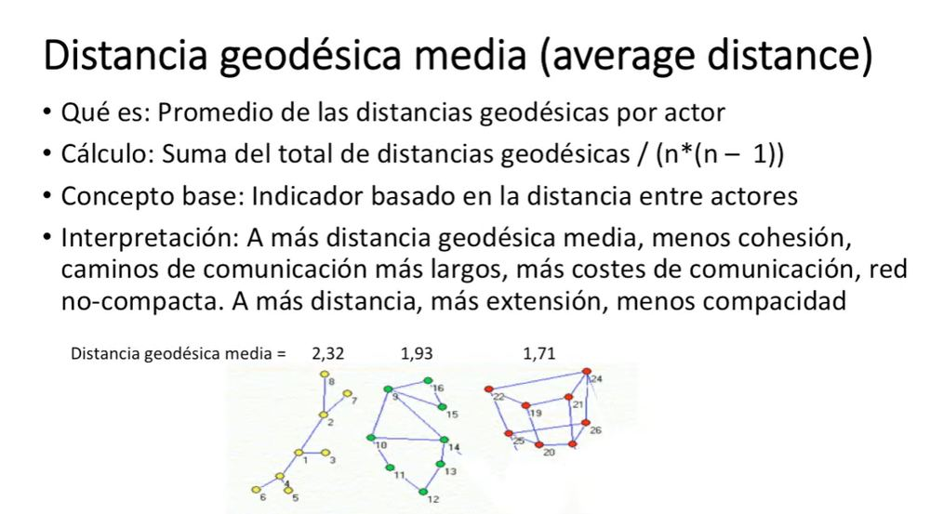
Lámina del curso. Distancia geodésica media en tres redes según la lámina, 2,32, 1,93 y 1,71. Solo el 2,32 se puede reproducir a partir del dibujo.
- Concepto base. Distancia.
- Interpretación. A más distancia geodésica media, menos cohesión. Los caminos de comunicación son más largos, hay más intermediarios, más costos de comunicación y la red es más extensa y menos compacta. La lámina dice que la roja (1,71) es la más cohesionada y la amarilla (2,32) la menos. Recalculando desde el dibujo el orden se mantiene, pero los valores son cercanos a 2,27 para la verde y 2,1 para la roja (error 2).
- Dirección. Se recomienda que no importe. Cuando el programa pregunta si tratar la matriz como simétrica, responder que sí, porque lo que interesa es la comunicación potencial, no si esa comunicación realmente ocurre.
- Intensidad. No importa. Se cuentan los caminos, no su grosor. En la red mexicana da 2,3 con o sin intensidad.
Error del curso
La fórmula con n(n − 1) solo funciona si todos los actores pueden alcanzarse entre sí. Si hay aislados o componentes separados, la distancia entre actores que no se conectan es infinita y la fórmula no se puede aplicar. El software (y la definición del propio cuadro de Cárdenas) promedia solo los pares de actores alcanzables, y el curso nunca lo explica. Esto cambia la interpretación en redes fragmentadas. Ver el error 4.
En el audio el profesor dice en un momento que cuanto menor es la distancia menos cohesión. Es un lapsus. Lo correcto es a mayor distancia, menor cohesión (error 13).

5.8 Diámetro
El diámetro es la distancia geodésica más larga entre dos actores de la red, es decir, la distancia entre los dos actores más alejados (siempre por el camino más corto). El programa calcula todas las distancias geodésicas y se queda con la mayor.
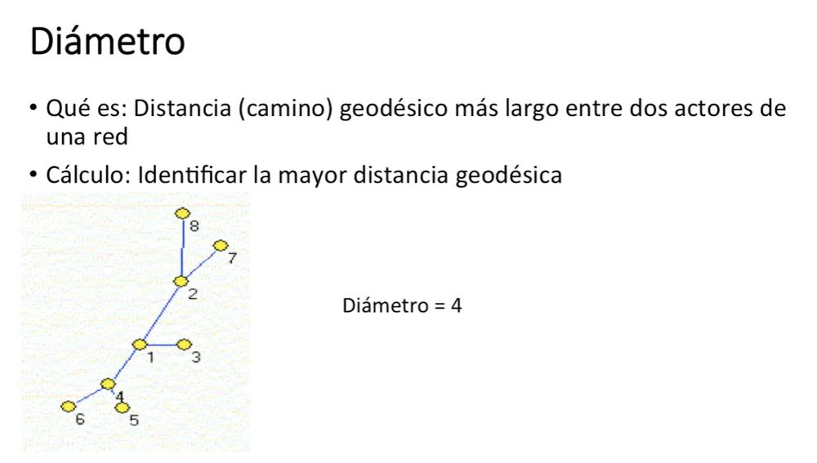
Lámina del curso. Diámetro = 4 (por ejemplo entre el actor 6 y el 8).
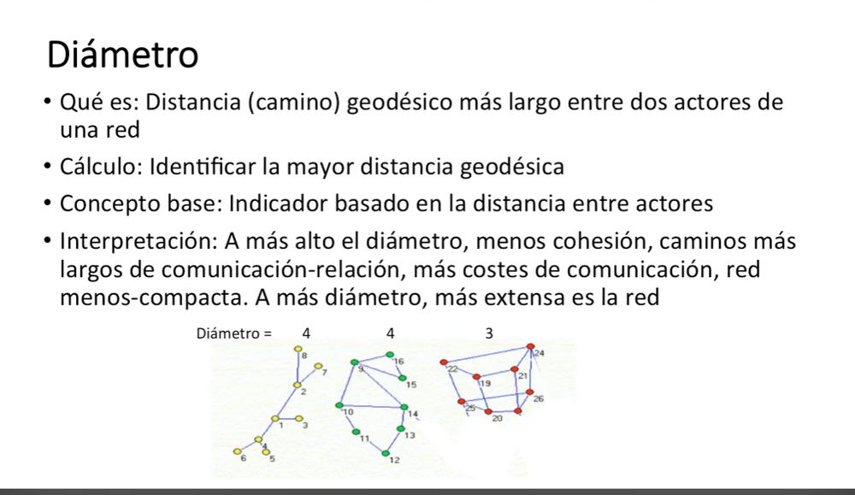
Lámina del curso. Diámetro en tres redes según la lámina, 4, 4 y 3.
Error del curso
Igual que la distancia media, el diámetro solo está definido si la red está conectada. En una red con aislados o varios componentes el software lo calcula solo entre pares alcanzables. Además, leyendo los enlaces del dibujo, la red roja parece tener diámetro 4 (por ejemplo del 29 al 28), no 3. Ver los errores 2 y 4.

- Concepto base. Distancia.
- Interpretación. A mayor diámetro, menos cohesión, caminos más largos, más costos de comunicación y red más extensa. La red roja, con diámetro 3, es la más compacta.
- Dirección. Se recomienda que no importe (interesa la comunicación potencial).
- Intensidad. No importa.

Puntuación de compacidad
Aparece en el cuadro de indicadores aunque no tiene video propio. Es la media de las distancias recíprocas (1 dividido por la distancia de cada par, donde los pares inalcanzables aportan 0). A diferencia de la distancia media, a mayor compacidad, mayor cohesión, y tiene la ventaja de poder calcularse aunque haya actores aislados o componentes separados.

5.9 Inclusión vs fragmentación
Mide qué tan integrados o separados están los actores. Usa dos indicadores principales, el porcentaje de actores aislados y el porcentaje de actores en el componente principal. También se revisan el número de componentes y el ratio de componentes.

5.10 Aislados
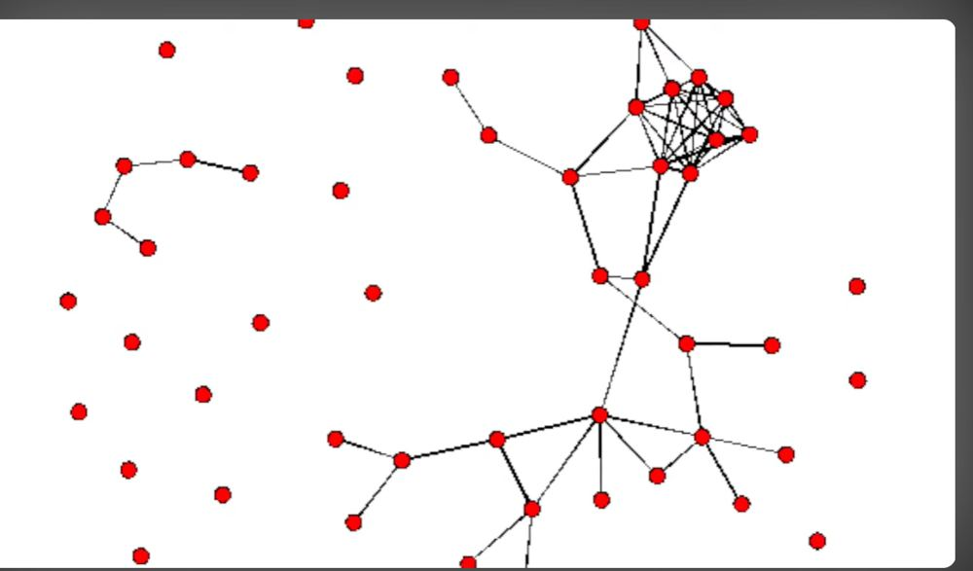
Lámina del curso. Red con muchos nodos aislados (sin ningún enlace).
- Qué es. Actores sin ningún enlace.
- Cálculo. % de aislados = número de aislados / número de actores de la red.
- Concepto base. Grado (un aislado tiene grado 0).
- Interpretación. A más aislados, menos cohesión y red más fragmentada, porque muchos actores quedan fuera de las comunicaciones de la red.
- Dirección. No importa. Intensidad. No importa.

5.11 Componentes
Un componente es una parte desconectada de la red. Es el máximo subgrupo de actores en el que todos pueden alcanzarse entre sí por algún camino. Un actor aislado es en sí mismo un componente.
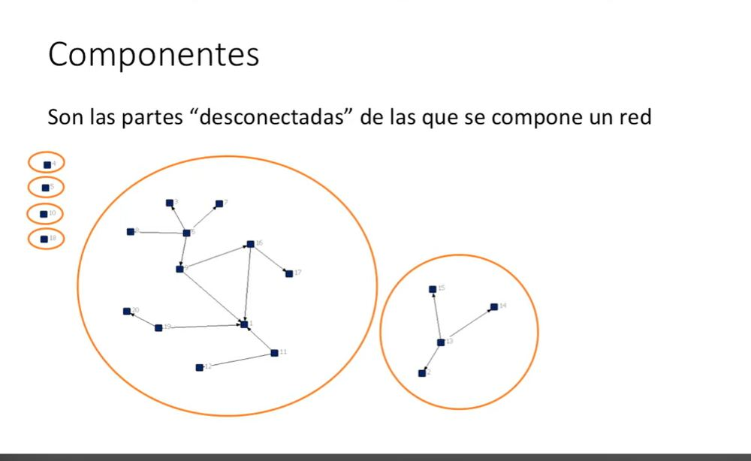
Lámina del curso. Seis componentes. Uno grande, uno de cuatro actores y cuatro aislados.

Número de componentes
- Cálculo. Se cuentan los componentes. En el ejemplo hay 6.
- Concepto base. Distancia (ser alcanzable por algún camino).
- Interpretación. A más componentes, menos cohesión y más fragmentación, porque hay más regiones o subgrupos no conectados.
- Intensidad. No importa.

Componentes fuertes y débiles
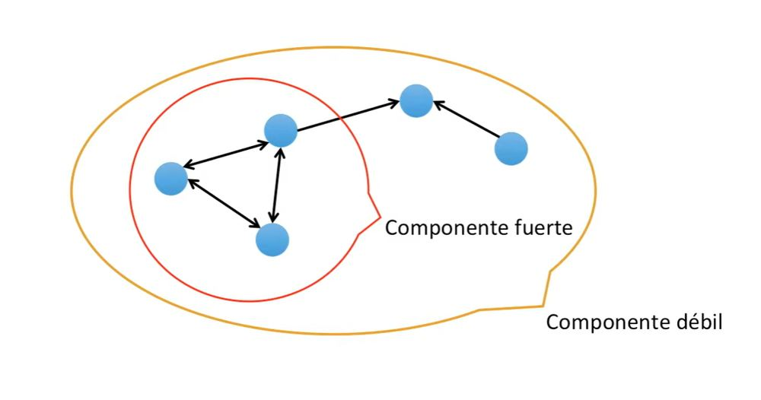
Lámina del curso. Componente fuerte (respeta la dirección) dentro de un componente débil (la ignora).
- Componente fuerte (strong component). Considera la dirección de las flechas. Todos los nodos deben poder alcanzarse entre sí siguiendo las flechas. Si hay flecha del 11 al 1 pero no del 1 al 11, el 11 no entra en el componente fuerte.
- Componente débil (weak component). Ignora la dirección, trata todas las relaciones como simétricas. Basta con que exista algún camino.
Recomendación de Cárdenas
En teoría la dirección importa, pero se recomienda calcular siempre componentes débiles, que es lo que hace la mayoría de las investigaciones. Lo que se estudia es la comunicación potencialmente posible entre los actores, no la real.

Ratio de componentes (component ratio)
Decir que una red tiene 6 componentes dice poco si no se sabe cuántos actores tiene. Por eso se calcula una tasa de componentes en función del número de actores, que permite comparar redes.
Fórmula
Ratio de componentes (CR) = (número de componentes − 1) / (número de actores − 1)
Ejemplo. (6 − 1) / (20 − 1) = 5/19 = 0,26

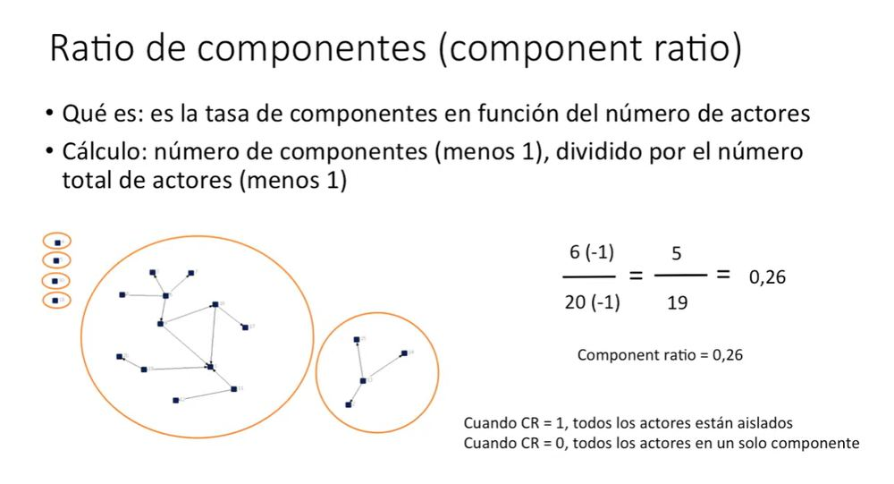
Lámina del curso. Cálculo del ratio de componentes.
- Varía entre 0 y 1. CR = 1 cuando todos los actores están aislados (hay tantos componentes como actores). CR = 0 cuando todos forman un solo componente.
- Interpretación. A mayor ratio, menos cohesión, más fragmentación y menos integración. Cuanto más cerca de 0, más cohesión.
- Concepto base. Distancia. Dirección. Se recomienda no considerarla (componentes débiles). Intensidad. No importa.
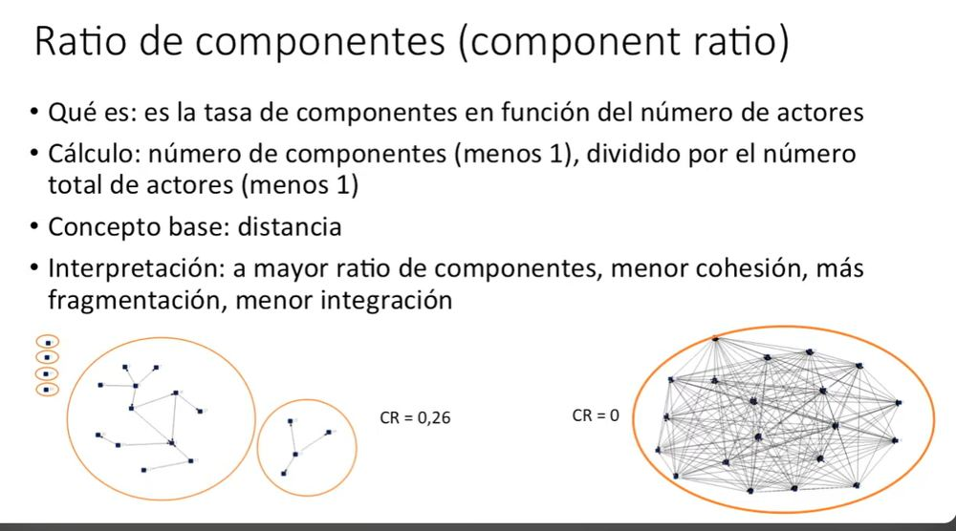
Lámina del curso. Comparación de una red con CR = 0,26 y otra con CR = 0.

Porcentaje de actores en el componente principal (main component)
Fórmula
% en componente principal = número de actores del componente de mayor tamaño / total de actores
Ejemplo. 12 / 20 = 0,6, es decir, el componente principal incluye al 60% de los nodos.

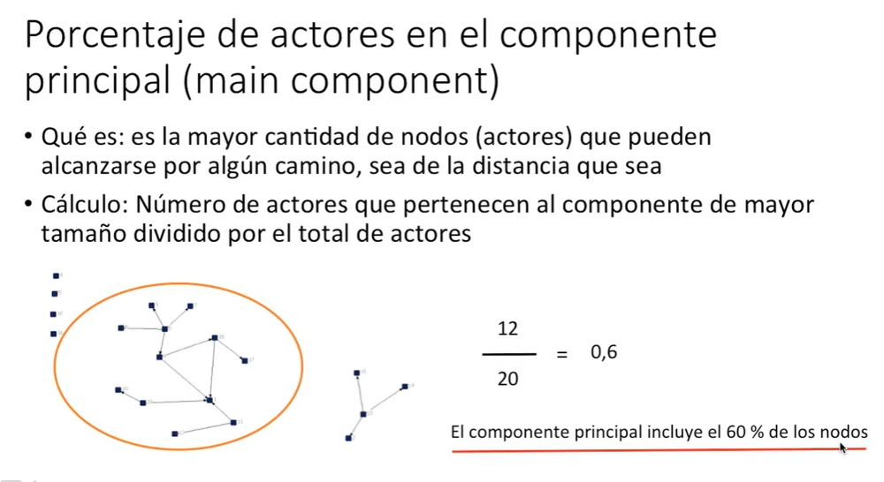
Lámina del curso. Porcentaje de actores en el componente principal.
- Qué es. La mayor cantidad de nodos que pueden alcanzarse por algún camino, sea de la distancia que sea.
- Interpretación. A más actores en el componente principal, más cohesión, conectividad, compacidad y sobre todo inclusión.
- Concepto base. Distancia. Dirección. Se recomienda no considerarla. Intensidad. No importa.

5.12 Centralización de la red
Es un indicador un poco más difícil (el profesor recomienda ver el video dos veces) pero necesario. Sirve para saber qué tan dependiente es la conectividad de unos pocos actores centrales.
La centralización de grado es la probabilidad de que la red esté conectada toda gracias a un solo nodo central, es decir, qué tanto se parece a una red estrella. En una estrella perfecta todos se conectan entre sí solo a través del nodo central y la centralización es del 100%.
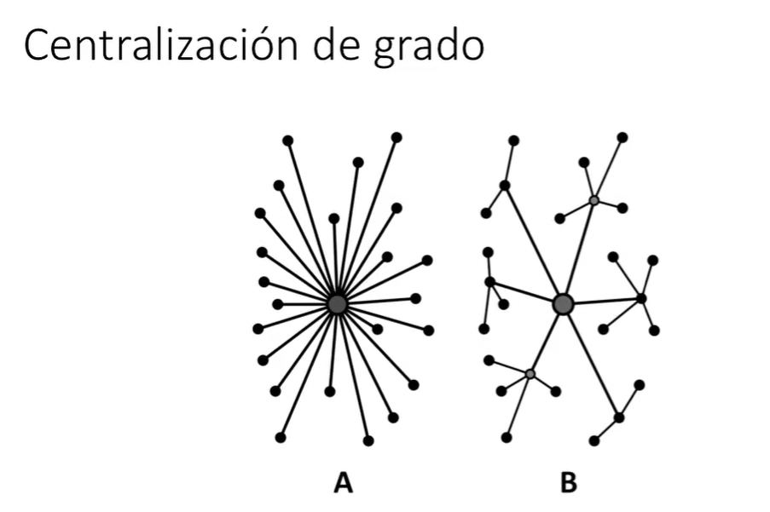
Lámina del curso. Red A (estrella, totalmente centralizada) y red B (más descentralizada, depende de varios nodos).
Fórmula
Centralización de grado = Σ (C máx − C i) / [ (n − 1)(n − 2) ]
- Se identifica el actor con mayor grado (C máx).
- Se calcula la diferencia entre ese grado máximo y el grado de cada actor.
- Se suman todas las diferencias.
- Se divide por (n − 1)(n − 2), que es la máxima suma posible, la que se da en una estrella.
El resultado va de 0 a 1 (o de 0% a 100%).

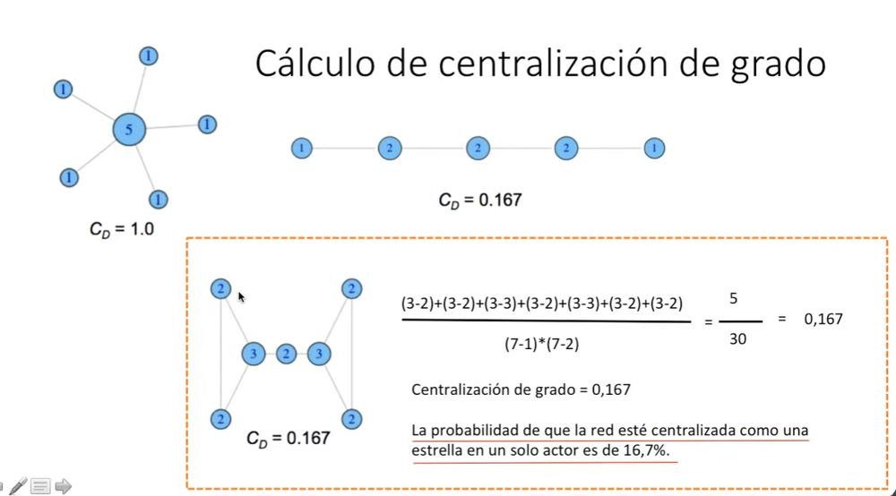
Lámina del curso. Cálculo de la centralización de grado. Estrella = 1,0 y la red de 7 nodos = 0,167.
Ejemplo
Red de 7 actores con grados 2, 2, 3, 2, 3, 2, 2. El máximo es 3. Diferencias (3−2) + (3−2) + (3−3) + (3−2) + (3−3) + (3−2) + (3−2) = 5.
Denominador (7 − 1)(7 − 2) = 30. Centralización = 5/30 = 0,167.
Interpretación según el profesor. La probabilidad de que la red esté centralizada como una estrella en un solo actor es de 16,7%. Más preciso es decir que la red tiene un 16,7% de la centralización máxima posible, la de una estrella (error 8). Es una red bastante descentralizada. La estrella da 1,0, y una línea de 5 nodos (grados 1, 2, 2, 2, 1) también da 0,167.

- Interpretación. A más centralización, red más centralizada, más dependencia de actores centrales para la conexión y, según Cárdenas, más cohesión, porque los actores son más fácilmente alcanzables aunque dependan de un actor central. Ojo con esto último, ver el cuadro de error más abajo.
- Es un indicador del análisis general aunque se construye con valores individuales (el grado de cada actor). Se puede calcular con grado o con intermediación, pero se usa sobre todo con grado porque es más fácil de interpretar.
- Concepto base. Grado.
- Dirección. Se puede distinguir centralización in-degree y out-degree, pero se recomienda calcularla con la matriz simétrica, porque interesa si la red está potencialmente centralizada y la distinción confunde.
- Intensidad. Importa, pero se recomienda la matriz dicotomizada, porque interesa si la red tiene forma de estrella, no la intensidad.
Error del curso
La centralización no es una probabilidad. Es una razón entre la suma de diferencias observada y la máxima suma posible, que es la de una estrella. Un 0,167 significa que la red tiene el 16,7% de la centralización de una estrella perfecta. Además, el denominador (n − 1)(n − 2) sirve solo para redes no dirigidas. Para centralización de in-degree u out-degree en redes dirigidas el máximo es (n − 1)². Ver el error 8.
Más centralización no siempre es más cohesión. Una estrella es la red más centralizada posible, pero también la más frágil, porque basta sacar al centro para que todos queden aislados (el centro es un punto de corte). Eso contradice la dimensión de robustez del propio curso. Conviene leer la centralización como dependencia de pocos actores y no sumarla automáticamente a la cohesión. Ver el error 9.

Otros indicadores del cuadro de cohesión
- % de alcanzabilidad del actor más central. Porcentaje de actores que el nodo con más grado alcanza a un paso. A más alcanzabilidad, más cohesión (dimensión centralización).
- % de relaciones múltiples. Porcentaje de relaciones que conectan al mismo par de nodos más de una vez (por ejemplo, dos empresas que comparten varios directores). Indica fortaleza o intensidad. A más multiplicidad, más cohesión.
- % de puntos de corte. Porcentaje de nodos cuya eliminación desconectaría la red en componentes. A más puntos de corte, la red depende más de pocos actores clave, es más frágil y menos cohesionada (dimensión robustez).

5.13 Recomendaciones para el análisis de cohesión
- Calcular todos los indicadores de cohesión e incluir en el informe solo los hallazgos más relevantes.
- Considerar siempre la pregunta de investigación y los objetivos. Si la pregunta trata específicamente de cohesión, incluir la mayoría de los indicadores. Si la cohesión no es el centro de la tesis, incluir al menos densidad, grado medio y distancia geodésica media, que dan una pincelada del nivel de cohesión.
- Comparar dos o más redes. La misma organización con distintos indicadores relacionales, distintas organizaciones o distintos países. Con una sola red no se puede saber si la cohesión es alta, media o baja.
Ejemplo de presentación de resultados, tomado de un artículo de Cárdenas cuya pregunta era por qué en algunos países las élites se relacionan de forma cohesionada y en otros no. Por eso incluyó casi todos los indicadores y comparó varios países.
Indicador | México | Chile | Perú | Brasil | Colombia
N | 86 | 90 | 90 | 90 | 90
Densidad | 0,084 | 0,04 | 0,028 | 0,018 | 0,015
Grado medio | 7,12 | 3,53 | 2,47 | 1,64 | 1,36
Desv. estándar del grado | 7,14 | 2,78 | 2,83 | 1,72 | 1,41
% aislados | 19,77 | 16,67 | 32,22 | 32,22 | 35,00
% en componente principal | 77,91 | 78,89 | 52,22 | 58,89 | 25,56
Distancia media | 2,30 | 3,47 | 3,60 | 4,71 | 3,10
Desv. estándar distancia | 0,77 | 1,25 | 1,62 | 1,89 | 1,63
Diámetro | 5 | 8 | 9 | 10 | 8
Compacidad | 0,3 | 0,22 | 0,1 | 0,1 | 0,04
Centralización de grado | 0,24 | 0,1 | 0,121 | 0,07 | 0,07
% alcanzabilidad actor más central | 31,8 | 13,5 | 14,6 | 9,0 | 7,9
% relaciones múltiples | 38,68 | 30,87 | 50,45 | 28,85 | 31,46
% puntos de corte | 2,33 | 5,56 | 7,78 | 22,22 | 21,11
Número de interlocks | 306 | 159 | 111 | 74 | 61
Cohesión | Muy alta | Alta | Media | Baja | Baja

5.14 Conclusión del análisis de cohesión
Los indicadores de cohesión (densidad, grado medio, % de aislados, % en el componente principal, distancia geodésica media, diámetro, compacidad, centralización de grado, % de alcanzabilidad del actor más central, % de relaciones múltiples y % de puntos de corte) los calcula el software, y cada uno corresponde a una dimensión de la cohesión.
Idea clave
¿Dónde hay más cohesión, en Brasil o en Colombia? Ambas redes tienen muchos aislados y un grupo de actores unidos. Mirando el gráfico no se puede responder. La interpretación visual es demasiado arriesgada, hacen falta indicadores matemáticos. Según la tabla, Colombia tiene menor densidad y apenas 25,6% en el componente principal, pero menor distancia media que Brasil, y ambos quedan con cohesión baja. Que Colombia tenga menor distancia media que Brasil no significa que sea más compacta. Con solo un cuarto de las empresas en el componente principal, la distancia se promedia en grupos pequeños y por eso sale baja (error 4).

Módulo 5B. Análisis individual. Centralidad

5.15 ¿Qué es el análisis de centralidad?
Es el segundo gran nivel de análisis. Ya no interesa la cohesión de toda la red sino la posición específica de cada actor. Responde dos preguntas.
Idea clave
¿Cuál es la posición de cada actor en la red?
¿Cuáles son los actores más centrales?

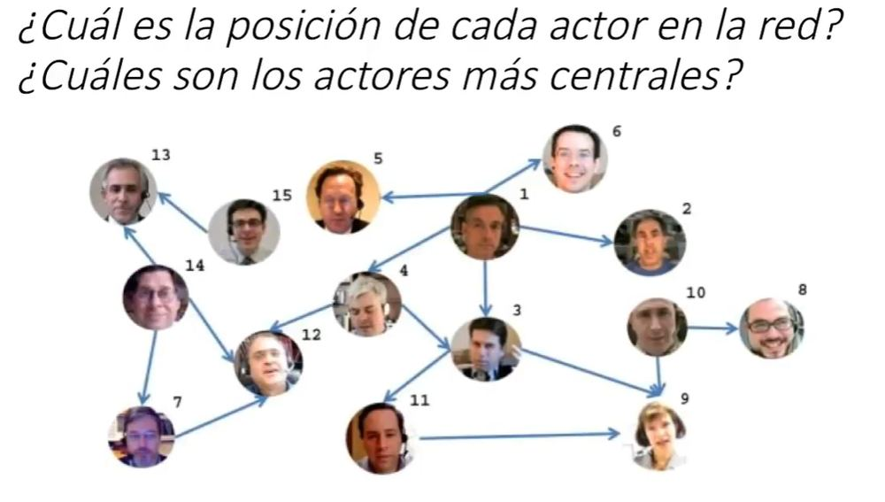
Lámina del curso. ¿Cuál es la posición de cada actor y cuáles son los más centrales?
Aquí los actores son relevantes no por su currículum, sus títulos o sus ingresos, sino por sus relaciones y por la posición que ocupan en la red. Para eso se usan los indicadores de centralidad, métricas que dan un resultado para cada actor.
- Grado (degree)
- Cercanía (closeness)
- Intermediación (betweenness) y su variante, la intermediación de flujo (flow betweenness)
- Centralidad y poder de Bonacich (se menciona en el curso, pero no se desarrolla en las clases transcritas)
- Puntos de corte (cutpoints)
Todos se basan en el concepto de grado o en el de distancia.

5.16 Centralidad de grado (degree)
Es la cantidad de relaciones (líneas) de un actor. Indica poder o centralidad local.
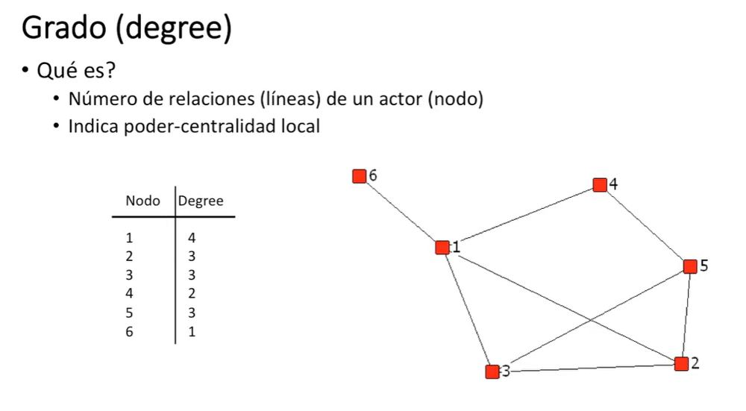
Lámina del curso. Grado de cada nodo en una red no dirigida.
Nodo | 1 | 2 | 3 | 4 | 5 | 6
Grado | 4 | 3 | 3 | 2 | 3 | 1

El actor 1 tiene líneas hacia el 6, el 4, el 2 y el 3, así que su grado es 4. El actor 5 tiene grado 3 y el 6 tiene grado 1. El más central por grado es el 1, porque tiene más relaciones. Eso puede leerse como gran capacidad de influencia o prestigio.
Idea clave
Es un poder local porque solo mira las relaciones directas del actor, su vecindario. No dice si el actor es central en el conjunto de la red ni si alcanza fácilmente a los demás.

Dirección. In-degree y out-degree
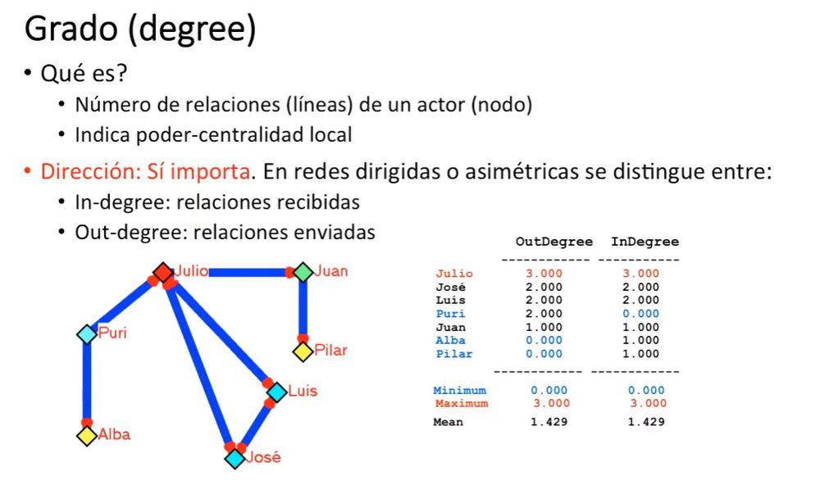
Lámina del curso. Red dirigida ¿a quién le prestas dinero? con out-degree e in-degree de cada actor.
En redes dirigidas (por ejemplo, ¿a quién le prestas dinero?) el programa entrega dos columnas. Julio presta a Juan, Luis y José, así que su out-degree es 3. Recibe de Luis, José y Puri, así que su in-degree es 3. Juan tiene relación con Julio, pero no es Juan quien la envía.
 | In-degree alto (recibe muchas relaciones) | Out-degree alto (envía muchas relaciones)
Lectura general | Prestigio o conocimiento. Muchos te eligen (por ejemplo, para resolver dudas o para trabajar contigo) | Influencia. Nominas a muchos. Si prestas dinero a muchos, ellos dependen de ti
Pero depende del indicador | Si el indicador es quién te presta dinero, un in-degree alto puede indicar necesidad | Un out-degree bajo indica menor capacidad de influencia

Ojo
La interpretación de in-degree y out-degree depende siempre del indicador relacional que se esté usando.

Intensidad
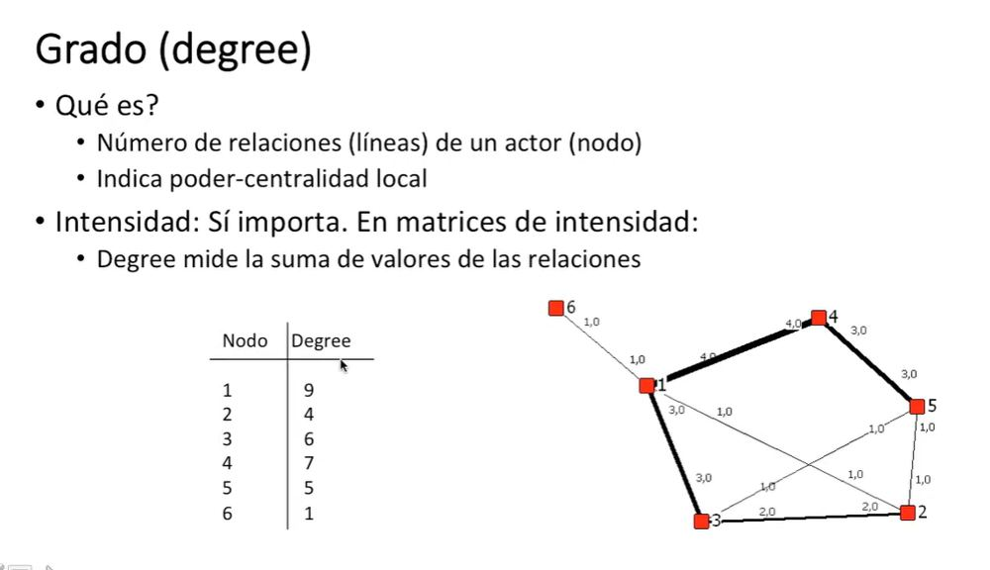
Lámina del curso. Grado con intensidad. El nodo 1 suma 4 + 3 + 1 + 1 = 9.
Si la red no se dicotomiza, el grado suma los valores de las relaciones. El nodo 1 tiene una línea de valor 4 con el 4, una de valor 3 con el 3 y dos de valor 1, así que su grado es 9. Hay que tener cuidado porque no significa que se relacione con 9 actores, sino que su grado ponderado por intensidad es 9.
Recomendación de Cárdenas
Calcular el grado con la matriz binaria (contar líneas, no su grosor), salvo que el objetivo exija lo contrario.

Grado normalizado
Fórmula
Grado normalizado = grado / (n − 1), expresado en %. Es el grado dividido por el máximo grado posible.

Sirve para estandarizar y comparar actores de redes de distinto tamaño. Un jefe con 25 relaciones en una empresa de 1.000 personas y otro con 5 en una de 8 no son comparables en bruto, pero sí normalizados. Se usa solo con matrices binarias, no de intensidad. Recuerda que el grado medio (suma de todos los grados dividida por el total de actores) era un indicador de cohesión de la red, mientras que aquí interesa el grado de cada actor.

5.17 Centralidad de cercanía (closeness)
Es la capacidad de un actor de alcanzar a todos los demás siguiendo los caminos más cortos (distancias geodésicas). Indica capacidad de acceso al resto de la red, es decir, centralidad global.
Fórmula
Lejanía (farness) = suma de las distancias geodésicas de un actor a todos los demás.
Cercanía (closeness) = 1 / lejanía. A menor lejanía, mayor cercanía.

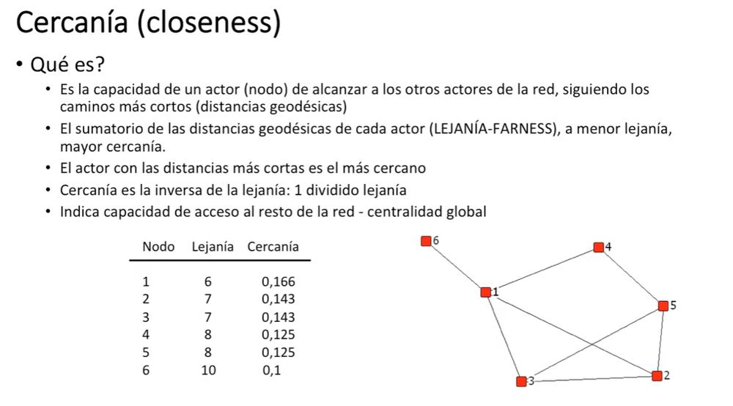
Lámina del curso. Lejanía y cercanía de cada nodo.
Nodo | Lejanía | Cercanía
1 | 6 | 0,166
2 | 7 | 0,143
3 | 7 | 0,143
4 | 8 | 0,125
5 | 8 | 0,125
6 | 10 | 0,1

El actor 1 está a 1 paso del 6, 4, 2 y 3, y a 2 pasos del 5. Su lejanía es 1 + 1 + 1 + 1 + 2 = 6 y su cercanía 1/6 = 0,166. Es el más cercano, el que alcanza a todos en menos pasos. Su relevancia no está en la cantidad de relaciones sino en su acceso a todos los demás.
Ojo
Algunos programas muestran la cercanía normalizada como (n − 1)/lejanía en vez de 1/lejanía. Los valores cambian pero el orden de los actores es el mismo.

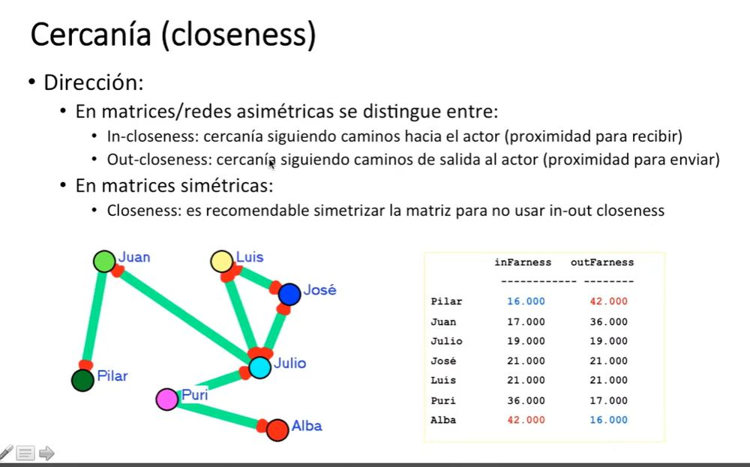
Lámina del curso. In-farness y out-farness en una red dirigida.
- Dirección. En teoría se distingue in-closeness (cercanía siguiendo caminos hacia el actor, proximidad para recibir) y out-closeness (siguiendo caminos de salida, proximidad para enviar). Cárdenas recomienda simetrizar la matriz. Cuando el programa pregunta, se indica que es simétrica aunque no lo sea, para obtener un solo resultado. Dos resultados confunden y no aportan información nueva, porque lo que se mide es la alcanzabilidad potencial.
- Intensidad. No importa. La cercanía es igual con matrices binarias y de intensidad, porque importa la existencia del camino y no su grosor.
Error del curso
El curso solo muestra la cercanía en una red donde todos se alcanzan. Si hay actores aislados o componentes separados, la lejanía es infinita y la cercanía de la forma 1/lejanía no se puede calcular o da resultados engañosos. Hay que decidir explícitamente cómo tratarlo, por ejemplo calcularla solo dentro del componente principal o usar una versión que tolera redes desconectadas (cercanía armónica, que suma 1/distancia). Ver el error 5.

5.18 Centralidad de intermediación (betweenness)
Es la cantidad de veces que un actor está en el trayecto de los caminos geodésicos entre otros actores. Los intermediarios son los puentes, brokers, conectores o intermediadores. Indica poder o centralidad de conexión. Es uno de los indicadores más usados (recuerda la propuesta de detener a los intermediarios del narcotráfico).
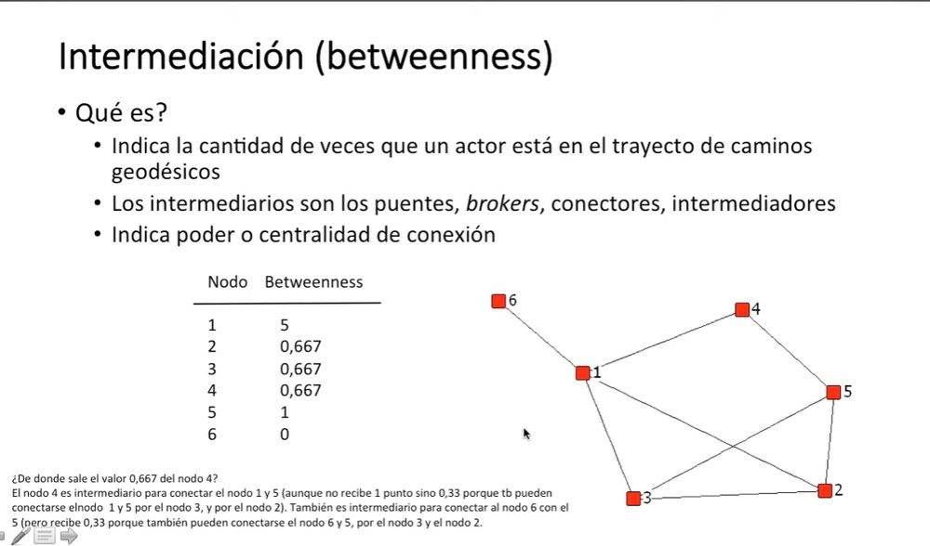
Lámina del curso. Intermediación de cada nodo.
Nodo | 1 | 2 | 3 | 4 | 5 | 6
Betweenness | 5 | 0,667 | 0,667 | 0,667 | 1 | 0

Ejemplo
Cada vez que un actor está en el único camino más corto entre otros dos, suma 1 punto. Si hay varios caminos geodésicos posibles, el punto se reparte entre ellos.
¿Por qué el actor 1 tiene 5? El 6 solo se conecta con el resto a través del 1, así que el 1 está en los caminos de 6-2, 6-3, 6-4 y 6-5 (4 puntos). Entre el 3 y el 4 hay dos caminos más cortos, por el 1 y por el 5, y el 1 recibe 0,5. Entre el 2 y el 4 pasa lo mismo, otro 0,5. Total 4 + 0,5 + 0,5 = 5.
¿Por qué el 5 tiene 1? Recibe 0,5 por el par 3-4 y 0,5 por el par 2-4.
¿Por qué el 4 tiene 0,667? Entre el 1 y el 5 hay tres caminos más cortos (por el 4, el 3 y el 2), así que recibe 1/3. Entre el 6 y el 5 también hay tres caminos (6-1-4-5, 6-1-3-5 y 6-1-2-5), así que recibe otro 1/3. Total 0,667.
El 6 tiene 0 porque no está en el camino de nadie.
En el video el profesor explica el 5 del actor 1 contando los pares 6-3, 6-2, 6-4, 6-5 y medio punto por 3-4, lo que suma 4,5. Falta el medio punto del par 2-4 (error 11).

Idea clave
La intermediación no mide cantidad de relaciones (grado) ni distancias cortas (cercanía), mide estar en medio de los caminos de conexión de otros. El actor con más intermediación conecta partes de la red.

- Dirección. No importa. El programa simetriza la matriz automáticamente.
- Intensidad. No importa. El valor es igual con matrices binarias y de intensidad.

Intermediación de flujo (flow betweenness)
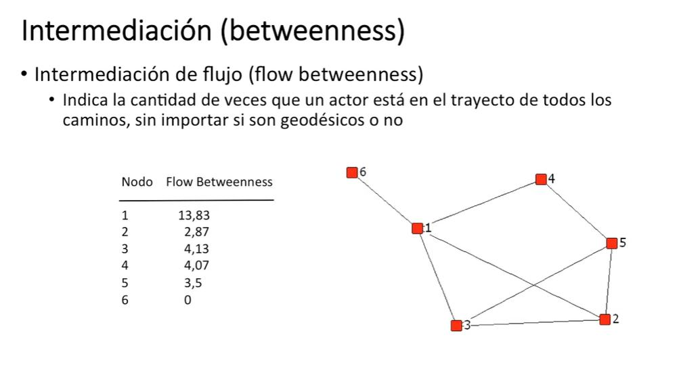
Lámina del curso. Intermediación de flujo.
Es un subtipo que cuenta las veces que un actor está en el trayecto de todos los caminos, sean geodésicos o no (cortos o largos). Valores del ejemplo 13,83 para el nodo 1, 2,87 para el 2, 4,13 para el 3, 4,07 para el 4, 3,5 para el 5 y 0 para el 6.
Recomendación de Cárdenas
¿Cuál usar? Depende del objetivo y del indicador relacional. Se pueden calcular ambas y ver si son parecidas. Normalmente se usa más la intermediación simple, aunque la de flujo es legítima cuando interesa el poder por estar en posiciones clave en cualquier tipo de camino.

5.19 Puntos de corte (cutpoints)
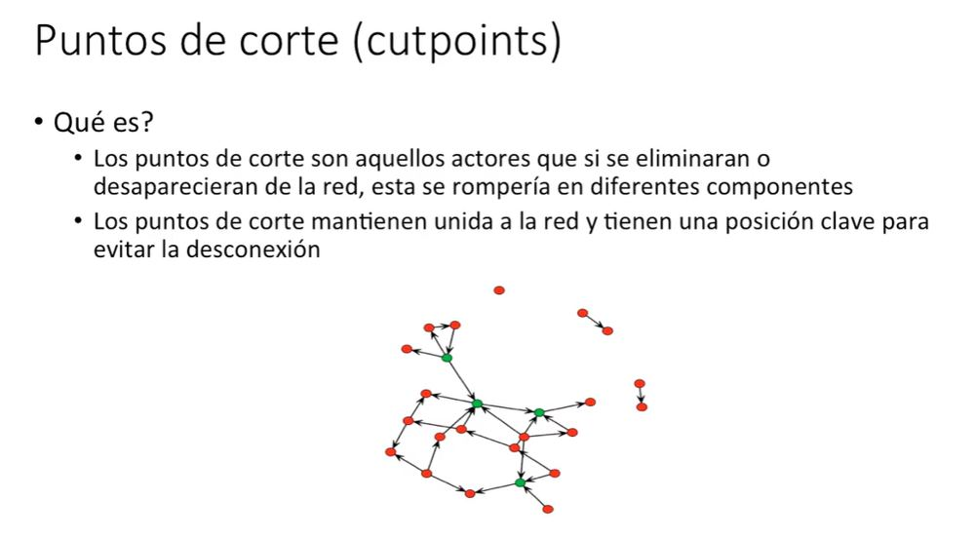
Lámina del curso. Los nodos verdes son puntos de corte.
Son los actores que, si se eliminaran o desaparecieran, romperían la red en varios componentes. Mantienen unida la red y tienen una posición clave para evitar su desconexión. Un actor cuya salida deja a otro totalmente fuera es un punto de corte. Uno cuya salida no desconecta a nadie, no lo es.
Suelen ser actores con alta intermediación. Es un indicador muy parecido, con un agregado, que sin ellos la red se fragmenta. Tienen alto poder de conexión, de puente y de broker, y son claves para la cohesión.

5.20 Resumen de los indicadores de centralidad
Indicador | Definición | Concepto base | Interpretación
Grado | Cantidad de enlaces | Grado | Poder local, prestigio, influencia
Cercanía | Cercanía al resto de los actores | Distancia | Poder global, acceso, proximidad al resto
Intermediación | Estar en los caminos de conexión | Distancia | Poder de conexión, puente, conector
Puntos de corte | Sin ellos la red se fragmenta | Distancia | Claves en la cohesión de la red

Grado, cercanía e intermediación son los indicadores más conocidos y usados. Cada uno mira la posición desde un ángulo distinto, la cantidad de relaciones, la capacidad de alcanzar a los demás o el rol de puente.

¿Para qué se usan?
Primero, para obtener la fotografía de quiénes son los actores más centrales y qué valor tiene cada uno. Después, el paso interesante es relacionar la centralidad con algún comportamiento o resultado.
- ¿Las empresas con alta intermediación tienen mejores resultados económicos?
- ¿Las personas más cercanas al resto en una empresa son más productivas?
- ¿Las personas con alto grado en su red personal son más felices?
- ¿Los líderes tienen mejores resultados, son más responsables o tienen más problemas?
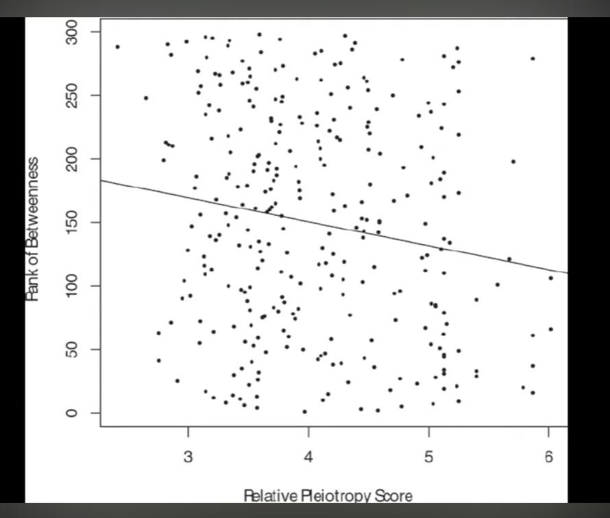
Lámina del curso. Ejemplo de relación entre un ranking de intermediación y otra variable.

Módulo 6. La investigación de Cárdenas fuera del curso
El curso enseña la técnica. Este módulo reúne lo que Cárdenas hace con esa técnica en sus publicaciones sobre élites empresariales, que es exactamente el tipo de red que se forma cuando empresas comparten directores. Aquí aparecen decisiones metodológicas, indicadores y conceptos que no están en las clases, además de sus resultados para América Latina. Todo el contenido de este módulo proviene de artículos firmados por Cárdenas (solo o con coautores).
Antes de leer
Los números de este módulo no siempre coinciden con la tabla de cinco países que aparece en el curso (clase 5.13), porque vienen de estudios distintos. El curso muestra redes de 86 a 90 empresas por país, mientras que varios de sus artículos usan las 50 mayores empresas de cada país. Al citar una cifra, cita siempre el artículo del que sale.

6.1 Sus principales publicaciones sobre redes de empresas
Año | Publicación | Qué estudia
2012 | Varieties of corporate networks. Network analysis and fsQCA. International Journal of Comparative Sociology 53(4) | Tipos de redes de directorios en 12 países y sus causas
2014 | El poder económico mundial. Análisis de redes de interlocking directorates y variedades de capitalismo. Madrid, CIS (libro) | Redes corporativas a nivel mundial
2015 | Are Latin America's corporate elites transnationally interconnected? Global Networks 15(4) | Interlocks entre las 300 mayores empresas de América Latina
2016 | Why do corporate elites form cohesive networks in some countries, and do not in others? International Sociology 31(3) | Por qué algunas élites latinoamericanas son cohesionadas. Es la fuente de la tabla de cinco países del curso
2016 | Enredando a las elites empresariales en América Latina. América Latina Hoy 73 | Interlocks y enlaces de propiedad en México, Chile, Perú y Brasil
2019 | Captura del Estado y redes empresariales en Chile (con Guzmán-Concha). Fundación Heinrich Böll | Redes de directores y de accionistas en Chile y riesgo de captura
2020 | Exploring the relationship between business elite networks and redistributive social policies. Sustainability 12(1) | Cohesión de la élite y políticas sociales
2020 | Análisis de redes empresariales y puertas giratorias en México (con Aragón Falomir). Temas y Debates 39 | Interlocks, propiedad y puertas giratorias
2020 | Los dueños de América Latina (con Robles-Rivera y Martínez-Vallejo). Revista CIDOB 126 | Red de grandes propietarios transnacionales
2021 | Corporate networks and business influence in Panama, Costa Rica, and El Salvador (con Robles-Rivera). Colombia Internacional 107 | Redes, aportes a campañas y puertas giratorias

Además publicó en 2015, con Guzmán-Concha, una columna de divulgación en CIPER Chile, Las redes de directores de las grandes empresas de Chile, que resume parte del estudio chileno.

6.2 Cómo construye sus redes. El método que repite en sus artículos
Leyendo sus papers se ve un protocolo bastante estable. Es útil porque responde varias de las decisiones que el curso deja abiertas.

Muestra de empresas
- Usa las 50 mayores empresas de cada país. En el artículo de 2016 sobre México, Chile, Perú y Brasil son 40 empresas no financieras ordenadas por ventas y 10 bancos ordenados por activos, a fines de 2012. En el artículo de 2020 usa aproximadamente tres cuartos de empresas no financieras ordenadas por activos y un cuarto de financieras ordenadas por ingresos, con directorios de 2014.
- El ranking base es el de la revista América Economía (500 mayores empresas y 250 mayores bancos de América Latina), complementado con datos de las superintendencias nacionales y con índices bursátiles.
- En el estudio de Centroamérica usa unas 90 empresas por país (estatales, privadas nacionales y extranjeras) y combina rankings distintos según el país.
- Es un criterio nominalista. El investigador define la población como las mayores empresas.

Fuentes de directores y accionistas
- Los informes anuales (memorias) de las empresas son la fuente principal. En algunos casos usa datos de las superintendencias de valores. Para Centroamérica recurrió a registros públicos y a OpenCorporates.
- Cuenta como directores a los miembros del consejo de administración (directorio). En ningún artículo especifica si incluye al gerente general ni si distingue titulares de suplentes.
- Reconoce como limitación que no pudo distinguir entre directores patrimoniales (que representan a los dueños) e independientes.

Procesamiento
- Usa UCINET 6.
- Calcula los indicadores con matrices dicotomizadas (1 si las empresas comparten al menos un director, 0 si no).
- Trabaja con un solo año por estudio, y él mismo lo reconoce como limitación porque no tenía datos longitudinales.
Idea clave
Su protocolo es población nominalista de grandes empresas, directorio completo según la memoria anual, matriz de 2 modos proyectada a empresa por empresa, dicotomizada, y un año de corte. Las decisiones que él no resuelve (gerentes, suplentes, independientes, varios años) quedan como decisiones que tú debes tomar y justificar.

6.3 Indicadores que usa y que no están en el curso
Indicador | Definición en sus artículos | Cómo se lee
Conectividad (connectedness) | 1 menos la proporción de pares de nodos que no se alcanzan entre sí | Va de 0 a 1. Más alto, más pares conectados por algún camino. Funciona bien aunque haya aislados
Compacidad | Media de las distancias recíprocas entre nodos (él la describe como media armónica de las distancias) | Va de 0 a 1. Más alta, red más compacta. Tolera pares no alcanzables
Índice de cohesión | Análisis de componentes principales sobre los indicadores de cohesión. Extrae un factor y usa los puntajes de regresión | Resume en un número la cohesión de cada red para comparar países o años
Coeficiente de agrupamiento global | Proporción de tríadas cerradas (si A se une con B y con C, si B y C también se unen) | Mide cohesión local. Lo usa en la red de propietarios (0,47)
Redundancia entre tipos de enlace | Porcentaje de pares de empresas unidos a la vez por directores y por accionistas | Indica si los directores son solo un reflejo de los dueños
Directores y accionistas más conectados | Número de directorios en que se sienta cada director, o número de empresas en que participa cada accionista. En la red de accionistas también usa intermediación | Identifica a las personas y entidades que sostienen la cohesión

Lo que hace Cárdenas en redes muy fragmentadas
En el estudio de Centroamérica, Cárdenas y Robles-Rivera no reportan distancia geodésica ni diámetro porque más del 70% de las empresas de cada red estaba aislada y esas medidas no eran representativas. Es la confirmación, por el propio autor, del error 4 del capítulo de errores de este documento. En redes muy fragmentadas conviene usar conectividad, compacidad, componente principal y aislados.

Ojo
En el artículo de 2020 define el grado medio como total de enlaces dividido por total de nodos, igual que en la lámina del curso. Pero sus números corresponden a la suma de grados dividida por n (2L/n), que es lo que entrega UCINET. Por ejemplo, México tiene densidad 0,14 con 50 empresas, y 0,14 × 49 ≈ 6,86, muy cerca del grado medio reportado de 6,76. Ver el error 3.

6.4 Enlaces de propiedad (interlocking ownership)
Además de los directores compartidos, Cárdenas estudia las redes que se forman cuando un mismo accionista tiene acciones en varias empresas. Las dos son formas en que las élites gobiernan las grandes empresas, una por los directorios y otra por la propiedad.
- Umbral de accionista significativo. Varía según el estudio, más de 1% (2016 y 2020 transnacional), más de 4% (Chile, 2019) o más de 5% (México, 2020). En 2016 probó 3% y 5% como robustez y los resultados casi no cambiaron, salvo en Chile.
- Propietario último. Rastrea a la familia o persona detrás de sociedades pantalla. Por ejemplo, en Chile identifica que la familia Paulmann controla el 55% de Cencosud a través de tres sociedades.
- Construcción. Arma una matriz de 2 modos (empresas por propietarios, con el porcentaje de propiedad en cada celda) y la proyecta a 1 modo. En el estudio de propietarios transnacionales la celda de la matriz proyectada suma los porcentajes, de modo que el enlace queda valorado por el peso de la propiedad compartida.
Resultados del artículo de 2016 (50 mayores empresas por país).
Red de propiedad | Chile | Brasil | México | Perú
Densidad | 0,20 | 0,08 | 0,04 | 0,02
Grado medio | 9,92 | 3,96 | 1,88 | 1,04
Distancia media | 1,75 | 1,47 | 2,26 | 1,22
Componente principal | 72% | 38% | 32% | 10%
Aislados | 18% | 48% | 42% | 46%
Accionistas múltiples | 33 | 30 | 18 | 12

Redundancia | Chile | México | Perú | Brasil
Enlaces por directores | 132 | 338 | 102 | 56
Enlaces por propiedad | 496 | 94 | 52 | 198
Enlaces redundantes (ambos) | 74 (13%) | 52 (13%) | 20 (15%) | 20 (9%)
Densidad de la red total | 0,22 | 0,15 | 0,06 | 0,10

Idea clave
En los cuatro países menos del 16% de los vínculos son redundantes. Para Cárdenas eso indica que los directores no son un simple reflejo de los propietarios y tienen cierta autonomía, lo que discute la tesis de Zeitlin, Ewen y Ratcliff (1974). En México y Perú predominan los enlaces por directores, y en Chile y Brasil los de propiedad (casi cuatro veces más en Chile).
Las redes superan a los grupos familiares y forman supragrupos o comunidades de élites de distintas familias, que según el autor podrían servir para controlarse mutuamente, compartir intereses y actuar colectivamente.

6.5 Redes cohesionadas y redes dispersas
En su artículo de 2012 compara las redes de directorios de 12 países con análisis de redes y propone una tipología.
 | Redes cohesionadas | Redes dispersas
Rasgos | Unificación, centralización y vínculos fuertes (múltiples) | Fragmentación, descentralización y vínculos simples

Luego usa fsQCA (análisis cualitativo comparado de conjuntos difusos) para identificar qué combinaciones de condiciones producen cada tipo de red. La idea de fondo es que no hay una sola causa, sino configuraciones de condiciones que se combinan.

¿Por qué unas élites latinoamericanas son cohesionadas y otras no?
En su artículo de 2016 en International Sociology compara cinco economías de América Latina. Después de probar y rechazar hipótesis de teorías existentes, identifica complementariedades entre redes de élite cohesionadas, relaciones Estado-empresa canalizadas por asociaciones empresariales fuertes y abarcadoras, y apertura de mercado. Donde faltan esas asociaciones y hay baja apertura comercial, las élites no forman redes cohesionadas.

6.6 Resultados para América Latina

Cohesión de las redes de directores, 50 mayores empresas por país
Artículo de 2020 en Sustainability, directorios de 2014.
Indicador | México | Chile | Perú | Colombia | Brasil
Índice de cohesión | 1,42 | 0,47 | −0,01 | −0,91 | −0,96
Conectividad | 0,64 | 0,52 | 0,38 | 0,14 | 0,10
Densidad | 0,14 | 0,05 | 0,04 | 0,02 | 0,02
Grado medio | 6,76 | 2,64 | 2,04 | 1,20 | 1,12
Ratio de componentes | 0,18 | 0,25 | 0,35 | 0,55 | 0,51
Componente principal | 80% | 72% | 62% | 38% | 24%
Aislados | 16% | 20% | 30% | 46% | 42%
Compacidad | 0,36 | 0,20 | 0,16 | 0,06 | 0,06

En el artículo de 2016 de América Latina Hoy, con la misma muestra para cuatro países, reporta además distancia media y diámetro. México 2,09 y 4, Chile 3,25 y 8, Perú 3,97 y 9, Brasil 2,54 y 5. Brasil tiene una distancia media baja pese a ser la red más fragmentada, otro ejemplo del error 4.
Tipo de élite (2016) | Cómo se cohesiona
México | Cohesión por directores compartidos, con poca propiedad compartida
Chile | Cohesión por directores y por propiedad, la más alta de la muestra
Perú | Unión moderada por directores y mínima por propiedad
Brasil | Baja unión por directores, más vínculos de propiedad pero muchas empresas aisladas

Concluye que no hay un modelo latinoamericano único. Coexisten redes cohesionadas entre grandes grupos y empresas aisladas que cierran su propiedad y sus directorios. Las empresas más centrales suelen ser industriales y de servicios (minería, alimentos, transporte, energía y telecomunicaciones), y solo en Perú los bancos ocupan una posición central.

No hay una élite transnacional latinoamericana
En Global Networks (2015) estudia los interlocks entre las 300 mayores empresas de la región. Encuentra pocos interlocks transnacionales, falta de cohesión y ausencia de líderes regionales. En el estudio de 2020 sobre propietarios, de 1.109 propietarios de 286 grandes empresas solo 31 (2,8%) tienen acciones en dos o más países, y la mayoría son financieras de EE.UU. y Europa (Santander, Itaú Unibanco, BlackRock). Las grandes familias latinoamericanas dominan en sus países pero casi no se transnacionalizan.

Lo que encuentra para Chile
- En la red de directores de 2016 Chile tiene conectividad media pero es casi tan inclusiva como México. Lo atribuye a empresas conectoras como Antofagasta plc y Compañía Sudamericana de Vapores (grupo Luksic), Colbún (grupo Matte) y SQM (grupo Ponce Lerou).
- En la versión de CIPER (2015) y en el capítulo de 2019, 40 de las 50 mayores empresas están conectadas por directores compartidos. Quedan aisladas sobre todo empresas de capital extranjero (BBVA, Telefónica, Enersis, Chilectra, Minera Escondida, Masisa, Banco Internacional, FASA). Antofagasta plc lidera la intermediación (148). Los directores con más asientos eran Andrónico Luksic (5), Gonzalo Menéndez (4), Luis Felipe Gazitúa (4) y Bernardo Matte (3).
- En propiedad (2019), 64 accionistas significativos controlan las 50 empresas, 23 de ellos en varias. Los mayores conectores por intermediación son Banco de Chile (610), la familia Luksic (281), BTG Pactual (252) y The Bank of New York Mellon (156). Identifica supragrupos que unen a los grupos Luksic, Solari, Matte, Angelini, Ponce Lerou, Said, Vial, Paulmann, Hurtado Vicuña, Fernández León, Urenda y Gardeweg, con entidades financieras como puentes.
- Describe un patrón endogámico (las grandes empresas reclutan directores de otras grandes empresas) y una división entre grupos chilenos y empresas de capital extranjero.

6.7 Cohesión de la élite y política pública
En el artículo de 2020 relaciona la cohesión de la red con la inclusividad de la protección social (datos del Banco Mundial 2006-2015). Encuentra que donde las élites formaron redes cohesionadas (México, Chile y en parte Perú) los programas eran más inclusivos, pero que la cohesión no basta por sí sola, actúa junto con alta apertura comercial y crecimiento sostenido, y la relación no es lineal. Propone tres mecanismos.
- Permite acuerdos de largo plazo para repartir costos, por ejemplo aceptar beneficios sociales a cambio de limitar la tributación progresiva.
- Reduce la incertidumbre y las divisiones internas entre sectores, por ejemplo entre bancos y empresas del mercado interno. Usa como ejemplo la reforma de pensiones en Chile.
- Facilita la inducción. El Estado negocia con un bloque unido y los acuerdos del círculo interno se difunden por la red.
También advierte que la cohesión puede servir para bloquear impuestos progresivos y proteger intereses frente al Estado, y que por eso los gobiernos latinoamericanos no han prohibido los interlocking directorates.

6.8 Redes empresariales, puertas giratorias y captura del Estado
Esta es la línea más cercana a estudiar directores con trayectoria política. Cárdenas combina el análisis de redes con dos acciones políticas de las empresas, las puertas giratorias y el financiamiento de campañas.

Cómo define y mide las puertas giratorias
- En México (2020) las define como el paso de un funcionario de un cargo público al sector privado, aprovechando su movilidad como funcionario. Analiza ministros y subsecretarios de Hacienda, Comunicaciones y Transportes, Relaciones Exteriores y Economía, y directores de PEMEX, con un análisis prosopográfico (biografías y trayectorias) basado en informes anuales y diccionarios biográficos.
- En Centroamérica (2021) mira la dirección inversa, el nombramiento de empresarios en cargos de gobierno, revisando si cada ministro había sido director o dueño de una gran empresa.
- En México considera impracticable un análisis estadístico por el número insuficiente de casos, así que el enfoque es cualitativo.

Qué encuentra
- México. 13 de las 50 mayores empresas (26%) están vinculadas a casos de puertas giratorias, y casi todas están bien conectadas en la red de directores (Aeroméxico 17 conexiones, Banamex 16, Televisa 16, FEMSA 15). Las excepciones son PEMEX y BBVA, sin conexiones. Concluye que el acceso directo de algunas empresas al Estado genera acceso indirecto para el resto de la red, y habla de una clase dominante público-privada.
- Centroamérica. Las redes de Panamá, Costa Rica y El Salvador son fragmentadas, salvo un cluster bien conectado en Panamá (14,4% de las empresas). En ese cluster 8 de 13 empresas aportaron a la campaña presidencial de 2014, todas al partido ganador, y 6 de 14 ministros venían de grandes empresas. La conclusión clave es que no importa solo si la red es cohesionada o fragmentada, sino cuántos clusters internos hay y qué tan cohesionado es cada uno. Un solo cluster cohesionado puede coordinar financiamiento y presionar por cargos.
- En ese mismo artículo cita estudios previos según los cuales las empresas bien conectadas en la red corporativa son las que tienen un ex político en el directorio.
- Chile. En la columna de CIPER menciona directores con vínculos políticos e institucionales en las grandes empresas, por ejemplo Vivianne Blanlot (PPD, ex funcionaria de gobierno) conectando Antofagasta plc y Colbún, y directores con vínculos con la UDI o que ocuparon cargos durante el régimen militar. En el capítulo de 2019 sostiene que la cohesión sin contrapesos institucionales puede derivar en captura del Estado.
Idea clave
Su aporte metodológico es cruzar dos bases, la red de directores (o de propiedad) y una lista de personas con trayectoria pública, y luego ver qué posición ocupan en la red las empresas que tienen a esas personas. Es la lógica de exposición política a través de la red, aunque él la trabaja de forma descriptiva y cualitativa, no econométrica.

6.9 Lecciones metodológicas de sus papers
Decisión | Qué hace Cárdenas | Lo que queda abierto
Población | 50 mayores empresas por ranking (nominalista) | Si usar todas las empresas de la base o un corte por tamaño
Año | Un solo año de corte | Redes por año si hay datos de panel
Directores | Todo el consejo según la memoria | Gerentes, suplentes, independientes y presidentes
Tipo de matriz | Dicotomizada | Reportar aparte la intensidad (directores compartidos)
Propiedad | Umbral de 1% a 5% y propietario último | Si incluir enlaces de propiedad además de directores
Indicadores de cohesión | Conectividad, densidad, grado medio, ratio de componentes, componente principal, aislados, compacidad e índice por ACP | No usar distancia ni diámetro si la red está muy fragmentada
Centralidad | Grado e intermediación (y cercanía en 2016) | Cómo tratar la cercanía con aislados (error 5)
Política | Prosopografía de puertas giratorias y aportes a campañas | Pasar de lo descriptivo a variables por empresa

Errores, imprecisiones y omisiones del curso
El curso de Cárdenas es muy bueno para entender la lógica del análisis de redes, pero tiene errores de cálculo en algunas láminas, definiciones imprecisas y omisiones que importan cuando se pasa de los ejemplos de juguete a una red real. Este capítulo los reúne. Cada uno se explica con la misma estructura, qué dice el curso, por qué está mal, lo correcto y qué hacer en la práctica.
Los errores de cálculo se comprobaron recalculando los ejemplos de las láminas a partir de los dibujos de las redes. Los ejemplos de la red de 6 nodos (grado, cercanía, intermediación), la distancia geodésica media de 2,32, el diámetro de 4, el ratio de componentes de 0,26, el 60% en el componente principal y la centralización de 0,167 están bien calculados y se pueden usar como referencia.

Resumen
N.º | Tema | Problema | Impacto
1 | Densidad | La lámina divide por 23 en vez de 28. La densidad del ejemplo es 0,25, no 0,304 | Alto
2 | Redes de ejemplo | Las tres redes de comparación no son de igual tamaño (8, 10 y 11 actores) y sus valores no calzan con los dibujos | Medio
3 | Grado medio | La lámina usa L/n. En redes no dirigidas el grado medio es 2L/n | Alto
4 | Distancia media y diámetro | La fórmula n(n−1) supone una red conectada. Con aislados o componentes se promedian solo pares alcanzables, lo que puede engañar | Alto
5 | Cercanía | No se explica qué pasa en redes desconectadas, donde la lejanía es infinita | Alto
6 | Indicadores con intensidad | La densidad y el grado medio valorados no son proporciones ni conteos de relaciones | Medio
7 | Redes de 2 modos | No explica la diagonal ni los valores de la proyección, y la frase sobre matrices bipartitas confunde | Alto
8 | Centralización (definición) | No es una probabilidad, y el denominador (n−1)(n−2) vale solo para redes no dirigidas | Medio
9 | Centralización (interpretación) | Más centralización no es simplemente más cohesión, una estrella es muy frágil | Medio
10 | Tamaño de la red mexicana | Una lámina dice N = 50, pero la red tiene 86 empresas | Bajo
11 | Intermediación (explicación oral) | La explicación del 5 del actor 1 suma 4,5, falta un par | Bajo
12 | Milgram | Seis grados es un promedio, no un máximo | Bajo
13 | Lapsus orales | Frases dichas al revés en el audio | Bajo

Error 1. La densidad del ejemplo está mal calculada
Qué dice el curso. Para la red amarilla de 8 actores y 7 enlaces, la lámina calcula 7 / [(8 × 7)/2] = 7/23 = 0,304 y dice que existe un 30,4% de las relaciones posibles.
Por qué está mal. 8 × 7 / 2 = 56/2 = 28, no 23. La fórmula escrita en la lámina es correcta, pero el número que se pone en el denominador es un error aritmético. El mismo 23 se arrastra a las otras dos redes de la comparación (ver error 2).
Lo correcto. Densidad = 7/28 = 0,25, es decir, existe un 25% de las relaciones posibles.
Qué hacer al construir la red. Usa siempre n(n − 1)/2 para redes no dirigidas, como una red de empresas que comparten directivos, y n(n − 1) para redes dirigidas. Si calculas la densidad a mano o en Excel, verifícala con el software. Una red de 90 empresas tiene 90 × 89 / 2 = 4.005 relaciones posibles.

Error 2. Las tres redes de comparación no son de igual tamaño
Qué dice el curso. En las láminas de densidad, grado medio, distancia geodésica media y diámetro se comparan tres redes (amarilla, verde y roja) que, según el profesor, son de igual o similar tamaño. Los valores que da son densidad 0,304, 0,522 y 0,652, grado medio 0,875, 1,25 y 1,5, distancia media 2,32, 1,93 y 1,71, y diámetro 4, 4 y 3.
Por qué está mal. Los nodos están numerados. La amarilla tiene 8 actores (1 a 8), la verde 10 (9 a 18) y la roja 11 (19 a 29). Contando los enlaces del dibujo, la verde tiene 12 y la roja 15 (16 si se cuenta una línea dudosa entre 26 y 23). Las densidades 0,522 y 0,652 son exactamente 12/23 y 15/23, es decir, se calcularon con el mismo denominador erróneo del error 1 y suponiendo 8 actores. En cambio, en la lámina de grado medio se usan 10 y 12 enlaces divididos por 8, que no coincide ni con el dibujo ni con la lámina de densidad.
Lo correcto. Recalculado desde los dibujos.
Indicador | Amarilla (n = 8, L = 7) | Verde (n = 10, L = 12) | Roja (n = 11, L = 15 o 16)
Densidad según la lámina | 0,304 | 0,522 | 0,652
Densidad correcta | 0,25 | 0,27 | 0,27 a 0,29
Grado medio según la lámina (L/n) | 0,875 | 1,25 | 1,5
Grado medio correcto (2L/n) | 1,75 | 2,4 | 2,7 a 2,9
Distancia media según la lámina | 2,32 | 1,93 | 1,71
Distancia media recalculada | 2,32 | 2,27 | 2,06 a 2,11
Diámetro según la lámina | 4 | 4 | 3
Diámetro recalculado | 4 | 4 | 4

La red roja sigue siendo la más cohesionada y la amarilla la menos, así que la conclusión cualitativa del profesor se mantiene, pero las diferencias son mucho más pequeñas de lo que muestran las láminas. Los valores de la verde y la roja dependen de leer bien las líneas del dibujo, por eso se dan como aproximados.
Por qué importa
Lo importante no es el número exacto sino el principio que el propio Cárdenas enseña y que sus ejemplos no cumplen. Solo se comparan indicadores entre redes de tamaño similar, porque la densidad baja mecánicamente cuando la red crece. Cuando las redes tienen tamaños distintos, el grado medio es más comparable que la densidad.

Qué hacer al construir la red. Si comparas redes (por ejemplo la misma red en distintos años), reporta siempre n y L junto a cada indicador, y si los tamaños cambian mucho apóyate en el grado medio y en el porcentaje en el componente principal, no solo en la densidad.

Error 3. El grado medio está mal definido en la lámina
Qué dice el curso. Grado medio = suma del total de relaciones / número de actores, y en el ejemplo 7/8 = 0,875, es decir, menos de un enlace por actor.
Por qué está mal. En una red no dirigida cada enlace es parte del grado de dos actores. Si A y B están unidos, el grado de A sube en 1 y el de B también. Por eso la suma de los grados de todos los actores es 2L, y el promedio es 2L/n. El propio Cárdenas lo define bien en la clase de centralidad (suma de todos los grados dividida por el total de actores), y su tabla de cinco países usa la definición correcta. México tiene densidad 0,084 y n = 86, y 0,084 × 85 = 7,14, prácticamente el 7,12 que reporta. Con L/n habría salido la mitad. Lo mismo pasa en su artículo de 2020, donde escribe la definición L/n pero reporta valores que calzan con 2L/n (módulo 6).
Lo correcto. Grado medio = 2L/n = suma de grados / n = densidad × (n − 1). En el ejemplo, 14/8 = 1,75. En redes dirigidas sí se usa L/n, porque cada arco suma 1 al out-degree de quien lo envía y 1 al in-degree de quien lo recibe, y por eso el average in-degree y el average out-degree son iguales (en el ejemplo de Julio, 10 arcos / 7 actores = 1,429 en ambas columnas).
Qué hacer al construir la red. En una red de empresas por directivos compartidos (no dirigida) el grado medio es 2L/n. Una forma rápida de verificar tus resultados es comprobar que grado medio = densidad × (n − 1).

Error 4. Distancia geodésica media y diámetro en redes desconectadas
Qué dice el curso. Distancia media = suma de las distancias geodésicas / [n(n − 1)]. El diámetro es la mayor distancia geodésica. Todos los ejemplos son redes donde todos se alcanzan.
Por qué está mal. Si hay actores aislados o componentes separados, la distancia entre dos actores que no se conectan es infinita, así que la suma no existe y la fórmula no se puede aplicar tal cual. Lo que hace el software, y lo que dice el propio cuadro de indicadores de Cárdenas (media de las distancias entre todos los nodos alcanzables), es promediar solo los pares que sí se alcanzan. El curso nunca lo explica, y eso cambia la interpretación. En una red muy fragmentada solo se promedian las distancias dentro de grupos pequeños, que son cortas, y la red parece compacta cuando no lo es.
Lo correcto. Distancia media = suma de distancias entre pares alcanzables / número de pares alcanzables. El diámetro se calcula también entre pares alcanzables (normalmente dentro del componente principal). El ejemplo de su propia tabla lo muestra. Colombia tiene distancia media 3,10, menor que Brasil (4,71), pero solo 25,6% de sus empresas está en el componente principal frente a 58,9% de Brasil. Colombia no es más compacta, sus distancias salen cortas porque se miden dentro de un componente pequeño.
Qué hacer al construir la red. El propio Cárdenas, en su estudio de Centroamérica, dejó de reportar distancia y diámetro porque más del 70% de las empresas estaba aislada (módulo 6). Las redes de empresas por directivos compartidos casi siempre tienen aislados (entre 17% y 35% en la tabla de Cárdenas). Reporta la distancia media y el diámetro siempre junto al porcentaje en el componente principal y al número de pares alcanzables, o calcúlalos solo dentro del componente principal y dilo explícitamente. Para un indicador que tolera la desconexión usa la puntuación de compacidad (media de 1/distancia, donde los pares no alcanzables valen 0).

Error 5. La cercanía no se puede calcular igual en redes desconectadas
Qué dice el curso. Cercanía = 1 / lejanía, donde la lejanía es la suma de las distancias de un actor a todos los demás. El ejemplo es una red de 6 nodos completamente conectada.
Por qué está mal. Si un actor no puede alcanzar a alguien, su lejanía es infinita y su cercanía sería 0, aunque esté muy bien conectado dentro de su grupo. Los aislados tampoco tienen un valor con sentido. El curso no menciona el problema.
Lo correcto. Hay tres salidas habituales. Calcular la cercanía solo dentro del componente principal (y dejar fuera al resto, diciéndolo), usar cercanía armónica (suma de 1/distancia a cada actor, donde los inalcanzables suman 0), o usar la versión del software que corrige por alcanzabilidad. Cualquiera es válida si se explicita.
Qué hacer al construir la red. Antes de calcular cercanía en una red de directorios revisa cuántos componentes tiene. Si la mayoría de las empresas no está en el componente principal, la cercanía puede no ser un buen indicador y conviene apoyarse en el grado y la intermediación.

Error 6. Densidad y grado medio con intensidad no se interpretan igual
Qué dice el curso. La densidad y el grado medio pueden calcularse con matriz no dicotomizada (de intensidad), y el resultado sale más alto (en México, densidad 0,137 frente a 0,084 y grado medio 11,605 frente a 7,116).
Por qué está mal. El curso dice que importa la intensidad, pero no aclara que con matriz valorada la densidad deja de ser una proporción de relaciones existentes. Pasa a ser el valor promedio de cada celda posible, y puede incluso superar 1. Lo mismo con el grado, que pasa a ser una suma de valores (en el ejemplo del nodo 1 da 9 aunque solo tiene 4 vecinos).
Lo correcto. Con matriz dicotomizada la densidad es la proporción de pares conectados y el grado es el número de vecinos. Con matriz valorada la densidad es la intensidad media por par posible y el grado es la suma de intensidades (en una red de directorios, el total de directivos compartidos).
Qué hacer al construir la red. Calcula la densidad y el grado con la matriz dicotomizada, como recomienda el propio Cárdenas, y si quieres reflejar la intensidad repórtala aparte con el % de relaciones múltiples o el número total de directivos compartidos.

Error 7. La proyección de redes de 2 modos queda incompleta
Qué dice el curso. De una matriz rectangular (personas por organizaciones) se derivan dos matrices cuadradas. En la diagonal de la de organizaciones aparece el número de miembros. Además dice que una matriz de afiliación no es exactamente lo mismo que una bipartita, sin explicar la diferencia.
Por qué está mal. El ejemplo es tan pequeño (cada persona en un solo sindicato) que nunca aparece un valor mayor que 1 fuera de la diagonal y no se ve cómo funciona la proyección en un caso real. El curso no advierte que la diagonal no es una relación y que debe excluirse al calcular indicadores. Si no se hace, la densidad, el grado y la centralización se inflan. La frase sobre la matriz bipartita confunde, porque una matriz de 2 modos es justamente la forma de representar un grafo bipartito (los enlaces solo van de personas a organizaciones, nunca entre dos personas o entre dos organizaciones).
Lo correcto. La matriz de empresas por empresas se obtiene multiplicando la transpuesta de la matriz directivos por empresas por la matriz original. Cada celda fuera de la diagonal es el número de directivos que comparten esas dos empresas (la intensidad del enlace). La diagonal es el número de directivos de cada empresa. Para obtener la red binaria se pone la diagonal en 0 y todo valor mayor o igual que 1 se convierte en 1.
Qué hacer al construir la red. Revisa que en la matriz directivos por empresas cada directivo aparezca con un identificador único (por ejemplo RUT) para no duplicar personas, que la diagonal quede en 0 antes de calcular indicadores, y decide si trabajas con la red binaria (comparten o no) o con la valorada (cuántos comparten). Si el directorio cambia entre años, arma una matriz por año.

Error 8. La centralización no es una probabilidad
Qué dice el curso. La centralización de grado es la probabilidad de que la red esté conectada toda gracias a un solo nodo central. Un resultado de 0,167 significa que la probabilidad de que la red sea una estrella es 16,7%. Se divide por (n − 1)(n − 2).
Por qué está mal. No hay ningún componente aleatorio en el cálculo, así que no es una probabilidad. Es una razón entre la suma de diferencias de la red observada y la máxima suma posible, la de una estrella del mismo tamaño. Además, el denominador (n − 1)(n − 2) es el máximo solo para redes no dirigidas. En redes dirigidas, para la centralización de in-degree o de out-degree, el máximo es (n − 1)².
Lo correcto. Centralización de grado (Freeman) = Σ(C máx − C i) / máximo posible. Un 0,167 se lee como que la red tiene el 16,7% de la centralización de una estrella perfecta. Los cálculos numéricos del curso están bien.
Qué hacer al construir la red. Al reportarla escribe que la red tiene X% de la centralización máxima posible, no que tiene X% de probabilidad de ser una estrella. Si la calculas sobre una red simetrizada, como recomienda el curso, usa (n − 1)(n − 2).

Error 9. Más centralización no siempre significa más cohesión
Qué dice el curso. A más centralización, más cohesión, porque los actores son más fácilmente alcanzables aunque dependan de un actor central.
Por qué está mal. Una red estrella tiene centralización máxima, pero si se elimina el centro todos los demás quedan aislados, porque el centro es un punto de corte. El mismo curso define la robustez (pocos puntos de corte) como parte de la cohesión, y bajo ese criterio una red muy centralizada es frágil. Además, una red muy densa donde todos se conectan con todos tiene centralización 0 y es la más cohesionada posible. La centralización mide cómo se distribuyen las relaciones, no cuántas hay.
Lo correcto. Leer la centralización como un indicador de dependencia de pocos actores (concentración del poder de conexión). Puede ir junto con alta alcanzabilidad, pero también con fragilidad. Conviene interpretarla siempre junto con el % de puntos de corte y la densidad.
Qué hacer al construir la red. Si la red de empresas tiene alta centralización, identifica qué empresas son el centro y revisa si son puntos de corte, porque eso dice si la cohesión depende de unas pocas empresas.

Error 10. El tamaño de la red mexicana no coincide
Qué dice el curso. En la lámina sobre densidad y tamaño, la red mexicana aparece con N = 50 y densidad 0,084. En el audio el profesor habla de 50, luego de 60 y luego de 90 organizaciones.
Por qué está mal. Según la tabla de su propio artículo, la red de México tiene 86 empresas, y la densidad (0,084) y el grado medio (7,12) solo son consistentes con n = 86.
Lo correcto. N = 86. La idea de la lámina (a mayor tamaño, menor densidad) sigue siendo correcta.

Error 11. La explicación oral de la intermediación está incompleta
Qué dice el curso. El actor 1 tiene intermediación 5. En el video se cuenta 1 punto por cada par 6-3, 6-2, 6-4 y 6-5, y 0,5 por el par 3-4.
Por qué está mal. Eso suma 4,5, no 5. Falta el par 2-4, que también tiene dos caminos más cortos (por el 1 y por el 5) y le da otro 0,5 al actor 1.
Lo correcto. 4 + 0,5 + 0,5 = 5. El valor de la lámina es correcto, solo la explicación hablada está incompleta. El desglose completo está en la sección 5.18.

Error 12. Seis grados de separación es un promedio, no un máximo
Qué dice el curso. Según Milgram, dos personas que no se conocen están separadas como máximo por seis pasos.
Por qué está mal. El experimento midió las cadenas que lograron llegar a destino, y seis es el promedio aproximado de esas cadenas. Muchas cartas nunca llegaron y algunas cadenas fueron más largas. No hay ninguna garantía de máximo.
Lo correcto. El resultado de Milgram muestra que las distancias promedio entre personas son cortas (mundo pequeño), no que exista un límite de seis pasos.

Error 13. Lapsus orales que contradicen las láminas
Qué dice el curso. En el audio aparecen algunas frases al revés.
Por qué está mal. En la clase de distancia geodésica media dice cuanto menor es la distancia geodésica media menos cohesión hay, cuando la lámina y el resto de la explicación dicen lo contrario. En la clase de cohesión dice que la red de Chile y la de Brasil son más fragmentadas, cuando en el contexto se refiere a Colombia y Brasil (Chile es la segunda más cohesionada).
Lo correcto. A mayor distancia geodésica media menor cohesión. Las redes más fragmentadas de la comparación son Colombia y Brasil.

Omisiones. Lo que el curso no cubre
Las clases transcritas no desarrollan algunos temas que vas a necesitar al trabajar con una red real.
- Análisis de subgrupos o comunidades. Es el tercer nivel de análisis que presenta el profesor, pero las clases terminan en centralidad.
- Centralidad y poder de Bonacich. Aparece en la lista de indicadores, pero no se explica.
- Redes en el tiempo. El curso trata la red como una fotografía. Si los datos cubren varios años hay que decidir cómo se arma la red de cada periodo (por ejemplo, una matriz por año según la composición del directorio) y comparar indicadores entre años.
- Comparación estadística. El curso compara indicadores a simple vista (más alto o más bajo). No enseña a saber si una diferencia es significativa ni a usar los indicadores como variables en modelos estadísticos, aunque menciona que ese es el paso siguiente.
- Tratamiento de redes desconectadas. Es la omisión con más consecuencias prácticas (errores 4 y 5), porque las redes de empresas por directivos compartidos casi siempre tienen aislados y varios componentes.

Síntesis final

Cuadro maestro de indicadores
Todo el curso en una tabla, ya con las correcciones del capítulo de errores.
Indicador | Nivel | Base | ¿Dirección? | ¿Intensidad? | Si sube...
Densidad | Red | Grado | Sí (fórmula distinta) | Sí, usar dicotomizada | ↑ cohesión
Grado medio | Red | Grado | Sí (avg in / avg out) | Sí, usar dicotomizada | ↑ cohesión
% aislados | Red | Grado | No | No | ↓ cohesión
N.º de componentes | Red | Distancia | Sí, pero usar débiles | No | ↓ cohesión
Ratio de componentes | Red | Distancia | Sí, pero usar débiles | No | ↓ cohesión
% componente principal | Red | Distancia | Sí, pero usar débiles | No | ↑ cohesión
Distancia geodésica media | Red | Distancia | Recomienda que no | No | ↓ cohesión
Diámetro | Red | Distancia | Recomienda que no | No | ↓ cohesión
Compacidad | Red | Distancia | No especificado | No | ↑ cohesión
Centralización de grado | Red | Grado | Sí, usar simétrica | Sí, usar dicotomizada | ↑ cohesión (más dependencia de un centro)
% relaciones múltiples | Red | Intensidad | No especificado | Es su base | ↑ cohesión
% puntos de corte | Red | Distancia | No especificado | No | ↓ cohesión (más frágil)
Grado | Actor | Grado | Sí (in / out) | Sí, usar binaria | Poder local
Cercanía | Actor | Distancia | Simetrizar | No | Poder global, acceso
Intermediación | Actor | Distancia | No (se simetriza) | No | Poder de conexión, puente
Punto de corte | Actor | Distancia | No especificado | No | Clave para la cohesión

Glosario español-inglés
Los programas como UCINET muestran los resultados en inglés. Estos son los términos que vas a encontrar.
Español | Inglés | Significado breve
Actor, nodo, vértice | Actor, node, vertex | Unidad de la red (persona, empresa, país)
Enlace, línea, arco | Tie, edge, arc, link | Relación entre dos actores. Arco cuando tiene dirección
Grado | Degree | Número de relaciones de un actor
Grado de entrada / salida | In-degree / Out-degree | Relaciones recibidas / enviadas
Grado medio | Average degree | Promedio de relaciones por actor
Densidad | Density | Relaciones existentes sobre posibles
Distancia geodésica | Geodesic distance | Pasos por el camino más corto
Distancia geodésica media | Average distance | Promedio de las distancias geodésicas
Diámetro | Diameter | Mayor distancia geodésica
Compacidad | Compactness | Media de las distancias recíprocas
Aislado | Isolate | Actor sin enlaces
Componente (fuerte/débil) | Component (strong/weak) | Parte conectada de la red
Ratio de componentes | Component ratio | (componentes − 1)/(n − 1)
Componente principal | Main component | El componente de mayor tamaño
Centralización | Centralization | Qué tanto se parece la red a una estrella
Cercanía / lejanía | Closeness / Farness | 1/suma de distancias / suma de distancias
Intermediación (de flujo) | Betweenness (flow betweenness) | Veces en los caminos entre otros
Punto de corte | Cutpoint | Actor cuya salida fragmenta la red
Matriz dicotomizada / binaria | Dichotomized / binary matrix | Solo 1 (existe) o 0 (no existe)
Simetrizar | Symmetrize | Convertir una red dirigida en no dirigida
Red de 1 modo / 2 modos | One-mode / two-mode network | Adyacente / de afiliación
Directivos compartidos | Interlocking directorates (interlocks) | Empresas unidas por compartir directores
Red egocéntrica | Ego network | Red personal de un actor (ego) y sus contactos (alters)
Vínculos débiles / fuertes | Weak ties / strong ties | Granovetter
Inserción | Embeddedness | La vida económica está insertada en redes
Mundo pequeño | Small world | Alta cohesión local, baja distancia global
Conectividad | Connectedness | 1 menos la proporción de pares no alcanzables (módulo 6)
Coeficiente de agrupamiento | Clustering coefficient | Proporción de tríadas cerradas
Enlaces de propiedad | Interlocking ownership | Empresas unidas por compartir accionistas
Puertas giratorias | Revolving doors | Paso de personas entre cargos públicos y empresas
Índice de cohesión | Cohesion index | Factor de componentes principales sobre los indicadores

Autores y conceptos para el marco teórico
Autor | Aporte que menciona el curso
Jacob Moreno (1930s) | Sociometría y sociogramas
Stanley Milgram (1960s) | Mundo pequeño, seis grados de separación
Mark Granovetter (1970s y 80s) | La fuerza de los vínculos débiles e inserción (embeddedness)
Robin Dunbar | Límite cognitivo de unas 150 relaciones
Emler y Grady (1986) | Alrededor de 150 encuentros semanales, la mayoría con no cercanos
Elizabeth Bott | Redes de inmigrantes y comportamiento
Nan Lin, Ronald Burt, James Coleman, Pierre Bourdieu, Robert Putnam | Capital social. Burt, el capital social como metáfora de la ventaja
Barry Wellman | La red como estructura que limita y ofrece oportunidades
Mark Mizruchi | Fragmentación de la élite corporativa de EE.UU. y su menor responsabilidad social
Eelke Heemskerk | Cohesión de la élite corporativa europea
Julián Cárdenas (2015) | No hay élite empresarial unida en América Latina. Cohesión de élites por país
José Rodríguez (2004, 2005) | Red terrorista del 11-M y manual de Análisis Estructural y de Redes
Salcedo y Garay (2012) | Redes de narcotráfico e importancia de los intermediarios
Currarini, Jackson y Pin | Homofilia
Manuales. Scott (1991), Wasserman y Faust (1994), Degenne y Forsé (1999) | Referencias metodológicas generales

Preguntas de repaso con respuestas
1. ¿En qué se diferencia una investigación con análisis de redes de una investigación convencional?
Respuesta. Sigue las mismas fases. Solo cambia cómo se procesan (matrices o listas en vez de casos por variables) y cómo se analizan los datos.
2. ¿Qué dos preguntas hay que responder antes de recoger datos?
Respuesta. ¿Quiénes son los actores? (población, criterio realista o nominalista) y ¿cuáles son las relaciones? (indicadores relacionales, con sus tres subpreguntas).
3. ¿Cuáles son las tres subpreguntas de los indicadores relacionales?
Respuesta. Binarias o de intensidad, dirigidas o no dirigidas, adyacentes o de afiliación.
4. Diferencia entre criterio realista y nominalista.
Respuesta. En el realista los propios actores ponen el límite de la red al nombrar a sus contactos. En el nominalista el investigador define el límite.
5. ¿Qué es una red de 2 modos y qué se obtiene al transformarla?
Respuesta. Una matriz rectangular con actores distintos en filas y columnas (por ejemplo directores por empresas). Se derivan dos matrices cuadradas, una de personas por personas y otra de organizaciones por organizaciones.
6. En la matriz organizaciones por organizaciones derivada, ¿qué indica la diagonal?
Respuesta. El número de miembros de cada organización.
7. ¿Por qué los vínculos débiles sirven para conseguir trabajo?
Respuesta. Porque entregan información no redundante, que viene de círculos distintos al nuestro.
8. Calcula la densidad de una red no dirigida de 10 actores y 9 relaciones.
Respuesta. Relaciones posibles 10 × 9 / 2 = 45. Densidad 9/45 = 0,2 (20%).
9. En esa misma red, ¿cuál es el grado medio?
Respuesta. La suma de grados es 2 × 9 = 18, así que el grado medio es 18/10 = 1,8. Se comprueba con densidad × (n − 1) = 0,2 × 9 = 1,8. No uses 9/10 como en la lámina del curso (error 3).
10. ¿Qué indicadores usa Cárdenas en sus papers para medir cohesión cuando la red está muy fragmentada?
Respuesta. Conectividad, densidad, grado medio, ratio de componentes, tamaño del componente principal, aislados y compacidad, y los resume en un índice de cohesión por componentes principales. Evita la distancia media y el diámetro cuando casi todas las empresas están aisladas.
11. ¿Qué problema tiene la distancia geodésica media en una red con aislados?
Respuesta. La distancia entre actores no conectados es infinita, así que se promedian solo los pares alcanzables. Una red muy fragmentada puede mostrar una distancia media baja, por lo que hay que leerla junto al % en el componente principal (error 4).
12. ¿Qué indicadores de cohesión no consideran la intensidad?
Respuesta. Los basados en distancia (distancia geodésica media, diámetro, componentes, % en componente principal) y también los aislados.
13. ¿Qué significa un ratio de componentes igual a 0 y uno igual a 1?
Respuesta. 0 significa que todos están en un solo componente. 1 significa que todos los actores están aislados.
14. Una red tiene grados 4, 1, 1, 1, 1 (n = 5). ¿Cuál es su centralización de grado?
Respuesta. Diferencias (4−4) + 3 + 3 + 3 + 3 = 12. Denominador (5 − 1)(5 − 2) = 12. Centralización 12/12 = 1, es una estrella perfecta.
15. ¿Qué tipo de poder indica cada indicador de centralidad?
Respuesta. Grado, poder local. Cercanía, poder global o acceso. Intermediación, poder de conexión o puente. Puntos de corte, claves en la cohesión.
16. ¿Cómo se calcula la cercanía?
Respuesta. Se suman las distancias geodésicas de un actor a todos los demás (lejanía) y se calcula 1/lejanía.
17. ¿Qué recomienda Cárdenas respecto de la dirección en cercanía, intermediación y componentes?
Respuesta. Simetrizar la matriz (o usar componentes débiles), porque interesa la comunicación potencial.
18. ¿Por qué no basta con mirar el gráfico para comparar la cohesión de dos redes?
Respuesta. Porque la interpretación visual es arriesgada. Hacen falta indicadores matemáticos y comparar redes de tamaño similar.

